 | Государственное бюджетное учреждение  Новосибирской области  «Фонд пространственных данных Новосибирской области»  ГБУ НСО «Геофонд НСО»



ГЕНЕРАЛЬНЫЙ ПЛАН ГОРОДСКОГО ПОСЕЛЕНИЯ
РАБОЧИЙ ПОСЕЛОК ОРДЫНСКОЕ
ОРДЫНСКОГО РАЙОНА НОВОСИБИРСКОЙ ОБЛАСТИ

МАТЕРИАЛЫ ПО ОБОСНАВАНИЮ

Том II

Новосибирск
2024
Государственное бюджетное учреждение
Новосибирской области
«Фонд пространственных данных Новосибирской области»
ГБУ НСО «Геофонд НСО»
Заказчик: | Министерство строительства Новосибирской области

Шифр проекта: ГП-052-Г/24

ГЕНЕРАЛЬНЫЙ ПЛАН ГОРОДСКОГО ПОСЕЛЕНИЯ
РАБОЧИЙ ПОСЕЛОК ОРДЫНСКОЕ
ОРДЫНСКОГО РАЙОНА НОВОСИБИРСКОЙ ОБЛАСТИ

МАТЕРИАЛЫ ПО ОБОСНАВАНИЮ

Том II

Директор | А. И. Дяков
Начальник отдела подготовки  градостроительной документации | А. О. Малимонова

Новосибирск
2024
Перечень карт раздела «Градостроительные решения»

№  п/п | Наименование карт | Марка | № листа | гриф  секретности
 | Утверждаемая часть
1 | Карта планируемого размещения объектов  местного значения, М 1:10000 | ГП-1 | 1 | Н/С
2 | Карта границ населённых пунктов, (в том числе границ образуемых населенных пунктов), М 1:10000 | ГП-2 | 2 | Н/С
3 | Карта функциональных зон, М 1:10000 | ГП-3 | 3 | Н/С
 | Материалы по обоснованию
4 | Карта современного использования территории, М 1:10000 | ГП-4 | 4 | Н/С
5 | Карта зон с особыми условиями использования территорий, территорий, подверженных риску возникновения чрезвычайных ситуаций природного и техногенного характера, М 1:10000 | ГП-5 | 5 | Н/С

Содержание

Введение 4
1. Краткая историческая справка 7
2. Анализ современного использования территории поселения, возможных направлений развития и ограничений 8
2.1. Общие данные 8
2.2. Природные условия и ресурсы территории 9
2.2.1. Климат 9
2.2.2. Гидрогеологическая и геологическая характеристика 14
2.2.3. Полезные ископаемые 16
2.3. Комплексная оценка и описание основных проблем развития территории 18
2.3.1. Положение территории в системе расселения, планировочная структура 18
2.3.2. Сложившаяся структура землепользования 19
2.3.3. Объекты историко-культурного и археологического наследия 20
2.3.4. Демографическая ситуация 30
2.3.5. Экономическая база развития территории 36
2.3.6. Жилищный фонд 40
2.3.7. Система культурно-бытового и социального обслуживания населения 42
2.3.8. Транспортное обеспечение территории 53
2.3.9 Инженерное обеспечение территории 64
2.3.9.1.Водоснабжение и водоотведение 64
2.3.9.2. Теплоснабжение 66
2.3.9.3. Электроснабжение 68
3. Утвержденные документы территориального планирования Российской Федерации, Новосибирской области и развитие территории городского поселения Ордынское 69
3.1. Сведения о планируемых для размещения на территории поселения объектов федерального значения 69
3.2. Сведения о планируемых для размещения на территории поселения объектах регионального значения 70
3.3. Сведения о планируемых для размещения на территории поселения объектов местного значения муниципального района 71
4. Обоснование выбранного варианта размещения объектов местного значения поселения 73
4.1. Демографический прогноз 73
4.2 Планировочная организация и зонирование территории 77
4.3. Зоны с особыми условиями использования территории 78
4.4. Развитие жилищного строительства 84
4.5. Развитие и размещение объектов социально-культурного и культурно-бытового обслуживания местного значения 87
4.6. Развитие и размещение объектов транспортной инфраструктуры 94
4.7. Развитие и размещение объектов инженерной инфраструктуры 95
4.7.1. Водоснабжение 95
4.7.2. Водоотведение 101
4.7.3. Теплоснабжение 103
4.7.4. Газоснабжение 104
4.7.5. Электроснабжение 105
4.7.6. Связь 107
4.8. Мероприятия по транспортированию отходов 108
4.9. Инженерная подготовка территории 108
4.10. Организация поверхностного стока и улучшения санитарного состояния территории поселка 109
5. Предложения по размещению объектов регионального значения 111
6. Предложения по размещению объектов местного значения муниципального района 112
7. Охрана окружающей среды 113
7.1. Санитарная характеристика города 113
7.2. Мероприятия по учету местных природно-климатических условий 113
7.3. Комплекс мер по охране от загрязнения воздушного бассейна, поверхностных и подземных вод, почвы и ландшафта 116
8. Перечень земельных участков, которые включаются в границы населённых пунктов, входящих в состав поселения. 117
9. Технико-экономические показатели 121
10. Перечень и характеристика основных факторов риска возникновения чрезвычайных ситуаций природного и техногенного характера 124
10.1. Чрезвычайные ситуации техногенного характера 129
10.2. Природные чрезвычайные ситуации 138
10.3 Возможные источники биолого-социальных чрезвычайных ситуаций 142
11. Основные показатели по существующим мероприятиям по защите территории от ЧС природного и техногенного характера, мероприятиям по ГО, отражающие состояние защиты населения и территории в военное и мирное время на момент разработки обоснования проекта планировки территории 145
12. Обоснование предложений по повышению устойчивости функционирования территории поселения (района, округа), защите и жизнеобеспечению его населения в военное время и в ЧС техногенного и природного характера с результатами вариантной проработки проектных решений и выделением первой очереди и расчетного срока осуществления мероприятий ГОЧС 151
13. Расчет численности населения, подлежащего рассредоточению и эвакуации в загородную зону, расчет вместимости ЗС ГО с учетом наибольшей работающей смены дежурного и обслуживающего персонала организаций, обеспечивающих жизнедеятельность части территории поселения (района, округа) 157
13.1. Эвакуационные мероприятия 157
13.2. Инженерная защита населения 160
13.3. Противопожарные мероприятия. 161
Приложение 164

Введение

Основанием для разработки градостроительной документации является государственный контракт от 18.05.2018 № Ф.2018.205762 на выполнение работ по подготовке генерального плана городского поселения рабочий поселок Ордынское Ордынского района Новосибирской области.
Генеральный план разработан в соответствии с техническим заданием министерства строительства Новосибирской области на подготовку генерального плана городского поселения рабочий поселок Ордынское Ордынского района Новосибирской области.
Основанием для изменений в градостроительную документацию является приказ министерства строительства Новосибирской области от 12.03.2024 № 131 «О подготовке предложений о внесении изменений в генеральный план городского поселения рабочий поселок Ордынское Ордынского района Новосибирской области».
Работа выполнена в соответствии со следующими нормативно-правовыми актами:
Градостроительный кодекс Российской Федерации от 29.12.2004 № 190-ФЗ;
Земельный кодекс Российской Федерации от 25.10.2001 № 136-ФЗ;
Водный кодекс Российской Федерации от 03.06.2006 № 74-ФЗ;
Лесной кодекс Российской Федерации от 04.12.2006 № 200-ФЗ;
Воздушный кодекс Российской Федерации от 19.03.1997 № 60-ФЗ;
Федеральный закон от 28.06.2014 № 172-ФЗ «О стратегическом планировании в Российской Федерации»;
Федеральный закон от 06.10.2003 № 131-ФЗ «Об общих принципах организации местного самоуправления в Российской Федерации»;
Федеральный закон от 25.06.2002 № 73-ФЗ «Об объектах культурного наследия (памятниках истории и культуры) народов Российской Федерации»;
Федеральный закон от 14.03.1995 № 33-ФЗ «Об особо охраняемых природных территориях»;
Федеральный закон от 30.12. 2015 № 431-ФЗ «О геодезии, картографии и пространственных данных и о внесении изменений в отдельные законодательные акты Российской Федерации»;
Федеральный закон от 08.11.2007 № 257-ФЗ «Об автомобильных дорогах и о дорожной деятельности в Российской Федерации и о внесении изменений в отдельные законодательные акты Российской Федерации»;
Федеральный закон от 29.12.2014 № 473-Ф3 «О территориях опережающего социально-экономического развития в Российской Федерации»;
Приказ Минэкономразвития России от 21.07.2016 № 460 (ред. от 27.04.2023) «Об утверждении порядка согласования проектов документов территориального планирования муниципальных образований, состава и порядка работы согласительной комиссии при согласовании проектов документов территориального планирования»;
СП 165.1325800.2014. «Свод правил. Инженерно-технические мероприятия по гражданской обороне. Актуализированная редакция СНиП 2.01.51-90», утвержденный Приказом Министерства строительства и жилищно-коммунального хозяйства Российской Федерации от 12.11.2014 №705/пр и введенный в действие 01.12.2014;
Постановление Главного государственного санитарного врача Российской Федерации от 14.03.2002 № 10 «О введении в действие Санитарных правил и норм «Зоны санитарной охраны источников водоснабжения и водопроводов питьевого назначения. СанПиН 2.1.4.1110-02» (с изм. от 25.09.2014) (вместе с «СанПиН 2.1.4.1110-02. 2.1.4. Питьевая вода и водоснабжение населенных мест. Зоны санитарной охраны источников водоснабжения и водопроводов питьевого назначения. Санитарные правила и нормы»;
Постановление Главного государственного санитарного врача РФ от 25.09.2007 № 74 (ред. от 28.02.2022) «О введении в действие новой редакции санитарно-эпидемиологических правил и нормативов СанПиН 2.2.1/2.1.1.1200-03 «Санитарно-защитные зоны и санитарная классификация предприятий, сооружений и иных объектов» (далее - СанПиН 2.2.1/2.1.1.1200-03);
Закон Новосибирской области от 27.04.2010 №481-03 «О регулировании градостроительной деятельности в Новосибирской области»;
Закон Новосибирской области от 02.06.2004 № 200-03 «О статусе и границах муниципальных образований Новосибирской области»;
Постановление Правительства Новосибирской области от 28.12.2011 № 608-п «О введении в действие местной системы координат Новосибирской области»;
Постановление Правительства Новосибирской области от 17.04.2023 № 162-п «О внесении изменений в постановление Правительства Новосибирской области от 12.08.2015 № 303-п»;
Постановление Губернатора Новосибирской области от 03.12.2007 № 474 «О стратегии социально-экономического развития Новосибирской области на период до 2025 года»;
Постановление Правительства Новосибирской области от 26.04.2017 № 158-п «Об установлении нормативов минимальной обеспеченности населения площадью торговых объектов для Новосибирской области»;
Постановление Правительства Новосибирской области от 25.12.2014 № 541-п «Об утверждении Инвестиционной стратегии Новосибирской области до 2030 года»;
Постановление Правительства Новосибирской области от 02.02.2024 № 31-п «О внесении изменений в постановление администрации Новосибирской области от 07.09.2009 № 339-па»;
Генеральный план устанавливает необходимые требования и ограничения по использованию территории городского поселения Ордынское для осуществления перспективной градостроительной деятельности.
Подготовка генерального плана осуществлена применительно ко всей территории муниципального образования. В соответствии с частью 11 статьи 9 Градостроительного кодекса Российской Федерации генеральный план утверждается на срок не менее, чем двадцать лет.
Исходный год – 2020 год;
Первая очередь реализации генерального плана – 2030 год;
Расчётный срок реализации генерального плана – 2040 год.
В работе использованы следующие материалы:
Решение Совета депутатов Ордынского района Новосибирской области от 29.10.2010 №39 «Об утверждении схемы территориального планирования Ордынского района Новосибирской области»;
Комплексная программа социально-экономического развития Ордынского района Новосибирской области на 2011-2025 годы, утвержденная решением Совета депутатов Ордынского района Новосибирской области от 25.02.2011 № 55;
Решение Совета депутатов Ордынского района Новосибирской области от 17.10.2022 № 134 «О внесении изменений в решение Совета депутатов Ордынского района Новосибирской области от 24.05.2016 № 56 «О местных нормативах градостроительного проектирования Ордынского района Новосибирской области и сельских поселений Ордынского района Новосибирской области»;
Решение Совета депутатов рабочего поселка Ордынское Ордынского района Новосибирской области от 28.06.2016 № 54 «О местных нормативах градостроительного проектирования р.п. Ордынское Ордынского района Новосибирской области».
Генеральный план выполнен с учётом требований Градостроительного кодекса Российской Федерации о создании информационной системы обеспечения градостроительной деятельности (ИСОГД), ведение которой осуществляют органы местного самоуправления.

1. Краткая историческая справка

Городское поселение р.п. Ордынское Ордынского района Новосибирской области (далее – р.п.Ордынское) было основано русскими переселенцами из европейской части России при слиянии реки Обь и реки Орда в начале XVIII века, первое письменное упоминание относится к 1721 году. Образование большинства сел Ордынского района относится к 1450–1800 годам. Основателями населенных пунктов на территории Ордынского района были новгородцы, пугачевцы, беглецы из европейской части страны. На карте будущей Новосибирской области Ордынский район появился вместе с другими районами 25.05.1925.
Расположенное на левом берегу Оби и её притока Орды Ордынское в конце 19 в. было большим и богатым волостным селом: здесь стояло много двухэтажных домов, были чистые, широкие улицы, дощатые заборы, тесовые крыши и калитки. Даже на сараях не было ни одной соломенной крыши. В центре села располагались большой магазин и склад крупного купца Сурикова. Немного уступал Сурикову купец Куткин. По окраинам села было несколько небольших лавок: Горюнова, Шаньгиной и др.
В селе имелись две церкви и почтово-телеграфная контора, связывающая жителей с г. Ново-Николаевском. Ежегодно в Ордынском проходили весенняя и осенняя ярмарки, на которых каждый умелец старался продать свой товар, чтобы уплатить налоги и купить все необходимое.
К началу XX века р.п.Ордынское стало одним из крупнейших и богатейших сёл Томской губернии. Село специализировалось на выращивании пшеницы, ржи, производстве масла, животноводстве. В среднем на один двор приходилось 6 голов крупного рогатого скота, 6 лошадей, 7 овец. В 1917 году население р.п.Ордынского насчитывало около 5000 человек. Р.п.Ордынское застроено в основном двухэтажными деревянными домами. В 1918 году появилась больница – первая на территории современного Ордынского района Новосибирской области.
В 1934 году в р.п.Ордынском, которое к тому времени стало районным центром, стала выходить районная газета. В 1936 году в р.п.Ордынское появилась библиотека.
В январе 1950 года Совет министров СССР принял решение о подготовке к строительству Новосибирской ГЭС. В связи с этим, в частности, планировалось затопление части территории районного центра и соответственно — массовое переселение местных жителей на новое место. На новую территорию было перенесено более 11 тысяч различных построек. В их числе — 10 промышленных, строительных и транспортных предприятий, 4 школы, 8 медицинских учреждений, 30 магазинов, столовых, складов, 2264 частных дома, все здания государственных и общественных учреждений, детские сады, библиотеки. Это событие пришлось на 1956 год, считающийся сегодня датой второго рождения р.п.Ордынского.

2. Анализ современного использования территории поселения, возможных направлений развития и ограничений

2.1. Общие данные

Ордынский район Новосибирской области один из приобских районов, расположен в южной части центрально-восточной зоны Новосибирской области. Географической особенностью Ордынского района является разделение его Новосибирским водохранилищем на 2 неравные части: большую – левобережную и меньшую – правобережную.
Район граничит с Кочковским, Чулымским, Коченевским, Новосибирским, Искитимским, Сузунским районами и Алтайским краем.

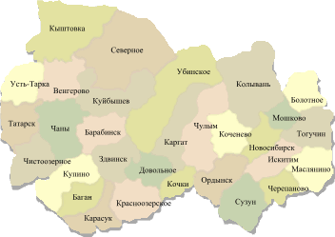

Рисунок № 2.1-1. Районы Новосибирской области

Площадь района составляет 4748 квадратных километров и по конфигурации представляет неправильной формы овал, вытянутый по направлению с северо-востока на юго-запад протяженность около 120 километров и имеющий ширину около 70 километров. Ордынский район состоит из 21 объединенных общей территорией муниципальных образований.
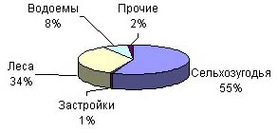

Рисунок 2.1-2. Диаграмма Ордынского района

Административный центр Ордынского района Новосибирской области – рабочий поселок Ордынское.
Р.п.Ордынское расположен на берегу Новосибирского водохранилища, в 103 километрах от города Новосибирска. Территория р.п.Ордынское вытянута с запада на восток вдоль автодороги К-17р «Новосибирск–Кочки–Павлодар», связывающей поселок с Новосибирском и Барнаулом. Удаленность поселения от ближайшей железнодорожной станции и от аэропорта «Толмачево» – 111,5км.

2.2. Природные условия и ресурсы территории

2.2.1. Климат

Климат Ордынского района Новосибирской области, в состав которого географически входит территория городского поселения рабочий поселок Ордынское, относится к I району с наименее суровыми условиями.
Климат района континентальный, характеризуется изменчивостью атмосферного давления, температуры, влажности воздуха и других метеорологических элементов, как в суточном, так и в месячном и годовом ходе.
Лето жаркое, часто дождливое, с возможным образованием заморозков в июне. Зима ранняя, продолжительная, суровая, с частыми снегопадами, метелями. В течение всей зимы возможны кратковременные оттепели. Переходные сезоны (весна, осень) короткие, отличаются неустойчивой погодой, поздними весенними и ранними осенними заморозками.
Расчёты климатических параметров выполнены согласно СП 131.13330.2012 «Строительная климатология», СП 20.13330.2011 «Нагрузки и воздействия». Ниже в таблицах № 2.2.1-1–2.2.1-10 приведены элементы климата.
Климат рассматриваемого района, обусловливаемый его положением внутри Азиатского материка и местными особенностями орографии, характеризуется в целом как континентальный и определяется резкими колебаниями температур воздуха.
Среднегодовая температура воздуха положительная и равна +0,2^{о}С. Наиболее низкие температуры воздуха наблюдаются в январе. Абсолютный минимум достигает -50^{о}С. Средний из абсолютных минимумов температуры воздуха составляет -42^{о}С. Средняя минимальная температура воздуха наиболее холодного месяца равна -23,4^{о}С.
Самый тёплый месяц–июль. Абсолютный максимум достигает +37^{о}С. Средняя максимальная температура наиболее жаркого месяца равна +25^{о}С.
Продолжительность периода со средней суточной температурой воздуха ≤0^{о} составляет 178 суток. Переход средней суточной температуры через 0⁰С весной происходит 15 апреля, осенью – 20 октября.

Таблица № 2.2.1-1
Среднемесячная температура воздуха, ^{о}С
Месяц
01 | 02 | 03 | 04 | 05 | 06 | 07 | 08 | 09 | 10 | 11 | 12
-18,8 | -17,3 | -10,1 | +1,5 | +10,3 | +16,7 | +19,0 | +15,8 | +10,1 | +1,9 | -9,2 | -16,5

Температура воздуха наиболее холодных суток обеспеченностью 0,92 равна -42°С.
Температура воздуха наиболее холодной пятидневки обеспеченностью 0,92 равна -39°С.
Коэффициент, зависящий от температурной стратификации атмосферы, равен 200.
Преобладающими ветрами в течение всего года в р.п. Ордынское являются ветры южного и юго-западного направлений.
Таблица № 2.2.1-2
Повторяемость направления ветра за год, %
Направление ветра
С | СВ | В | ЮВ | Ю | ЮЗ |  | З | СЗ
Средняя за год
8 | 11 | 5 | 9 | 25 | 24 | 12 |  | 6
Теплый период (04 – 10)
10 | 13 | 6 | 8 | 19 | 21 | 14 |  | 9
Холодный период (11 – 03)
4 | 8 | 2 | 10 | 33 | 29 | 10 |  | 4

Безветренных дней в течение года немного, в пределах 10-15 %, самые ветреные месяцы – март-май, октябрь-ноябрь.
Распределение скоростей ветра по направлениям аналогична распределению повторяемости направлений ветра по румбам: наибольшая средняя скорость ветра совпадает с наибольшей повторяемостью направления. В годовом ходе минимальные скорости ветра приходятся на летние месяцы, максимальные – на зимние. В суточном ходе скорости ветра максимум наблюдается в 13 часов, минимум отмечается в утреннее и ночное время.

Таблица № 2.2.1-3
Скорость ветра, м/с
Месяц | 01 | 02 | 03 | 04 | 05 | 06 | 07 | 08 | 09 | 10 | 11 | 12 | Год
Средняя | 4,3 | 4,2 | 4,0 | 3,9 | 3,9 | 3,3 | 2,5 | 2,7 | 3,1 | 4,3 | 4,8 | 4,3 | 3,8
Максим. | 24 | 24 | 24 | 20 | 18 | 18 | 17 | 20 | 24 | 24 | 20 | 18 | 24

Наибольшую повторяемость имеют скорости ветра от 0 до 5 м/с. Годовая скорость ветра, вероятность превышения которой составляет 5%, равна 9 м/с, 95% – 0,1 м/с.
Ветры со скоростью ≥ 15 м/с наблюдаются почти ежегодно и преимущественно в холодный период года. Ветры со скоростью 20 м/с наблюдаются почти ежегодно и преимущественно в декабре-январе.
Сильный ветер зимой сопровождается метелями и снегопадами, летом – пыльными бурями и ливневыми дождями.
Среднее число дней в году со скоростью ветра ≥ 15 м/с равно 21, наибольшее достигает 40-45.
Максимальная скорость ветра при порыве достигает 28-40 м/с. Наибольшие скорости ветра отмечаются при преобладающих южных и юго-западных направлениях.
Максимальная скорость ветра при двухминутном осреднении равна:
один раз в 5 лет – 26 м/с;
один раз в 10 лет – 29 м/с;
один раз в 15 лет – 30 м/с.
Максимальная скорость ветра при десятиминутном осреднении равна:
один раз в 5 лет – 23 м/с;
один раз в 10 лет – 25 м/с;
один раз в 15 лет – 26 м/с.
Нормативное значение ветрового давления определено для III ветрового района (СП 20.13330.2011) и равно 0,38 кПа.
Влажность воздуха имеет ярко выраженный годовой и суточный ход. Упругость водяного пара зависит от температуры воздуха и в течение года меняется аналогично ходу температуры воздуха: наибольшие значения её наблюдаются летом (в июле), наименьшие – в самые холодные месяцы.

Таблица № 2.2.1-4
Парциальное давление водяного пара, гПа
Месяц |  |  |  |  |  |  |  |  |  |  |  | Год
01 | 02 | 03 | 04 | 05 | 06 | 07 | 08 | 09 | 10 | 11 | 12 | Год
1,4 | 1,5 | 2,6 | 5,0 | 7,3 | 12,3 | 15,6 | 13,4 | 9,2 | 5,5 | 3,0 | 1,8 | 6,6

Годовой ход относительной влажности воздуха противоположен годовому ходу упругости водяного пара. Наиболее низкая относительная влажность воздуха наблюдается в конце мая – начале июня, в ноябре-декабре наступает максимум относительной влажности (81%).
Таблица № 2.2.1-5
Относительная влажность воздуха, %
Месяц |  |  |  |  |  |  |  |  |  |  |  | Год
01 | 02 | 03 | 04 | 05 | 06 | 07 | 08 | 09 | 10 | 11 | 12 | Год
79 | 77 | 78 | 70 | 59 | 65 | 72 | 75 | 74 | 77 | 81 | 81 | 74

Число дней с относительной влажностью ≤30% в любой из сроков наблюдений составляет за год 21, а число дней с относительной влажностью ≥80% – 86.
Среднее годовое количество осадков равно 442 мм, из них 104 мм выпадает за ноябрь-март и 338 мм – апрель-октябрь. За июнь-август выпадает 40-45% годовых осадков. Летние осадки выпадают в виде небольших дождей.
Малооблачная, очень жаркая и сухая погода с длительным отсутствием осадков (15-20 дней) наблюдается в июне – июле.
Таблица № 2.2.1-6
Среднее количество осадков, мм
Месяц
01 | 02 | 03 | 04 | 05 | 06 | 07 | 08 | 09 | 10 | 11 | 12
19 | 14 | 15 | 24 | 36 | 58 | 72 | 66 | 44 | 38 | 32 | 24

По виду осадков основное количество выпадает в виде дождя (65%), осадки в виде мокрого снега наблюдаются практически круглый год (с сентября по май) и составляют 10% от годовой суммы осадков.
Таблица № 2.2.1-7
Месячное и годовое количество осадков по видам, мм
Вид осадков | Месяц |  |  |  |  |  |  |  |  |  |  |  | Год
Вид осадков | 01 | 02 | 03 | 04 | 05 | 06 | 07 | 08 | 09 | 10 | 11 | 12
жидкие |  |  |  | 7 | 29 | 58 | 72 | 66 | 41 | 15 | 1 |  | 289
твёрдые | 18 | 13 | 14 | 9 | 1 |  |  |  |  | 8 | 25 | 22 | 110
смешанные | 1 | 1 | 1 | 8 | 6 |  |  |  | 3 | 15 | 6 | 2 | 43

Среднее число дней с осадками ≥0,1 мм составляет 155, осадки ≥10 мм – 7, осадки ≥20 мм – 1. Продолжительность осадков за год в среднем равна 1680 часов, максимальная достигает 2040 часов. Наиболее продолжительные осадки отмечаются зимой и составляют 190-280 часов в каждом месяце. Летом, когда интенсивность и количество осадков наибольшие в году, продолжительность их наименьшая и составляет 50-60 часов. В зимние месяцы суточные максимумы не превышают 5-7 мм, а летом превышают 20 мм.
Суточный максимум осадков 1% обеспеченности составляет 100 мм, наблюдённый – 95 мм (август 1982 г.)
Средняя дата появления снежного покрова – 15 октября, средняя дата образования устойчивого снежного покрова – 1 ноября. Средняя дата разрушения устойчивого снежного покрова – 9 апреля. Средняя дата схода снежного покрова – 24 апреля.
Среднее число дней со снежным покровом составляет 167 суток.
Средняя высота снежного покрова из наибольшей составляет 39 см, наибольшая достигает 72 см, наименьшая – 12 см.
Таблица № 2.2.1-8
Средняя декадная высота снежного покрова, см
октябрь |  | ноябрь |  |  | декабрь |  |  | январь |  |  | февраль |  |  | март |  |  | апрель
2 | 3 | 1 | 2 | 3 | 1 | 2 | 3 | 1 | 2 | 3 | 1 | 2 | 3 | 1 | 2 | 3 | 1 | 2
1 | 2 | 5 | 9 | 11 | 14 | 17 | 20 | 22 | 24 | 25 | 28 | 30 | 31 | 33 | 33 | 28 | 15 | 4

Плотность снежного покрова увеличивается от 110-150 в ноябре до 270 кг/куб. м в апреле, средняя за зимний период составляет 250 кг/куб. м.
Расчётное значение веса снегового покрова на 1 кв. м горизонтальной поверхности земли определено для IV района и принято равным 2,4 кПа. Нормативное значение снеговой нагрузки равно 1,68 кПа.
Среднее число дней с туманом в году составляет 26 дней, наибольшее – 44 дня. Наиболее часто туманы наблюдаются в августе, сентябре (4 дня в каждом месяце).
Таблица № 2.2.1-9
Среднее месячное количество дней с туманом
Месяц
01 | 02 | 03 | 04 | 05 | 06 | 07 | 08 | 09 | 10 | 11 | 12
3 | 2 | 2 | 2 | 0,4 | 0,8 | 2 | 4 | 4 | 2 | 2 | 2

Суммарная продолжительность туманов зимнего периода составляет 72 часа, летнего периода – 45 часов. Средняя продолжительность тумана зимой – до 5,5 часов, летом – 3,5 часа.
Среднее число дней с грозой в году равно 26, наибольшее – 44. Средняя продолжительность грозы равна 2 часам; продолжительность максимальной непрерывной грозы – 9,2 часа. Среднегодовая продолжительность гроз составляет 39 часов.
Метели – частое явление; среднее число дней в году составляет 50. Средняя продолжительность метели составляет 8,8 часов.
Таблица № 2.2.1-10
Среднее месячное количество дней с метелью
Месяц
09 | 10 | 11 | 12 | 01 | 02 | 03 | 04 | 05
0,02 | 2 | 8 | 11 | 11 | 8 | 8 | 2 | 0,2

Гололёдно-изморозные явления наблюдаются ежегодно и обычно наблюдаются в виде кристаллической изморози. В среднем в год наблюдается 36 дней с изморозью и 2 дня с гололёдом. Масса гололедно–изморозных отложений обычно не превышает 40 г на пог.м (83%), максимальная достигает 100-140 г на пог.м (17%).
Скорость ветра при гололёде не превышает 9 м/с и очень редко может достигать 15 м/с. При кристаллической изморози скорость ветра не превышает 5 м/с.
Образование изморози отмечается при любых направлениях ветра; гололёд – преимущественно при юго-западном ветре.
Температура воздуха при гололёде составляет -4⁰С.
По толщине стенки гололёда район проектирования относится к II району. Толщина стенки гололёда 5 мм. Толщина стенки гололёда один раз в 25 лет составляет 12 мм.
Нормативная глубина промерзания грунта составляет:
для суглинков – 197 см,
для супесей – 240 см.

2.2.2. Гидрогеологическая и геологическая характеристика

Гидрография

Гидрографическая сеть р.п. Ордынское представлена рекой Обь и ее притоком рекой Ордой.
На реке Оби построено водохранилище Новосибирской ГЭС.

Режим Новосибирского водохранилища
Река Обь образуется от слияния рек Бии и Катуни в предгорьях Алтая, впадает в Обскую губу Карского моря, общая длинна реки 3650 км. Площадь водосбора 2990 тыс. кв. км.
На реке Обь, в 21 км выше г. Новосибирска в 1956 году сооружена и в 1959 году введена в эксплуатацию на полную мощность Новосибирская ГЭС.
Плотина Новосибирской ГЭС, подпирая воды рек Оби и Берди, создает водохранилище с площадью зеркала 1070 кв. км и полной емкостью 3,8 куб. км при НПУ 113,50 м.
Длина водохранилища составляет около 200 км, ширина его – до 22 км., глубина – до 25 м.
Река Обь имеет преимущественно снеговое питание и относится к типу рек с ярко выраженным весенним половодьем.
Общая длина реки Обь – 3661 км, в пределах р.п.Ордынское – 4 км. Ширина русла в районе р.п.Ордынское – 7 км, глубина – 12 км. Дно реки – песок. Средняя скорость течения 1,2 км/час.
Подъем уровней на реке начинается в первой половине апреля и продолжается в течение месяца, затем происходит постепенный спад; продолжительность половодья в среднем составляет 120 дней. Минимальных значений в естественном и в зарегулированном состоянии уровни реки Обь достигают в конце зимы.
Уровневый режим водохранилища характеризуется сравнительно постоянными уровнями воды в теплое время года в пределах 113.50-113.95 м и постепенным снижением их в зимнее время за счет работы водохранилища. К концу зимы уровни воды в водохранилище понижаются до отметок 108.29-108.50 м. Максимальный многолетний уровень реки составляет 113.9 м по Балтийской системе. Уровень 1% обеспеченности реки составляет 113.7 м по Балтийской системе. Наполнение водохранилища за счет весеннего паводка.
Ледовый режим
Новосибирское водохранилище всю зиму покрыто прочным льдом; продолжительность ледостава около 190 дней. Ледостав устанавливается к концу октября – началу ноября, осеннего ледохода не наблюдается.
Максимальная толщина ледового покрова на водохранилище в среднем составляет 100 см, у с. Спирино в 1968 году она составляла 108 см, у р. п. Ордынское в 1966 году – 126 см.
Вскрытие водохранилища начинается в верхней части, продолжительность весеннего ледохода в среднем составляет 2-5 дней, в конце апреля – начале мая водохранилище очищается ото льда.
По химическому и бактериологическому составу воды Новосибирское водохранилище удовлетворяет требованиям ГОСТа, предъявляемым к источникам, используемым для централизованного хозяйственно-питьевого водоснабжения.

Река Орда (левобережный приток р. Оби) в пределах р. п. Ордынское находится в зоне подпора водохранилища, благодаря чему образовался Ордынский залив. Ширина Ордынского залива в устье 0,7-0,8 км, в районе причалов и шоссе достигает 1,5 км, а затем постепенно убывает.
Уровни залива находятся в зоне подпора водохранилища.
В весенний период при прохождении паводка на р. Орде при низких горизонтах водохранилища уровневый режим в заливе зависит от паводкового режима р. Орды.

Рельеф
Р.п. Ордынское находится на левом берегу Обского водохранилища в 100 км к юго-западу от г.Новосибирска.
Формирование поверхности рельефа тесно связано с деятельностью р. Оби и ее притока р. Орды.
В пределах р.п.Ордынское часть р. Оби имеет довольно пологий, постепенно повышающийся в сторону от тальвега левобережный склон, постепенно переходящий в довольно ровное, местами залесенное, степное плато.
Абсолютные отметки колеблются в пределах от 113,0 м до 220-235 м в пределах плато.
В пределах р. п. Ордынское прослеживаются четыре геоморфологических элемента – три террасы и плато.
Первая надпойменная терраса с отметками 113,0-125,0 м прослеживается полосой вдоль водохранилища. Поверхность ее довольно ровная, расчлененная в отдельных местах заболоченными понижениями и мелкобугристым золовым рельефом.
Вторая терраса сплошной полосой вдоль водохранилища с отметками поверхности от 115,0 до 130,0 м.
Поверхность террасы характеризуется мелкобугристо грядовым золовым рельефом, а на участках лишенных покровных отложений – выровненным плоским рельефом.
Третья терраса прослеживается по всей длине Оби и постепенно переходит в степное плато, переход террасы к плато почти всегда снивелирован.
Абсолютные отметки террасы изменяются от 130 до 150 м.

Инженерно-геологическая характеристика грунтов
В пределах р. п. Ордынское выделено три геоморфологических элемента: вторая и третья надпойменные террасы и пойма р. Орды.
Район наиболее благоприятный для строительства по инженерно-геологическим и гидрогеологическим условиям занимает часть второй и третьей надпойменных террас площадью около 309 га.
Абсолютные отметки этой территории колеблются в пределах 117.0-132.5 м. Общий уклон поверхности направлен на восток и северо-восток.
В геологическом строении района принимают участие рыхлые четвертичные отложения, представленные сверху покровными влажными и маловлажными лессовыми супесями и песками пылеватыми, которые залегают на аллювиальных отложениях второй и третьей надпойменных террас р. Оби, представленных серыми влажными суглинками, насыщенными водой супесями и крупными песками.
Супеси маловлажные обладают просадочными свойствами при замачивании под нагрузкой 1,0-2,0 кг/кв. м. Тип грунтовых условий исходя из условий пучения грунтов при промерзании – I.
Грунтовые воды скважинами 10- метровой глубины в пределах третьей и большей части второй террасы не встречены, а в восточной части района грунтовые воды залегают на глубине 4-6 м.
Глубина заложения фундаментов не зависит от глубины промерзания грунтов.
К неблагоприятным участкам для строительства относится низовая часть первой надпойменной террасы и поймы р. Орды.
Абсолютные отметки колеблются в пределах 117,0-113,0 м. Эта территория сложена до глубины 10 м серыми супесями, насыщенными водой, пластичными и текучими, участками встречаются пылеватые пески.
Грунтовые воды вскрыты на глубине 1-3 м, в пойме р. Орды грунтовые воды расположены почти на поверхности.
К неблагоприятным территориям для строительства относятся участки, на которых наблюдаются физико-геологические процессы, относятся рытвины, трещины обрыва, промоины, размыв берега, осыпи, обрывы, оплывины и т.д.

2.2.3. Полезные ископаемые

По состоянию на 01.01.2020 г. минерально-сырьевая база полезных ископаемых представлена месторождением песка строительного Ордынское, расположенного в устье р. Орда, учтенного Государственным балансом запасов в распределённом фонде недр и шестью лицензированными участками на эксплуатацию подземных вод. Водозаборные скважины ведут совместную эксплуатацию отложений второй надпойменной террасы р. Оби и зоны трещиноватости пород палеозоя на неутвержденных запасах.
Таблица №2.2.3-1
Минерально-сырьевая база территории р. п. Ордынское
по состоянию на 01.01.2020 г.
№  п/п | Название месторождения, полезное ископаемое | Ед.  изм. | Балансовые запасы |  | Номер лицензии, недропользователь
№  п/п | Название месторождения, полезное ископаемое | Ед.  изм. | кат.C₁ | кат.С₂ | Номер лицензии, недропользователь
1 | Ордынское, пески строительные | тыс. куб. м | 60 | - | НОВ 01815 ТР  ООО «Дорожник»

Таблица №2.2.3-2
Список действующих водозаборов подземных вод р. п. Ордынское
по состоянию на 01.01.2020 г.
№  п/п | Наименование участка, водозабора | № лицензии | Недропользователь
1 | Ордынский участок ПВ, 1скв. | НОВ 00602 ВЭ | Акционерное общество закрытого типа (далее- АОЗТ) пищекомбинат «Ордынский»
2 | Ордынский участок, 1скв. | НОВ 00688 ВЭ | Акционерное общество открытого типа передвижная механизированная колонна (далее- АООТ ПМК) «Ордынская-2»
3 | Ордынский участок, 1скв. | НОВ 00721 ВЭ | АООТ  «Ордынскхлебопродукт»
4 | Чернаковский участок, 1скв. | НОВ 01111 ВЭ | База отдыха открытое акционерное общество (далее- ОАО) «Тяжстанкогидропресс»
5 | Участок недр «Ордынский-8», 1скв. | НОВ 01770 ВЭ | Медицинский центр «Резерв»
6 | Участок недр «Ордынский-3»  10 скважин | НОВ 02784 ВЭ | Общество с ограниченной ответственностью (далее- ООО) «Ордынское водоканализационное хозяйство»

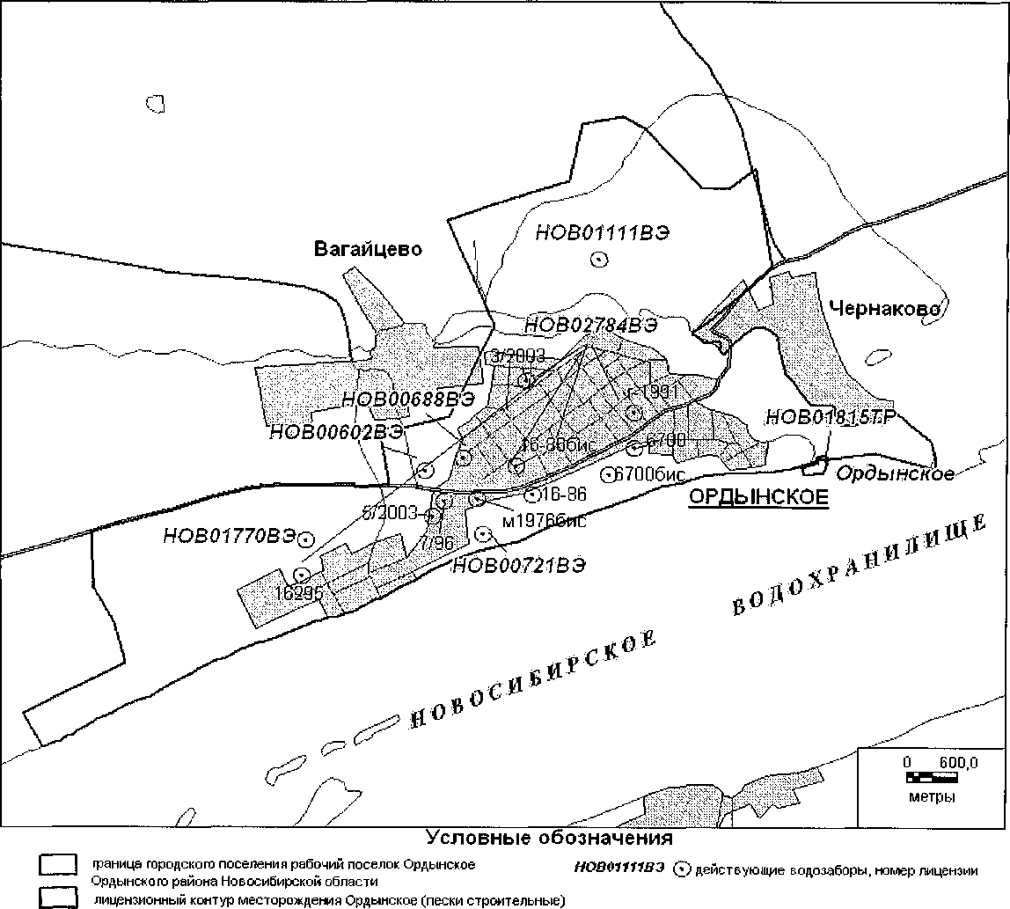
Рисунок № 2.2.3-1. Схема размещения полезных ископаемых на территории городского поселения рабочий поселок Ордынское

2.3. Комплексная оценка и описание основных проблем развития территории

2.3.1. Положение территории в системе расселения, планировочная структура

Р.п. Ордынское расположен в юго-восточной части Новосибирской области, на берегу Обского водохранилища. Расстояние от р.п.Ордынское до города Новосибирска по автодороге 105 км.
Ордынский район Новосибирской области занимает площадь 4748 кв. км и расположен по обе стороны Обского моря. По конфигурации представляет неправильной формы овал р.п.Ордынское находится в центре землепользований.
Р.п.Ордынское расположен в исключительно живописном месте Новосибирской области, он лежит на полуострове между извилистой р.Ордой с ее залесенными берегами и Новосибирским водохранилищем.
Р.п.Ордынское защищен от господствующих юго-западных морских ветров километровой полосой соснового бора, приносящего в населенный пункт большие массы чистого ионизированного воздуха.
К главным улицам р.п.Ордынское можно отнести ул. Ленина и ул. Революции.
Планировочная структура генерального плана р.п.Ордынское, выполненного в 1972 году, базировалась на сносе одноэтажного ветхого жилищного фонда и строительстве групп жилых домов секционного типа. Решения этого генерального плана не были осуществлены по причинам различного характера. Прежде всего это проблема материальных затрат при сносе, которая актуальна и сегодня. Сюда же добавилась проблема владения землей (частная собственность, долгосрочная аренда), которая возникла в перестроечный период.
Жилищный фонд р.п.Ордынское в основном деревянный одноэтажный, только главные улицы частично застроены зданиями в 2 этажа.
Площадь приусадебных участков от 0,06 до 0,3 га. Плотность жилищного фонда от 170 до 250 кв. м/га.
Административный центр р.п.Ордынское расположен на пересечении ул. Ленина и ул.Революции, торговые учреждения в основном разместились вдоль ул. Ленина.
Зеленые насаждения общего пользования представлены центральным парком площадью 4,2 га.
Промышленность р. п. Ордынское сосредоточена в основном в 4-х районах: в северо-западном, центральном, юго-западном и восточном на мысе.
Территория мыса с пристанью в Ордынском заливе хорошо обозреваема с моста, при въезде из г.Новосибирска, беспорядочно застроена и не благоустроена.
Анализ существующей планировочной ситуации привел к следующим выводам:
- Р.п.Ордынское имеет очень ограниченные территориальные возможности для одноэтажного жилищного строительства – возможно только уплотнение существующей застройки и строительство в юго-западном направлении, между территориальной автодорогой и Обским водохранилищем (Юго-Западный район).
- 2-4-этажное строительство можно вести в границах р.п.Ордынское только со сносом существующего жилищного фонда, желательно в центральной части, для создания панорамного силуэта застройки, обозреваемого уже на подъезде к рабочему поселку с существующей дамбы через залив Орда.
- Общественный центр следует формировать в районе дома культуры с развитием его вдоль ул. Ленина и ул. Революции.

2.3.2. Сложившаяся структура землепользования

Р.п.Ордынское занимает площадь 2417,77 га. Границы муниципального образования установлены законом Новосибирской области от 02.06.2004 № 200-ОЗ «О статусе и границах муниципальных образований Новосибирской области».
Таблица № 2.3.2-1
Существующий баланс территории
№ п/п | Наименование | Площадь, га | %
1 | Общая площадь муниципального образования городское поселение Ордынское | 2417,77 | 100
1.1 | Зона застройки индивидуальными жилыми домами | 341,5 | 14,12
1.2 | Зона застройки малоэтажными жилыми домами | 71,33 | 2,95
1.3 | Многофункциональная общественно-деловая зона | 16,36 | 0,68
1.4 | Зона специализированной общественной застройки | 33,55 | 1,39
1.5 | Производственная зона | 78,56 | 3,25
1.6 | Коммунально-складская зона | 12,99 | 0,54
1.7 | Зона инженерной инфраструктуры | 16,13 | 0,67
1.8 | Зона транспортной инфраструктуры | 238,55 | 9,87
1.9 | Зона сельскохозяйственного использования | 113,92 | 4,71
1.10 | Зона садоводства, огородничества | 158,55 | 6,56
1.11 | Зона озелененных территорий общего пользования (парки, сады, скверы, бульвары, городские леса) | 8,79 | 0,36
1.12 | Лесопарковая зона | 22,51 | 0,93
1.13 | Зона лесов | 934,12 | 38,64
1.14 | Зона акваторий | 278,03 | 11,50
1.15 | Зона отдыха | 7,84 | 0,32
1.16 | Иные территории | 85,04 | 3,52

2.3.3. Объекты историко-культурного и археологического наследия

На территории р.п. Ордынское располагаются объекты культурного наследия – памятники археологии, представленные в таблице № 2.3.3-1.
В границах р. п. Ордынское расположены объекты археологического наследия федерального значения – памятники археологии Ордынское-1а, Ордынское-1б, Ордынское-1в, Ордынское-1г, Ордынское-1д, Ордынское-1е, Ордынское-2, Ордынское-3, Ордынское-4, Ордынское-5, Ордынское-6, Ордынское-7, Ордынское-8, Ордынское-9, Ордынское-10, Остров Ордынский, выявленные объекты археологического наследия – памятники археологии Сосновый Бор-1, Сосновый Бор-2.
Приказами управления по государственной охране объектов культурного наследия Новосибирской области от 29.12.2017 № 289 – 291, № 329, № 330 утверждены особенности (предметы охраны), границы территорий, особые режимы использования земельных участков в данных границах для памятников археологии Ордынское-7, Ордынское-6, Ордынское-4, Ордынское-5, Ордынское-3 соответственно.
Приказами управления по государственной охране объектов культурного наследия Новосибирской области от 29.12.2017 № 287, № 322 утверждены особенности (предметы охраны), границы территорий, особые режимы использования земельных участков в данных границах для памятников археологии Сосновый Бор-1, Сосновый Бор-2 соответственно.
В границах территории р. п. Ордынское находится объект культурного наследия регионального значения – памятник истории «Могила сотрудника РК милиции, погибшего в борьбе с бандитами в период коллективизации в 1932 г.», расположенный по адресу: Новосибирская область, Ордынский район, р. п. Ордынское, ул. Октябрьская, 12/1, включенный в единый государственный реестр объектов культурно наследия (памятников истории и культуры) народов Российской Федерации на основании решения областного исполнительного комитета Новосибирского областного совета депутатов трудящихся от 22.11.1960 № 868.
Приказом управления по государственной охране объектов культурного наследия Новосибирской области от 28.09.2016 № 186 «Об утверждении границ территорий объектов культурного наследия и требований к осуществлению деятельности в границах территорий объектов культурного наследия (памятников истории и культуры) народов Российской Федерации, расположенных на территории Ордынского района Новосибирской области» утверждены границы территории памятника истории «Могила сотрудника РК милиции, погибшего в борьбе с бандитами в период коллективизации в 1932 г.», требования к осуществлению деятельности в границах данной территории. Постановлением Правительства Новосибирской области от 06.10.2016 № 320-п «Об утверждении границ зон охраны, особых режимов использования земель в границах территорий зон охраны и требований к градостроительным регламентам в границах территорий данных зон объектов культурного наследия (памятников истории и культуры) народов Российской Федерации, расположенных на территории Ордынского района Новосибирской области», утверждены границы зоны охраны памятника истории «Могила сотрудника РК милиции, погибшего в борьбе с бандитами в период коллективизации в 1932 г.» и требования к градостроительным регламентам в границах территории данной зоны.

Таблица № 2.3.3-1
Перечень объектов культурного наследия – памятников археологии, расположенных на территории р. п. Ордынское Ордынского района Новосибирской области
№ п/п | Наименование памятника | Тип памятника | Населенный пункт | Датировка и культурная принадлежность | Автор | Катего-  рия  охраны | Документ о принятии на охрану/ акт экспертизы | Местонахождение памятника
1 | Ордынское- 1а | Стоянка | р.п. Ордынское | Эпоха неолита | Грязнов М.П. | Ф | Решение облисполкома от 14.04.76 г. № 236 | На краю надпойменной террасы, на мысу, в месте соединения пойм Орды и Оби, на левом берегу р. Орды, недалеко от ее бывшего устья. Стоянка располагалась в центральной части памятника, выявлена при раскопках курганов № 3,4,6,8,9,10
2 | Ордынское- 1б | Стоянка | р.п. Ордынское | Эпоха неолита - ранней бронзы | Грязнов М.П. | Ф | Решение облисполкома от 14.04.76 г. № 236 | На краю надпойменной террасы, на мысу, в месте соединения пойм Орды и Оби, на левом берегу р. Орды, недалеко от ее бывшего устья. Стоянка располагалась в западной части памятника, выявлена при раскопках курганов № 1,2,6,5,11,13
3 | Ордынское- 1в | Грунтовый могильник | р.п. Ордынское | Эпоха развитой бронзы (андроновская культура) | Грязнов М.П. | Ф | Решение облисполкома от 14.04.76 г. № 236 | На краю надпойменной террасы, на мысу, в месте соединения пойм Орды и Оби, на левом берегу р. Орды, недалеко от ее бывшего устья. Могильник располагался в западной части памятника, выявлен при раскопках "западной неолитической стоянки" (Ордынское-1Б)
4 | Ордынское- 1г | Одиночный курган | р.п. Ордынское | Эпоха поздней бронзы (ирменская культура) | Грязнов М.П. | Ф | Решение облисполкома от 14.04.76 г. № 236 | На краю надпойменной террасы, на мысу, в месте соединения пойм Орды и Оби, на левом берегу р. Орды, недалеко от ее бывшего устья. Располагался в западной - низменной части памятника (курган № 3 по плану 1954 г.)
5 | Ордынское- 1д | Курганный могильник | р.п. Ордынское | Эпоха раннего железа (большереченс-кая культура, V - IV вв. до н.э.), эпоха средневековья (сроткинская культура, IX - X вв.) | Грязнов М.П. | Ф | Решение облисполкома от 14.04.76 г. № 236 | На краю надпойменной террасы, на мысу, в месте соединения пойм Орды и Оби, на левом берегу р. Орды, недалеко от ее бывшего устья. Располагался в западной - низменной части памятника
6 | Ордынское- 1е | Курганный могильгник | р.п. Ордынское | эпоха неолита - ранней бронзы (кротовская и самусьская культуры), эпоха поздней бронзы, эпоха раннего железа (большереченс-кая культура), эпоха средневековья (верхнеобская культура) | Грязнов М.П. | Ф | Решение облисполкома от 14.04.76 г. № 236 | На краю надпойменной террасы, на мысу, в месте соединения пойм Орды и Оби, на левом берегу р. Орды, недалеко от ее бывшего устья. Расположен на высоком мысу в восточной части комплекса памятников Ордынское-1
7 | Ордынское- 2 | Поселение | р.п. Ордынское | Эпоха раннего железа (большереченская культура , III - I вв. до н.э.) | Троицкая Т.Н. | Ф | Решение облисполкома от 24.05.90 г. № 184 | В 0,1 км к В от просеки, ведущей от берега Новосибирского водохранилища до трассы Ордынское – Новосибирск, в 3,2 км от последней, на левом берегу заливчика Новосибирского водохранилища в 0,025 км к С от него, напротив базы «Шарап», принадлежащей НЗХК
8 | Ордынское- 3 | Поселение | р.п. Ордынское | Предположи-тельно эпоха средневековья | Троицкая Т.Н. | Ф | Решение облисполкома от 24.05.90 г. № 184 | В в 1,2-1,5 км к ССВ от рыбзавода р.п. Ордынское, в 250 м к СЗ от поселения Ордынское-2, в 70 м от просеки в густом бору, на увале
9 | Ордынское- 4 | Поселение | р.п. Ордынское | Предположи-тельно эпоха средневековья | Троицкая Т.Н. | Ф | Реш. облисп. от 24.05.90 г. № 184 | В 600 м к С от Оби в 350 м к СВ от просеки, ведущей с территории пункта заготскота р.п Ордынское к Обскому морю, в 70 м к ССВ от поселения Ордынское-3, на увале в бору
10 | Ордынское- 5 | Поселение | р.п. Ордынское | Эпоха средневековья (XII-XIV вв.) | Троицкая Т.Н. | Ф | Решение облисполкома от 24.05.90 г. № 184 | В 500 м к З от поселения Ордынское-3, на просеке, ведущей к территории рыбзавода в 1 км к ЮВ от него, и перпендикулярной просеке, ведущей с территории пункта заготскота к Обскому морю
11 | Ордынское- 6 | Поселение | р.п. Ордынское | Эпоха средневековья (середина II тыс. н. э.) | Троицкая Т.Н. | Ф | Решение облисполкома от 24.05.90 г. № 184 | В густом бору, на Ю окраине р.п. Ордынское, близ пляжа, в 300-400 м от ул. Боровая. Тянется, чуть отступая от края надпойменной террасы, на протяжении одного километра
12 | Ордынское- 7 | Поселение | р.п. Ордынское | Предположи-тельно эпоха средневековья | Троицкая Т.Н. | Ф | Решение облисполкома от 24.05.90 г. № 184 | В в 900 м от Ю окраины р.п. Ордынское - ул. Боровая, и тянется по бору, чуть отступая от берега р . Оби, почти на 600 метров
13 | Ордынское- 8 | Поселение | р.п. Ордынское | Предположительно эпоха средневековья | Троицкая Т.Н. | Ф | Решение облисполкома от 24.05.90 г. № 184 | В густом бору, у южной окраины р.п. Ордынское, в 40-100 м от берега р. Оби по направлению к кладбищу, в 100-120 м к ЮЗ от последнего
14 | Ордынское- 9 | Поселение | р.п. Ордынское | Эпоха раннего железа (большереченская культура, V-IV вв. до н. э., кулайская культура, конец I тыс. до н.э. - начало I тыс. н.э.) | Троицкая Т.Н. | Ф | Решение облисполкома от 24.05.90 г. № 184 | На приусадебных участках д. Чернаково в 100-150 м, на левом берегу Ордынского залива, напротив пристани
15 | Ордынское-10 | Поселение | р.п. Ордынское | Предположи-тельно эпоха средневековья | Троицкая Т.Н. | Ф | Решение облисполкома от 24.05.90 г. № 184 | На берегу Обского моря, в 150-200 м к ЮВ от д. Чернаково (в настоящее время – левобережная часть р.п. Ордынское), к В от ограды рыбзавода
16 | Остров Ордынский | Поселение | р.п. Ордынское | Эпоха поздней бронзы (ирменская культура, X-VII вв. до н. э.), эпоха позднего средневековья (культура сибирских татар, XV-XVII вв.) | Сидоров Е.А. | Ф | Решение облисполкома от 24.05.90 г. № 184 | На Ю оконечности острова Ордынский, в 9 км от р.п. Ордынское
17 | Сосновый Бор-1 | Курганный могильник | р.п. Ордынское | не известна | Дураков И.А. | В | Акт эксп. от 22.01.04 г. № 669 | В 1 км к северо-западу от р.п. Ордынское, возле базы отдыха «Сосновый бор».
18 | Сосновый Бор-2 | Курганный могильник | р.п. Ордынское | не известна | Дураков И.А. | В | Акт эксп. от 23.01.04 г. № 670 | В 1,2 км к северо-западу от р.п. Ордынское, в 0,2 км от базы отдыха «Сосновый бор», в 0,4 км к северо-западу от лодочной базы, на левом берегу Ордынского залива.

Рисунок № 2.3.3-1
Схема расположения объектов культурного наследия
(памятников археологии) р.п. Ордынское

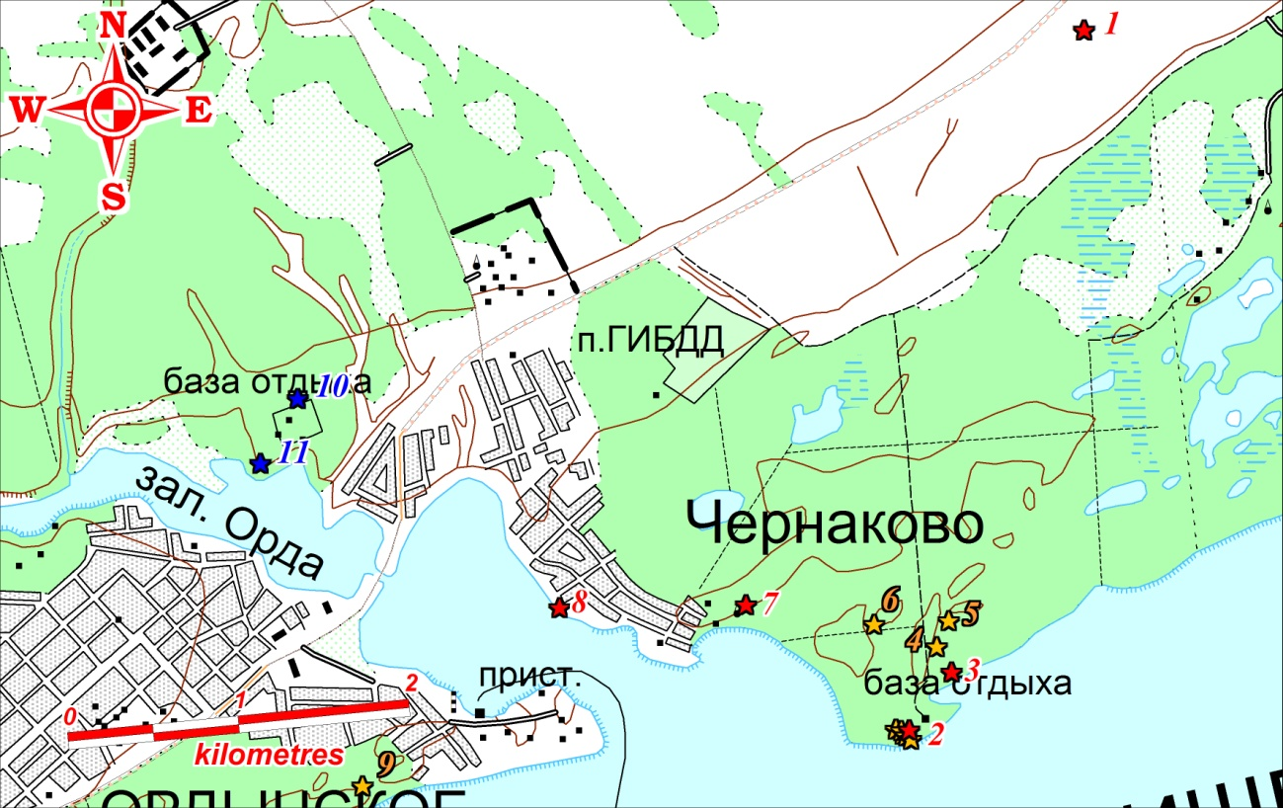
Цифрами на схеме обозначены:

2 – Комплекс памятников ОРДЫНСКОЕ-1 (1А, 1Б, 1В. 1Г, 1Д, 1Е);
3 – Поселение ОРДЫНСКОЕ-2;
4 – Поселение ОРДЫНСКОЕ-3;
5 – Поселение ОРДЫНСКОЕ-4;
6 – Поселение ОРДЫНСКОЕ-5;
7 – Поселение ОРДЫНСКОЕ-10;
8 - Поселение ОРДЫНСКОЕ-9;
9 – Курганный могильник СОСНОВЫЙ БОР-1;
10 – Курганный могильник СОСНОВЫЙ БОР-2.

Рисунок № 2.3.3-2
Схема расположения объектов культурного наследия
(памятников археологии) р.п. Ордынское
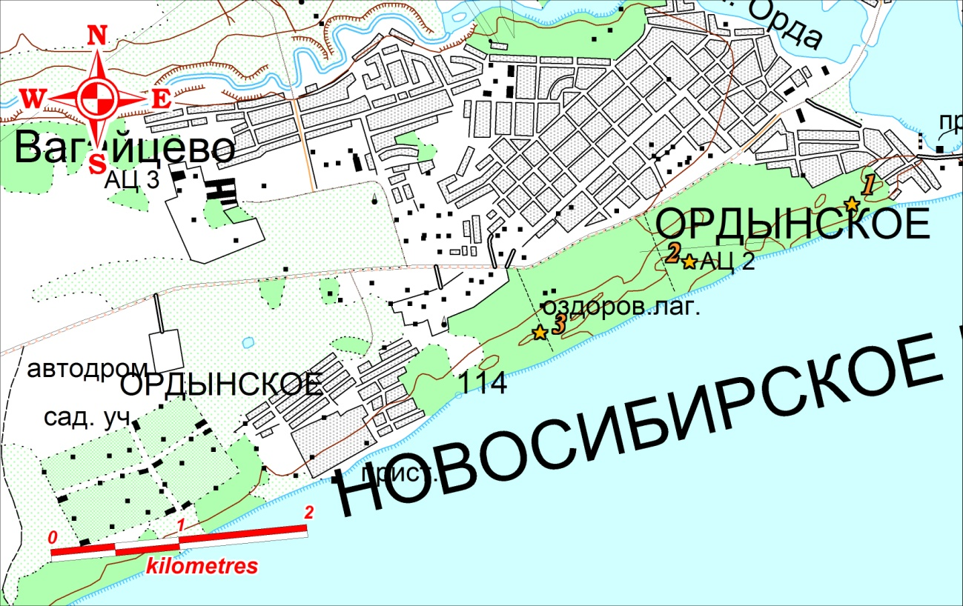
Цифрами на карте обозначены:
1 – Поселение ОРДЫНСКОЕ-6;
2 – Поселение ОРДЫНСКОЕ-7;
3 – Поселение ОРДЫНСКОЕ-8.
Рисунок № 2.3.3-3
Схема расположения объектов культурного наследия
(памятников археологии) у устья р. Быструха
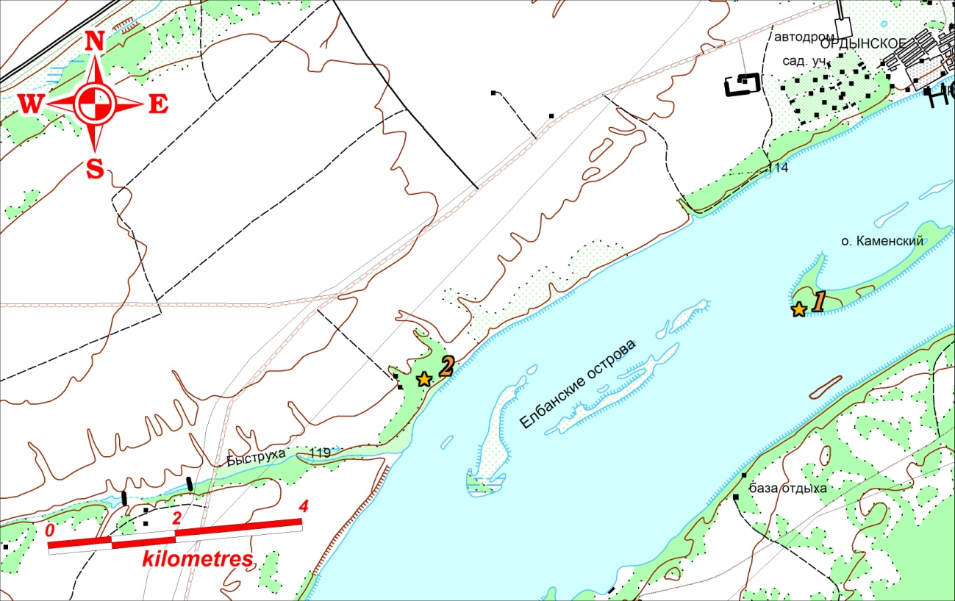
Цифрами на карте обозначены:
1 – Поселение ОСТРОВ ОРДЫНСКИЙ

2.3.4. Демографическая ситуация

Важнейшей составляющей, характеризующей уровень развития социальной системы муниципального образования, является демографическая обстановка. К числу основных показателей, определяющих демографическую ситуацию, относятся: динамика численности населения, показатели его естественного и механического прироста (убыли), общие коэффициенты рождаемости, смертности, динамика половозрастной структуры населения, динамика численности рабочей силы, занятых и безработных. Анализ вышеуказанных показателей позволит получить целостную картину о демографической ситуации, сложившейся в рабочем поселке Ордынское Ордынского района Новосибирской области.
По данным Федеральной службы государственной статистики Российской Федерации, численность населения р.п.Ордынское по состоянию на 01.01.2017 составила 9727 человек.
За период с 2013 по 2018 г. число жителей в р.п.Ордынское снизилось на 104 человека или на 1,1 %. В целом, за анализируемый период численность населения муниципального образования показывала разнонаправленные тенденции с пиком спада в 2015 году. В последние 2 года численность населения р.п.Ордынское имеет устойчивую положительную динамику, однако на 01.01.2017 этот показатель ещё не достиг уровня 2009 года, когда начались отрицательные демографические процессы в муниципальном образовании.

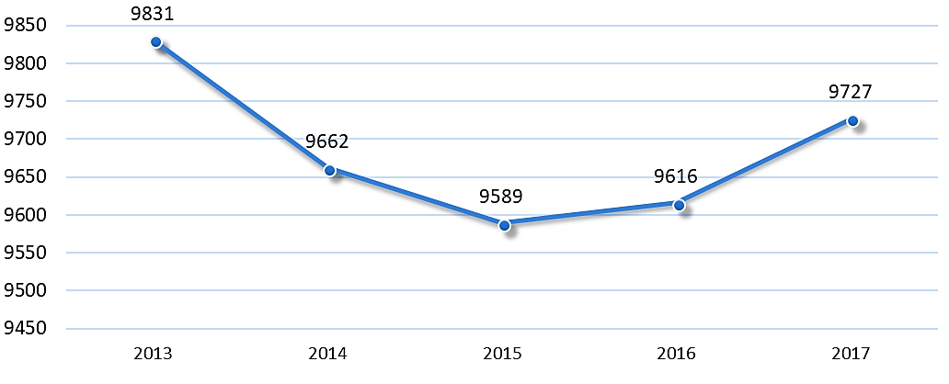
Рисунок 2.3.4-1. Динамика численности населения по р.п. Ордынское, чел.

Динамика общей численности населения за анализируемый период формировалась в большей степени за счёт сформировавшегося в последние 2 года положительного значения показателя миграции населения. Миграция является важным компонентом формирования численности населения и общего прироста населения.
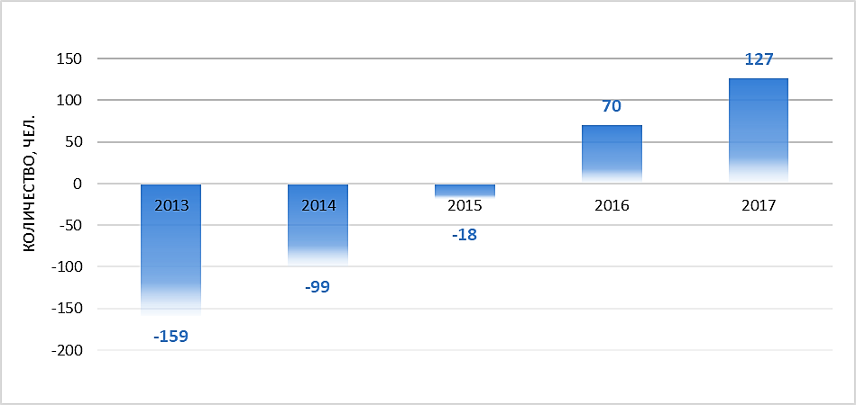
Рисунок 2.3.4-2. Миграционный прирост населения, чел.

Коэффициент миграционного прироста в 2017 году составил +13,1/1000 чел. при среднем показателе за 5 предыдущих лет -1,6/1000 чел.
Отрицательные показатели естественного прироста за весь анализируемый период способствовали обратному процессу - уменьшению численности населения р.п. Ордынское. Естественный прирост населения за 2017 составил -1,6 чел. на 1000 жителей при среднем показателе за 5 предыдущих лет -5,1/1000 чел.
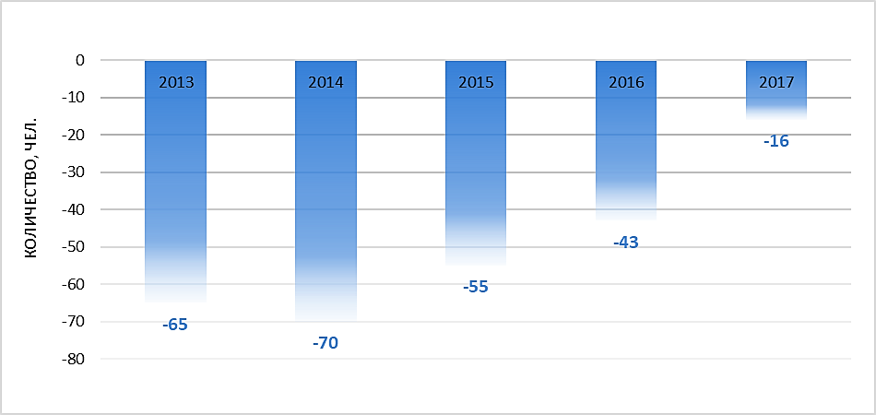
Рисунок 2.3.4-3. Естественное движение населения, чел.

Таблица № 2.3.4-1
Основные показатели, характеризующие демографические
процессы р. п. Ордынское
Показатель | Годы
Показатель | 2013 | 2014 | 2015 | 2016 | 2017
Численность населения на начало года (чел.) | 9 831 | 9 662 | 9 589 | 9 616 | 9 727
Естественный прирост (+), убыль (-) населения (чел.) | -65 | -70 | -55 | -43 | -16
Коэффициент естественного прироста (чел. на 1000 чел. населения) | -6,6 | -7,2 | -5,7 | -4,5 | -1,6
Миграционный прирост (+), убыль (-) населения (чел.) | -159 | -99 | -18 | 70 | 127
Коэффициент миграционного прироста (чел на 1000 чел. населения) | -16,2 | -10,2 | -1,9 | 7,3 | 13,1

Таким образом, в муниципальном образовании отмечается в целом низкая рождаемость, относительно высокий уровень смертности, низкие показатели численности женщин фертильного возраста и количества детей на одну семью. Это позволяет с уверенностью говорить о направлении влияния этих показателей на численность населения в будущем.
Эти тенденции усиливают стартовые условия, которые показывают превышение численности лиц старше трудоспособного возраста над лицами младше трудоспособного возраста. В результате в ближайшие годы будет продолжаться формирование суженного характера естественного воспроизводства населения.

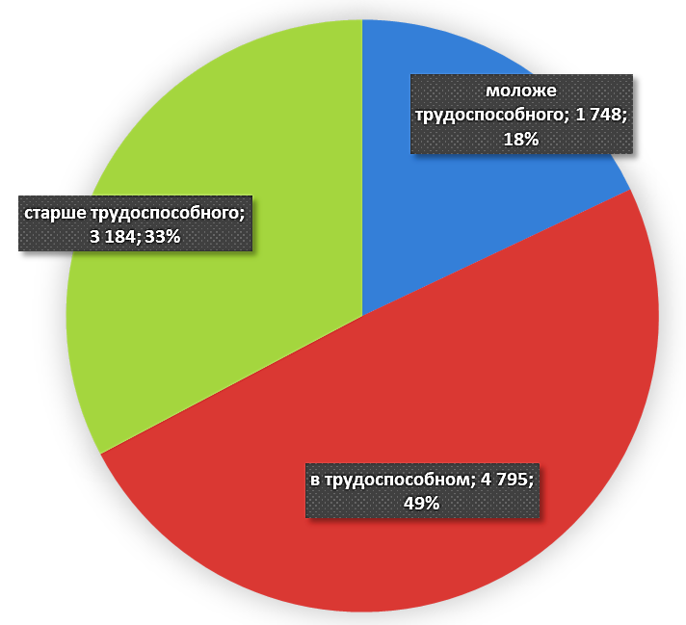
Рисунок 2.3.4.-4. Структура населения р. п. Ордынское по возрасту, 2018 г.

Это явление имеет далеко идущие экономические последствия – снижение в перспективе численности трудовых ресурсов, усиление общего для страны уровня старения трудового потенциала, рост средних показателей заболеваемости, увеличение демографической нагрузки на трудоспособное население и соответственно затрат на социальное обеспечение лиц старше и младше трудоспособного возраста, снижение потенциальных возможностей экономического роста.

Таблица № 2.3.4-2
Динамика численности населения по группам возрастов в р. п. Ордынское
Показатели | Единица измерения | 2017 г.
Численность населения на конец года всего, в том числе: | человек | 9 727
моложе трудоспособного возраста | человек | 1748
моложе трудоспособного возраста | % | 18,0%
трудоспособного возраста | человек | 4795
трудоспособного возраста | % | 49,3%
старше трудоспособного возраста | человек | 3184
старше трудоспособного возраста | % | 32,7%
Показатель «пенсионной» нагрузки на трудоспособное население | чел./1000 чел. тр.возр. | 664
Показатель полной нагрузки на трудоспособное население | чел./1000 чел. тр.возр. | 1028

Особого внимания требует общая проблема смертности населения в трудоспособном возрасте. В структуре умерших в рабочих возрастах, как правило, первое место занимают причины смерти от несчастных случаев, отравлений и травм.
Динамика возрастной структуры населения определяет демографическую ситуацию территории. Изменение возрастного состава происходит под влиянием двух факторов: миграции и характера воспроизводства населения (взаимодействия процессов рождаемости и смертности). Существует взаимосвязь между структурой населения по возрасту и количеством рождений и смертей. Интенсивность смертности выше среди лиц пожилого возраста, чем среди молодёжи. Количество родившихся напрямую связано с численностью женщин детородного возраста (15-49 лет).
Пол и возраст – важнейшие признаки населения, позволяющие рассчитывать не только демографические, но и социально-экономические показатели: объём и состав трудовых ресурсов, контингенты школьников, призывников, избирателей и т. д.
Процесс старения населения сопровождается ростом среднего возраста, снижением доли детей и ростом доли старших возрастов. При этом наблюдается асимметрия между полами, что связано со значительной разницей в продолжительности жизни между мужчинами и женщинами.
В дотрудоспособных и трудоспособных возрастах, согласно статистическим данным, преобладает население мужского пола. Данное положение обусловлено тем, что мальчиков рождается больше, чем девочек. Согласно данным медицинской статистики, при рождении на 100 девочек обычно приходится 105 мальчиков. Однако вследствие более высокой мужской смертности соотношение полов сначала выравнивается (молодой возраст), а затем образуется значительный женский перевес (пожилой и старческий возраст). В старших возрастных группах происходит резкое снижение доли населения мужского пола, что связано с более низкой продолжительностью жизни и высоким уровнем смертности у мужчин. Так, по данным статистики по Новосибирской области, в трудоспособном возрасте соотношение мужчин и женщин в среднем составляет, соответственно, 47,9 % к 52,1 %, а в возрасте старше трудоспособного, уже 61 % к 39 %.
Таким образом, тенденции постепенного роста численности населения р.п. Ордынское за последние 2 года обусловлены только устойчивым механическим приростом населения.
Современная возрастная структура населения сформировалась под влиянием двух групп факторов: демографических изменений, произошедших повсеместно в стране и её субъектах, а также за счёт воздействий, связанных с экономическими и социальными изменениями, произошедшими на территории муниципального образования.
В целом снижение смертности населения в настоящее время является одним из эффективных способов поддерживать и развивать тенденции роста численности населения. Для этого необходимы постоянные и действенные меры, направленные на повышение уровня жизни населения, улучшение экологической обстановки, повышение доступности качественного здравоохранения. Для снижения заболеваемости – одного из основных факторов высокой смертности, необходима широкая пропаганда здорового образа жизни, направленная на изменение поведения населения в целях самосохранения.
Основную возрастную группу территории составляет население в трудоспособном возрасте. Дополнительным резервом трудовых ресурсов являются пенсионеры по возрасту, продолжающие трудовую деятельность.
Предполагая, что освоение территориальных ресурсов будет происходить за счёт механического притока населения, в составе которого преобладают люди в трудоспособном возрасте с детьми, демографическая структура населения может стабилизироваться или улучшиться.
Трудовые ресурсы р.п. Ордынское складываются из населения в трудоспособном возрасте за исключением неработающих инвалидов 1 и 2 группы и лиц, вышедших на пенсию на льготных условиях. Дополнительным резервом трудовых ресурсов являются пенсионеры по возрасту, продолжающие трудовую деятельность и подростки, занятые в экономике.
В 2017 году процент трудовых ресурсов в р.п. Ордынское составил 49,3 % от численности населения (4795 чел.). Численность занятого в экономике населения на 01.01.2018 составила 5146 человек (52,9 %). Здесь учитываются и инвалиды, и пенсионеры, не прекращающие трудовую деятельность, даже пребывая в этом официальном статусе. На диаграмме рисунка, представлена характеристика трудовых ресурсов р.п. Ордынское на конец 2017 г., отражающая общую картину его трудового потенциала.
В структуре занятости 19 % занимает сельское и лесное хозяйство, 16 % - торговля, 13 % - образование, 11 % - сфера предоставления услуг, 10 % - деятельность домашних хозяйств, 6,7 % - здравоохранение и предоставление социальных услуг, 5 % - производство и распределение электроэнергии, газа и воды, 3,7 % - обрабатывающие производства, 3,7 % - транспорт и связь.

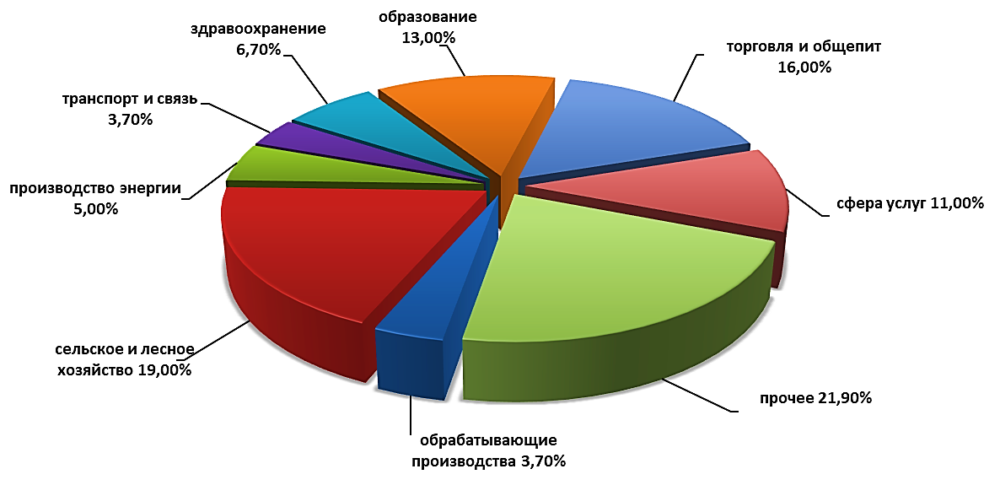
Рисунок 2.3.4-5. Структура занятости по отраслям в р. п. Ордынское, 2018 г.

Ухудшение экономических условий потребовало интенсивной работы по сдерживанию социальной напряженности. Уровень безработицы снизился только на 0,1 пункта и на 01.01.2018 составил 2,2 %.
По направлениям Центра занятости населения трудоустроены 1547 человек, что составило 75,4% от общего числа обратившихся в 2017 году. По сравнению с аналогичным периодом прошлого года, число трудоустроенных увеличилось на 4,9 %.
Обучение профессиям, востребованным на рынке труда, прошли 115 безработных граждан и 40 женщин, находящихся по уходу за детьми до 3 лет. 12 человек организовали собственное дело при содействии Центра занятости населения. Сумма господдержки составила около 1 миллиона рублей.
В 2017 году средняя заработная плата выросла на 2,2 % и составила 24 710 рублей. С целью реализации майских указов Президента РФ средняя заработная плата педагогических работников образовательных учреждений общего образования составила 27907 рублей (+18 %), дошкольного образования – 23 275 рублей (+23 %), работников культуры – 21907 рублей (+57 %).
В 2018 году администрации муниципального образования необходимо сохранить действующие рабочие места, стимулировать население к трудовой активности и реализации легальных форм трудовых отношений с работодателями.
Рабочий поселок Ордынское принимает участие в реализации мероприятий государственных (региональных) программ Новосибирской области:
«Содействие занятости населения в 2014-2020 годах», утвержденной постановлением Правительства Новосибирской области от 27.06.2017 № 245-п;
«Оказание содействия добровольному переселению в Новосибирскую область соотечественников, проживающих за рубежом, на 2013–2020 годы», утвержденной постановлением Правительства Новосибирской области от 22.09.2014 № 347-п;
«Повышение мобильности трудовых ресурсов в 2016-2018 годах», утверждённой постановлением Правительства Новосибирской области от 31.03.2017 № 124-п.
В соответствии с проводимой политикой регулирования трудовых отношений и занятости населения главными стратегическими целями и задачами в развитии занятости населения следует считать:
увеличение уровня рождаемости и снижение преждевременной смертности;
повышение миграционной и инвестиционной привлекательности территорий;
создание условий для реализации экономической активности пенсионеров и подростков;
содействие самостоятельной занятости населения и открытию собственного дела;
расширение направлений, контролирование объёмов трудовой миграции;
повышение качества рабочей силы.
Имеется необходимость разработки комплекса мероприятий по повышению эффективности использования трудовых ресурсов поселения и устранению имеющихся негативных тенденций.
Актуальной задачей демографической политики органов местного самоуправления р.п. Ордынское является поддержание положительной динамики в показателе численности населения территории за счёт повышения рождаемости, снижения смертности, увеличения средней продолжительности жизни, а также за счёт развития рынка труда на основе баланса интересов работодателей и работников, максимального обеспечения занятости трудоспособного населения, реализации инвестиционных проектов с созданием новых рабочих мест и привлечения квалифицированных кадров на территорию муниципального образования.

2.3.5. Экономическая база развития территории

Комплексный анализ современного состояния территории – основа для выработки решений по территориальному планированию. Было проведено выявление сильных и слабых сторон системы, возможностей и угроз развития территории (SWOT-анализ).
Сильные стороны градостроительной системы территории:
удобное географическое положение;
развитая транспортная система;
низкая социальная конфликтность населения;
высокая заработная плата;
наличие пригодных для застройки зон;
более низкая, по сравнению с новосибирском, арендная плата за использование производственных и жилых помещений;
емкий потребительский рынок;
благоприятная экологическая обстановка;
высокий уровень развитости отдельных социально-культурных учреждений;
наличие месторождений песка и подземных вод.
Ограничения развития (слабые стороны) территории:
отсутствие природных ресурсов;
небольшое количество земель под жилищное строительство;
отсутствие крупных предприятий;
отсутствие площадок для размещения предприятий;
большое количество объектов используется неэффективно;
ограниченность пропускной возможности существующих дорог;
инфраструктурные ограничения.
Главные возможности развития включают в себя:
развитие биоинженерного кластера;
развитие жилищного строительства;
качественное увеличение транспортных потоков;
высокий потенциал социальной мобильности населения;
привлекательность для потенциальных инвесторов;
создание населённого пункта удобного для жизни;
развитая социально-культурная сфера;
развитие сервисных отраслей экономики.
Основные угрозы для дальнейшего развития территории:
разрушение городской среды удобной для жизни;
отсутствие крупных предприятий работающих на территории р.п.Ордынское;
инфраструктурные ограничения развития строительства;
уничтожение зелёных зон;
отставание развития транспортной и социальной инфраструктуры от роста численности населения;
рост преступности.
Градообразующая сфера в поселении представлена следующими видами экономической деятельности:
сельское хозяйство;
промышленность;
малый бизнес;
торговля и платные услуги;
иные виды экономической деятельности.

Сельское хозяйство
По предварительной оценке, в 2017 году достигнут рост производства сельскохозяйственной продукции до 112 %.
Результат достигнут за счет увеличения объема производства зерна и молока, и незначительного увеличения производства мяса по отношению к прошлому периоду.
В 2017 году урожайность зерновых культур составил 22,6 центнера с одного гектара при средней урожайности по области 19 ц/га. Это рекордный урожай за последние 10 лет. Однако ситуация на рынке зерна остается напряженной. Отсутствие возможности просушить и подработать зерно, особенно у небольших сельхозпредприятий, привело к снижению качества полученного урожая и невозможности его длительного хранения. В данной отрасли работает: крестьянское фермерское хозяйство (далее – КФХ) «Олегово» (выращивание зерновых), общество с ограниченной ответственностью (далее – ООО) «Рассвет» (смешанное сельское хозяйство), ООО «Аграрная сельскохозяйственная компания» (оптовая торговля овощами), ООО «Агроинвест» (разведение лошадей).
Меры, принятые на уровне Правительства Российской Федерации, Правительства Новосибирской области позволили начать движение по реализации зерна 3 и 4 класса с более высокими качественными показателями, но цена еще так и не сложилась в пользу товаропроизводителей.
До сих пор остается открытым вопрос проведения «интервенции», а также низкие темпы освобождения мощностей на элеваторах и хлебоприемных пунктах от урожая прошлых лет. Поэтому остро стоит вопрос по улучшению качества зерна путем более высокотехнологичной подработки с применением зерносушилок.
Еще одним решением данной проблемы может быть перераспределение посевных площадей в пользу увеличения технических культур, которые в свою очередь уверенно завоевывают рынок, таких как рапс, соя, лён-кудряш, подсолнечник.
Перспективным направлением в районе является производство картофеля и овощей (капуста, морковь, свекла, тыква, кабачки, зелень). В 2017 году посевные площади картофеля по отношению к прошлому году увеличены в 2 раза, овощей открытого грунта в 3,2 раза. В 2016 году валовый сбор овощных культур составил 2260 тонн, а в 2017 году уже более 4,5 тысяч тонн.
Одной из важнейших форм хозяйствования и занятости населения в условиях современного рынка является создание крестьянско-фермерских хозяйств, семейных ферм, а также сельскохозяйственных кооперативов.
Традиционно район показывает высокие результаты в животноводческой отрасли.
Основной задачей аграрного сектора остается эффективная работа. Увеличение объемов производства животноводческой и полеводческой продукции, вовлечение брошенных земель в севооборот. Вывод всех хозяйств на безубыточную работу, а также продолжение работы по привлечению эффективных инвесторов-сельхозпроизводителей в район.

Промышленность
Основу экономики поселка составляют предприятия по распределению электроэнергии, деревообрабатывающей и пищевой промышленности.
Выгодное расположение р.п. Ордынское, вблизи лесных массивов предопределили развитие лесной и деревообрабатывающей промышленности. Данную отрасль представляют: ООО «Ордынская лесная компания», ООО «Абсолют-Л», ООО «Гринвуд», ООО «Евролес», ООО «Икар», ООО «Кедрпром», ООО «Родник», ООО «Сибирские окна», ООО «Сибхольц», ООО «Сибэкспо».
Пищевая промышленность представлена предприятиями по производству цельномолочной продукции, мясных и колбасных изделий, мясных полуфабрикатов, муки, хлеба и хлебобулочных изделий, рыбной продукции. Предприятия этой отрасли производят более 75 % общих объемов промышленной продукции. Ведущими предприятиями пищевой промышленности являются: АО «Белок», ООО «Мясной мир», ООО ПК «Нордкам», ООО ПТК «Рубин». Кроме того, в поселке стабильно работает ООО «Мелькомбинат № 3», ООО «Мельнова», ООО «Обской колос» и ООО «Хлебный двор».
В цехах по переработке сельхозпродукции вырабатывается до 40 наименований мясных и колбасных изделий и 15 наименований молока и кисломолочной продукции. В поселке имеется несколько малых предприятий по производству строительных материалов.
Генеральным планом предусмотрена территория в размере 38,8 га для организации новых предприятий промышленности, используя возможности местного сырья и трудовых ресурсов. Это могут быть предприятия по производству строительных материалов, деревообработке, переработке сельскохозяйственной продукции.

Малое предпринимательство
Малый бизнес играет немалую роль в решении экономических и социальных задач муниципального образования, так как способствует созданию новых рабочих мест, насыщению потребительского рынка товарами и услугами, формированию конкурентной среды, обеспечивает экономическую самостоятельность населения, стабильность налоговых поступлений. Развитие предпринимательства в настоящее время в перспективе может стать одной из приоритетных задач социально-экономического развития муниципального образования.
В последние годы основным драйвером роста занятости в р. п. Ордынское являются малые предприятия. Активно развиваются малые и микропредприятия в отрасли строительства, транспортных услуг, медицинских. Также такие предприятия изготавливают мебель, выращивают саженцы, оказывают большой перечень сервисных услуг.
По данным Единого реестра субъектов предпринимательской деятельности Российской Федерации, по состоянию на 26.06.2018 года на территории р.п.Ордынское зарегистрировано 458 субъектов малого и среднего бизнеса, в том числе 348 индивидуальных предпринимателей.
Поступления налогов и сборов от субъектов предпринимательства играет важную роль в формировании доходной части бюджета. Увеличение числа субъектов предпринимательской деятельности влечёт за собой создание новых рабочих мест.

Торговля и платные услуги
Сфера торговли и общественного питания относится к числу основных видов экономической деятельности и играет существенную роль в социально-экономическом развитии территории. Сеть предприятий торговли и общественного питания является источником удовлетворения потребностей жителей в товарах повседневного спроса.
Развитие торговли и общественного питания и насыщение рынка товарами повседневного спроса невозможно без развития общей социально-экономической инфраструктуры р. п. Ордынское.
Потребительский рынок в муниципальном образовании продолжает активно развиваться. В 2017 году в р. п. Ордынское на 1000 жителей приходилось более 800 квадратных метров торговых площадей при норме 470 и число торговых точек только растет.
Оборот розничной торговли в 2017 году вырос на 5 % по отношению к 2016 году и составил более 3,0 миллиардов рублей. Продолжает развиваться система общественного питания и платных услуг. Объем бытовых услуг населению увеличился на 8 % и составил в 2017 году более 100 миллионов рублей.
При этом приоритетом в развитии потребительского рынка должно стать качество предоставляемых услуг населению в части общественного питания, торговли и бытового обслуживания.
Одним из критериев привлекательности территории является развитие рыночной инфраструктуры в Ордынское: сформирован рынок банковских, страховых, юридических, бухгалтерских услуг; активно ведут свою деятельность агентства недвижимости, компании, оказывающие медицинские, гостиничные услуги и т.д.
Социальная сфера представлена учреждениями здравоохранения, образования, культуры.

2.3.6. Жилищный фонд

Показатели, характеризующие качество жизни населения, позволяют оценить уровень развития социальной системы территории. К наиболее важным из них относятся: обеспеченность жилищной площадью в среднем на одного человека и уровень благоустроенности жилищного фонда.
Жилищный фонд р. п. Ордынское на 01.01.2018 составил 257,9 тыс. кв. м – 685 многоквартирных домов (134,8 тыс. кв. м) и 2030 индивидуальных жилых домов (113,7 тыс. кв. м). В среднем на одного жителя приходится 26,5 кв. м площади, что выше показателя по Новосибирской области – 24,8 кв. м. Показатель жилищной обеспеченности на человека варьируется в зависимости от вида жилья. Ветхий жилищный фонд в муниципальном образовании составляет 1,8 тыс. кв. м или 0,7 % от общего фонда.
По данным администрации р. п. Ордынское на конец 2017 г., около половины фонда (46,3 %) составляют деревянные и смешанные дома. Каменные, панельные и блочные дома – 43,2 % от всего фонда.
Жилищный фонд муниципального образования р. п. Ордынское имеет следующую структуру по собственности:
частная – 95,7 % (246,8 тыс. кв. м);
муниципальная – 4,3 % (11,1 тыс. кв. м).
В р.п. Ордынское не очень активно ведется жилищное строительство, что отражается и на уровне обеспеченности объектами социальной инфраструктуры. За 2016-2017 гг. на территории муниципального образования вводились в эксплуатацию только индивидуальные жилые дома (35 единиц площадью 2789 кв. м в 2016 году, 24 единицы площадью 3000 кв. м в 2017 году).
Ввод жилья в год на одного человека составил в 2016 г. 0,31 кв. м, в 2017 г. – 0,29 кв. м. В Новосибирской области этот показатель в 2017 году составил 0,62 кв. м.
Не менее значимым показателем качества жизни населения является уровень благоустроенности жилищного фонда.
Таблица № 2.3.6-1
Оборудование жилищного фонда р. п. Ордынское на 01.01.2018, тыс. кв. м
Населённый пункт | Водоснабже-ние |  | Теплоснабжение |  | Горячее водоснабже-ние |  | Канализация |  | Сете-вой газ | Э/плиты
Населённый пункт | всего | центр | всего | центр | всего | центр | всего | центр | Сете-вой газ | Э/плиты
р. п. Ордынское | 169,6 | 134,6 | 236,9 | 182,2 | 73,3 | - | 168,8 | 134,6 | 176,7 | 81,2
Доля от общего фонда, % | 65,8% | 52,2% | 91,9% | 70,6% | 28,4% | 0,0% | 65,5% | 52,2% | 68,5% | 31,5%

Комплексная программа социально - экономического развития (далее – СЭР) Ордынского района выделяет ряд мер, направленных на развитие жилищно-коммунального хозяйства:
создание условий для удовлетворения потребностей разных групп населения Ордынского района в доступном и качественном жилье; обеспечение комфортных и безопасных условий проживания граждан за счет активного участия района в реализации федеральных и областных программах, направленных на улучшение жилищных условий граждан, формирования специализированного жилищного фонда для муниципальных нужд;
увеличение объемов жилищного строительства;
обеспечение строительства объектов инженерной, коммунальной, дорожной и общественной инфраструктуры на территориях массовой жилой застройки и интенсивного инвестиционного развития;
модернизация жилищно-коммунальной сферы, развитие конкуренции в управлении жилищным фондом и его обслуживании;
наращивание объемов капитального ремонта жилищного фонда и инженерно-технической инфраструктуры.
Целью развития жилищно-коммунального хозяйства является улучшение жилищного фонда, обеспечивающее комфортные и безопасные условия проживания граждан, создание условий для дальнейшего повышения благоустроенности жилья путём своевременного ремонта, строительства за счёт привлечения механизмов бюджетных инвестиций.
На уровне Ордынского района и р. п. Ордынское в части касающейся данных территорий действуют и государственные программы:
«Жильё для российской семьи» в рамках государственной программы Российской Федерации, утвержденной Постановление Правительства РФ от 30 декабря 2017 г. N 1710 "Об утверждении государственной программы Российской Федерации "Обеспечение доступным и комфортным жильем и коммунальными услугами граждан Российской Федерации";
Подпрограмма «Обеспечение жильём молодых семей» федеральной целевой программы «Жилище» на 2015–2020 годы», утвержденной постановлением Правительства Российской Федерации от 17.12.2010 № 1050 «О федеральной целевой программе «Жилище» на 2015-2020 годы».
Реализация данных программ направлена на увеличение обеспеченности жителей жилой площадью за счёт проведения планомерных мероприятий и в строительстве (рост ввода жилья), и в обеспечении градостроительной деятельности (снос ветхого жилья, подготовка и софинансирование проектов планировки и межевания).
Главным приоритетом развития строительной отрасли поселения в прогнозном периоде останется сохранение темпов строительства жилья и инженерных работ по благоустройству и подведению необходимой коммунальной инфраструктуры к застройке жилых зон.

2.3.7. Система культурно-бытового и социального обслуживания населения
Образование
В общеобразовательных учреждениях Ордынского района реализуется широкий спектр образовательных программ, ведется углубленное изучение предметов, внедряется профильное и предпрофильное обучение, что позволяет в основном удовлетворять потребности населения в получении качественного образования.
В системе дошкольного образования р. п. Ордынское в 2018 г. функционируют 3 дошкольных учреждения. Общая планируемая мощность учреждений составляет 534 места, а общее количество детей, посещающих учреждения, составляет 584 человека. Загруженность составляет 109,4 %. При этом согласно действующим местным нормативам градостроительного проектирования рабочего поселка Ордынское (утвержденным решением 9-й сессии Совета депутатов рабочего поселка Ордынское 6-го созыва № 54 от 28.06.2016, далее – МНГП), обеспеченность составляет 157 %.
На 01.01.2018 в посёлке функционировало 3 общеобразовательных учреждения и 1 санаторная школа общей мощностью 1800 мест.
В последние годы наблюдается стабильная численность школьников в учреждениях образования поселения. В последующем эта тенденция может не сохранится в связи с существенно меньшим количеством детей дошкольного возраста в настоящее время. Ситуацию может скорректировать только миграционный прирост и повышение рождаемости. В настоящий момент учреждения образования работают без превышения своей мощности. Загруженность составляет 79,1 %. При этом, обеспеченность школами, согласно МНГП, составляет 185 %. Учитывая текущую ситуацию с численностью демографические процессы, происходящие в МО р. п. Ордынское, в ближайшие годы не потребуется строительство новой школы.
В школах сохраняются кадровые проблемы, связанные в первую очередь со «старением» педагогов, количество пенсионеров в три раза превышает число молодых учителей в возрасте до 30 лет.
С целью привлечения молодых специалистов в районе заключено 8 договоров о целевом обучении в Новосибирском Государственном Педагогическом Университете (далее – НГПУ). Для эффективного обновления педагогических кадров и закрепления молодых специалистов необходимо решать вопрос о возобновлении на территории Новосибирской области программы по строительству служебного жилья.
В поселке имеется государственное бюджетное образовательное учреждение начального профессионального образования Новосибирской области (далее – ГБОУ НПО НСО) «Профессиональное училище № 87» на 200 мест, которое готовит механизаторов широкого профиля, поваров, портных и водителей.
На территории муниципального образования работают и внешкольные учреждения, которые дополняют единый процесс воспитания, обучения и развития личности ребёнка. К ним относятся:
муниципальное казенное образовательное учреждение дополнительного образования (далее – МКОУ ДО) «Дом детского творчества», в котором занимаются 1405 детей (одновременно 416 мест);
муниципальное казенное образовательное учреждение дополнительного образования детей (далее – МКОУ ДОД) «Ордынская детская школа искусств» (416 мест, 329 учащихся);
МКОУ ДО Ордынского района Новосибирской области «Ордынская детско-юношеская спортивная школа», в котором занимаются 1309 детей (одновременно 216 мест).
Общая численность детей и подростков, занимающихся в учреждениях дополнительного образования, составляет 3043 человек. Согласно МНГП, обеспеченность учреждениями дополнительного образования составляет 291 %. При этом данные учреждения обслуживают население не только р. п. Ордынское, но и близлежащих сельсоветов.
Образовательные учреждения принимают активное участие в жизни поселения: в проведении субботников по озеленению и уборке территории, в проведении праздников, митингов, собраний.
В р. п. Ордынское развивается творческая среда для выявления особо одарённых ребят. В школе проводятся различные предметные олимпиады, научные конференции, конкурсы, в которых обучающиеся могут проявить себя. У ребят есть возможность реализовать себя в разных сферах на уровне района.
Ключевой целью стали системные изменения образования: обеспечение современного качества дошкольного, общего и дополнительного образования, обеспечение государственных гарантий доступности и равных возможностей получения образования, открытость системы, внедрение современных образовательных технологий. Все эти изменения сопровождаются доведением средней заработной платы педагогических работников школ и дошкольных учреждений до целевых показателей согласно указам Президента Российской Федерации. В рамках национального проекта «Образование» и инициативы «Наша новая школа» осуществляется поддержка лидеров и распространение накопленных лучших практик в систему образования.
Состояние муниципальной системы образования свидетельствует о том, что образовательное пространство на территории сохранено, но претерпело некоторые изменения, что позволило улучшить качество предоставления услуг дошкольного, общего и дополнительного образования.
Развитие системы образования р.п. Ордынское в частности осуществлялось в трёх ключевых направлениях: повышение доступности образования, повышение качества образования, повышение эффективности и прозрачности управления системой образования.
Перед системой образования ставятся следующие задачи:
обеспечение охвата всех детей общим образованием соответствующего уровня;
создание условий для реализации федеральных государственных стандартов в ходе поэтапного перехода на новые образовательные стандарты;
развитие научно-технического и математического образования в муниципальных образовательных учреждениях;
обеспечение повышения квалификации педагогических и управленческих кадров для решения задач, стоящих перед системой образования (в том числе с использованием персонифицированной модели);
дальнейшая модернизация материально-технической базы образовательных учреждений;
совершенствование информационно-образовательного пространства муниципальной системы образования, оказание услуг в электронном виде;
повышение качества образования, в том числе и через реализацию платных образовательных услуг;
проведение мероприятий, направленных на формирование положительного имиджа учреждений, формирование муниципальных брендов, реализация социально значимых проектов.

Здравоохранение
Лечебно-профилактические учреждения по видам оказываемой помощи делятся на стационарные (районные и участковые больницы) и амбулаторно-поликлинические (амбулатории, поликлиники при больницах, профилактории и фельдшерско-акушерские пункты).
На территории р.п. Ордынское Ордынского района Новосибирской области расположено государственное бюджетное учреждение здравоохранения Новосибирской области (далее – ГБУЗ НСО) «Ордынская центральная районная больница» (далее – ЦРБ). ГБУЗ НСО «Ордынская ЦРБ» одно из старейших лечебных учреждений Новосибирской области, работает с 1920 года. Специалисты больницы оказывают первичную медико-санитарную помощь жителям всего Ордынского района. В структуру больницы входят:
стационар на 188 койко-место (143 % от норматива для р. п. Ордынское);
поликлиника на 375 посещений в смену (212 % от норматива для р. п. Ордынское);
две участковые больницы в селах Верх-Ирмень и Нижнекаменка на 81 и 23 посещений в смену соответственно;
8 врачебных амбулаторий;
21 фельдшерско-акушерских пунктов.
Стационар ГБУЗ НСО «Ордынская ЦРБ» включает в себя следующие отделения:
терапевтическое;
хирургическое;
анестезиологии и реанимации;
акушерское;
инфекционное;
педиатрическое;
туберкулезное.
В системе ГБУЗ НСО «Ордынская ЦРБ» работают 531 человек, в том числе 72 врача (27 врачей имеют высшую квалификационную категорию), 241 средних медицинских работников, 102 санитарки.
На территории поселения работают 8 аптек и аптечных пунктов:
р. п. Ордынское, Степная, 32а;
р. п. Ордынское, Школьный переулок, 10;
р. п. Ордынское, Революции проспект, 32;
р. п. Ордынское, Горького, 6/2;
р. п. Ордынское, Советская, 1Б к1;
р. п. Ордынское, Ленина проспект, 2;
р. п. Ордынское, Ленина проспект, 5;
р. п. Ордынское, Ленина проспект, 22.
Важнейшим сектором в системе здравоохранения является амбулаторно-поликлиническая служба, от состояния которой зависят эффективность и качество деятельности всей отрасли, а также решение многих медико-социальных проблем. В систему амбулаторно-поликлинической службы включаются: поликлиники, фельдшерско-акушерские пункты, службы врачей общей практики.
Основными причинами общего ухудшения состоянии системы здравоохранения р. п. Ордынское являются:
низкая мотивация населения на соблюдение здорового образа жизни;
высокая распространённость курения, злоупотребления алкоголем, несбалансированное питание;
недостаточность условий для ведения здорового образа жизни (недостаточность нормативной правовой базы для ограничения курения, злоупотребления алкоголем, а также для обеспечения необходимого уровня физической активности);
несвоевременное обращение за медицинской помощью;
низкая профилактическая активность в работе первичного звена здравоохранения, направленная на своевременное выявление заболеваний и факторов риска, их обуславливающих.

Культура
По состоянию на 01.01.2018 сеть учреждений культуры и искусства на территории поселения состоит из Ордынского районного дома культуры (далее – РДК) (мощностью 350 зрительских мест) и Ордынского культурно- досугового центра (далее – КДЦ) (мощностью 60 зрительских мест), являющихся филиалами муниципального казенного учреждения (далее – МКУ) Ордынского района Новосибирской области «Социально-культурный центр Ордынского района». Согласно МНГП, обеспеченность учреждениями культуры в поселении составляет 84 %.
Библиотечное обслуживание населения р. п. Ордынское осуществляют Ордынская центральная районная библиотека (фонд составляет 31,0 тыс. экз. хранения), Ордынская детская районная библиотека (14,64 тыс. экз.) и Ордынская городская библиотека-филиал (5,15 тыс. экз.), являющиеся филиалами муниципального казенного учреждения культуры (далее – МКУК) Ордынского района Новосибирской области «Ордынская централизованная система». Обеспеченность составляет – 116 %.
Кроме того, работает МКУ «Ордынский историко-художественный музей» и МКОУ ДОД «Ордынская детская школа искусств» (329 учащихся).
Объектов регионального значения в сфере культуры, а также планируемых к размещению объектов на территории поселения нет.
Коллективы Дома Культуры и Культурно-досугового центра – организаторы и участники всех поселковых массовых мероприятий, которые заслуженно пользуются признанием жителей поселка. В последние годы значительно возросло исполнительское мастерство самодеятельных артистов, зрительный зал Дома культуры не вмещает всех зрителей. Поселковые мероприятия, такие как новогоднее представление, Фестиваль спорта, праздник Масленицы, народное гуляние на День Победы, Декада пожилого человека, Декада людей с ограниченными возможностями вышли за стены Дома культуры и проводятся, например, на больших сценических площадках у Дома культуры.
Прогноз развития в сфере культуры предполагает создание условий для интенсивной и разнообразной культурной жизни поселения, формирование культуры чтения, поддержание на высоком уровне культурной среды поселения, создание условий для творческой самореализации жителей р. п. Ордынское – представителей различных социальных слоёв населения и национальностей.
Для успешного развития культуры и искусства население должно иметь возможность активно реализовать право на участие в культурной жизни и пользование учреждениями культуры, свободу литературного, художественного, научного, технического и других видов творчества.
Необходимо уделить особое внимание решению следующих проблем в сфере культуры:
недостаток кадров, имеющих специальное образование для работы в учреждениях культуры;
неполный охват населения творческой деятельностью, необходимо увеличить рост клубных формирований, а также количество и качество предоставляемых услуг;
недостаточно активное использование резерва неорганизованной самодеятельности, а также недостаточная пропаганда семейных ансамблей и отдельных исполнителей;
слабая материально-техническая база учреждений культуры;
необходимость обеспечения безопасности населения при посещении культурно-массовых мероприятий (пожарная сигнализация и т.п.);
необходимость проведения капитального ремонта в учреждениях культуры.

Физическая культура и спорт
Основными направлениями развития физической культуры и спорта является: создание условий, ориентирующих граждан на здоровый образ жизни, в том числе на занятия физической культурой и спортом, увеличение количества граждан, систематически занимающихся физической культурой и спортом, создание условий для подготовки спортсменов р. п. Ордынский для успешных выступлений на официальных районных, областных, всероссийских и международных соревнованиях.
В р. п. Ордынское уделяется большое внимание развитию физической культуры и спорта, как детско-юношескому, так и взрослому. В поселении работает «Ордынская детско-юношеская спортивная школа», имеющая 13 отделений по разным видам спорта, в которых занимаются 1039 детей, не только из рабочего поселка, но и других сел района.
На базе спортшколы ежедневно проводятся тренировки по спортивной аэробике для взрослого населения, которые посещают около 150 человек, работает спортивный зал для занятия волейболом и баскетболом. На стадионе р. п. Ордынское отведено время для тренировок по футболу, стритболу, легкой атлетике, хоккею и просто свободному катанию на льду.
В Ордынской средней школе № 1 для людей старшего поколения организованы занятия по оздоровительной гимнастике. В большинстве поселений района установлены уличные тренажеры, где также можно поддерживать свою физическую форму.
В Ордынской детско - юношеской спортивной школе (далее – ДЮСШ) имеется отделение конного спорта, в котором тренируется около 30 человек. За сезон 2017 года в этом виде спорта воспитанники завоевали более 15 призовых мест на соревнованиях муниципального и областного уровней.
На стадионе р. п. Ордынское проведены работы по реконструкции. Закончена работа по устройству футбольного поля с искусственным газоном и беговых дорожек с искусственным покрытием, проведен монтаж универсальной спортивной площадки. Благодаря этому, в р. п. Ордынское были проведены зональные соревнования чемпионата Новосибирской области по футболу. Проведено открытое первенство по легкой атлетике. В 2018 году эти соревнования включены в календарный план спортивных мероприятий департамента физической культуры и спорта Новосибирской области и будут иметь статус областных.
Открытие новых спортивных площадок создает дополнительные условия для воспитания спортсменов Ордынского района.
Таблица № 2.3.7-1
Спортивные объекты р.п. Ордынское, включая школьные на 01.01.2018
Наименование объекта и адрес | Количество объектов | Площадь объекта, кв. м
Спортивные залы
МКОУ Ордынская СОШ № 1, в том числе: | 2 | 393
- спортивный зал | 1 | 360
- тренажёрный зал | 1 | 33
МКОУ Ордынская СОШ № 2, в том числе: | 1 | 162
- спортивный зал | 1 | 162
МКОУ Ордынская СОШ № 3, в том числе: | 1 | 162
- спортивный зал | 1 | 162
МКОУ Ордынская санаторная школа, в том числе: | 1 | 231
- спортивный зал | 1 | 231
МКОУ ДО «Ордынская детско-юношеская спортивная школа» | 4 | 4460
- легкоатлетический манеж | 1 | 3600
- зал тяжелой атлетики | 1 | 500
- тренажерный зал | 1 | 200
- волейбольная площадка | 1 | 160
Всего спортивных залов | 9 | 5408
Плоскостные сооружения
МКОУ Ордынская СОШ № 1, в том числе: | 5 | 3544
- спортивная площадка для подвижных игр | 1 | 1750
- лыжная база | 1 | 64
- волейбольная площадка | 1 | 250
- мини-футбольная площадка | 1 | 1000
- беговые дорожки | 1 | 480
МКОУ Ордынская СОШ № 3, в том числе: | 3 | 2010
- площадка для стрит-бола | 1 | 210
- мини-футбольная площадка | 1 | 1000
- хоккейный корт | 1 | 800
Футбольное поле с беговыми дорожками | 1 | 10600
МКОУ ДО «Ордынская детско-юношеская спортивная школа» | 4 | 7875
- мини-футбольное поле | 1 | 1000
- открыта баскетбольная  - площадка | 1 | 375
- площадка норм ГТО | 1
- лыжная база | 1 | 500
Всего плоскостных сооружений | 13 | 24029
Итого объектов | 22 | 29437
В том числе школьные | 13 | 6502
В том числе общедоступные | 9 | 22935

Обеспеченность общедоступными плоскостными сооружениями в соответствии с МНГП составляет 97 %, крытыми спортивными залами – 131 %, бассейнами – 0 %.
На территории р. п. Ордынское в отрасли физкультуры и спорта осуществляется комплекс мер по пропаганде физической культуры и спорта как важнейшей составляющей здорового образа жизни, включающей в себя:
определение приоритетных направлений пропаганды физической культуры, спорта и здорового образа жизни;
поддержку проектов по развитию физической культуры и спорта в средствах массовой информации;
оказание информационной поддержки населению в организации занятий физической культурой и спортом.

Социальное обслуживание, социальная защита и занятость населения
На территории р. п. Ордынское находятся следующие объекты социального обслуживания, социальной защиты и занятости населения:
муниципальное казенное учреждение Ордынского района Новосибирской области «Комплексный центр социального обслуживания населения» по адресу: Новосибирская область, Ордынский район, р. п. Ордынское, ул. Революции, д. 36а;
государственное казенное учреждение Новосибирской области «Центр социальной поддержки населения Ордынского района» по адресу: Новосибирская область, р. п. Ордынское, проспект Революции, д. 20;
государственное казенное учреждение Новосибирской области «Центр занятости населения Ордынского района» по адресу: Новосибирская область, р. п. Ордынское, пер. Школьный, д. 10.
Структурные подразделения администрации Ордынского района:
отдел организации социального обслуживания населения администрации Ордынского района Новосибирской области по адресу: Новосибирская область, р. п. Ордынское, пр.Революции, д. 36а;
отдел опеки и попечительства администрации Ордынского района Новосибирской области по адресу: р. п. Ордынское, пр. Революции, д. 17;

Сфера бытового обслуживания и торговли
Потребительский рынок сегодня – это существенная часть экономики, затрагивающая интересы всего населения. Рациональная организация торгового обслуживания, оптимальное размещение предприятий торговли обеспечивает экономический эффект в сфере производства и потребления.
На начало 2018 г. в поселении работали 97 стационарных объектов розничной торговли общей площадью 18,8 тыс. кв. м. Работают 9 общедоступных объектов общественного питания на 929 посетительских мест и 8 предприятий бытового обслуживания населения на 18 рабочих мест.
Для обеспечения пожарной безопасности на территории муниципального образования р.п. Ордынское расположена Пожарно-спасательная часть № 66, 8 отряд федеральной противопожарной службы (далее – ФПС) по Новосибирской области, в распоряжение которого находится 2 основных, 1 специальная и 1 вспомогательная машины, а также аварийно-спасательное оборудование.
Современный уровень культурно-бытового обслуживания характеризуется данными, приведенными в таблице № 2.3.7-2.
Таблица № 2.3.7-2
Анализ фактического наличия и обеспеченности населения учреждениями социально-культурно-бытового обслуживания
р. п. Ордынское
№  п/п | Наименование объекта | Минимальная норма по СП и нормативам градостроительного проектирования, единица измерения | Требуется по норме | Имеется по факту | Обеспечен-ность, %
- Учреждения образования
1.1 | Детские дошкольные учреждения | 35 мест на 1 тыс. человек общей численности населения (местные нормативы градостроительного проектирования р. п. Ордынское) | 340 | 534 | 157
1.2 | Общеобразовательные школы | 100 учащихся на 1 тыс. человек общей численности населения (местные нормативы градостроительного проектирования р. п. Ордынское) | 973 | 1800 | 185
1.3 | Внешкольные учреждения | 80% охват от общего числа детей в возрасте от 5 до 18 лет (местные нормативы градостроительного проектирования р. п. Ордынское) | 1077 | 3043 | 283
2. Учреждения здравоохранения
2.1 | Больницы | 134,7 коек на 10 тыс. жителей, койка (региональные нормативы градостроительного проектирования Новосибирской области) | 131 | 188 | 143
2.2 | Поликлиника | 181,5 посещений в смену на 10 тыс. жителей, посещение в смену (региональные нормативы градостроительного проектирования Новосибирской области) | 177 | 375 | 212
3. Физкультурно-спортивные сооружения
3.1 | Спортивные залы общего пользования | 350 кв. м. на 1 тыс. человек, кв. м. на 1 тыс. человек (местные нормативы градостроительного проектирования р. п. Ордынское) | 3404 | 4460 |  | 131
3.2 | Бассейны общего пользования | 75 кв. м. на 1 тыс. человек, кв. м. на 1 тыс. человек (местные нормативы градостроительного проектирования р. п. Ордынское) | 730 | 0 |  | 0
3.3 | Плоскостные сооружения общего пользования | 1950 кв. м. на 1 тыс. человек, кв. м. на 1 тыс. человек (местные нормативы градостроительного проектирования р. п. Ордынское) | 18968 | 18475 |  | 97
4. Учреждения культуры и искусства
4.1 | Дома культуры, клубы | 500-300 мест на 1 тыс. чел. для населенных пунктов от 200 до 1000 человек, 300-230 мест на 1 тыс. чел. для населенных пунктов от 1 до 2 тыс. человек, 230-190 мест на 1 тыс. чел. для населенных пунктов от 2 тыс. до 5 тыс. человек, 190-140 мест на 1 тыс. чел. для населенных пунктов от 5 тыс. до 10 тыс. чел. В проекте принимается минимальная потребность (СП 42.13330.2016 «Градостроительство. Планировка и застройка городских и сельских поселений. Актуализированная редакция СНиП 2.07.01-89*») | 1362 | 410 | 30
4.2 | Библиотеки | 6-7,5 тыс. ед. хранения на 1 тыс. чел. для населенных пунктов от 1 до 2 тыс. человек, 5-6 тыс. ед. хранения на 1 тыс. чел. для населенных пунктов от 2 тыс. до 5 тыс. человек, 4,5-5 тыс. ед. хранения на 1 тыс. чел. для нас. пунктов от 5 тыс. до 10 тыс. чел. В проекте принимается минимальная потребность (СП 42.13330.2016 «Градостроительство. Планировка и застройка городских и сельских поселений. Актуализированная редакция СНиП 2.07.01-89*»). | 43,8 | 50,8 | 116
4.3 | Музей | 1 на поселение (распоряжение Министерства культуры Российской Федерации от 02.08.2017 № Р-965) | 1 | 1 | 100
4.4 | Кинотеатр | 2 места на 1 тыс. человек (местные нормативы градостроительного проектирования р.п. Ордынское) | 24 | - | 0
5. Предприятия торговли
5.1 | Магазины продовольственных и непродовольственных товаров | 495 кв. м на 1 тыс. человек (постановление Правительства Новосибирской области от 26.04.2017 № 158-п) | 4815 | 18784 | 390
5.2 | Кафе, рестораны общедоступной сети | 40 мест на 1 тыс. чел. (местные нормативы градостроительного проектирования р. п. Ордынское) | 389 | 929 | 239
5.3 | Прачечные | 110 кг в смену на 1 тыс. человек (местные нормативы градостроительного проектирования р. п. Ордынское) | 1070 | н/д | н/д
5.4 | Химчистки | 11,4 кг в смену на 1 тыс. человек (местные нормативы градостроительного проектирования р. п. Ордынское) | 111 | н/д | н/д
5.5 | Предприятия бытового обслуживания | 9 рабочих мест на 1 тыс. человек (местные нормативы градостроительного проектирования р. п. Ордынское) | 88 | 18 | 21
5.6 | Бани | 5 мест 1 тыс. человек (местные нормативы градостроительного проектирования р. п. Ордынское) | 49 | н/д | н/д
6. Пожарные депо
6.1 | Количество пожарных машин | Согласно нормам пожарной безопасности НПБ 101-95 | по нормам для населения от 5 до 20 тыс. чел – 1 депо на 6 машин

2.3.8. Транспортное обеспечение территории

Воздушный, железнодорожный транспорт в р.п.Ордынское отсутствует.
Удаленность р.п.Ордынское от ближайшей железнодорожной станции и от аэропорта «Толмачево» – 111,5 км.

Автомобильный транспорт

Внешний транспорт
На территории р.п.Ордынское проходят дороги регионального (межмуниципального) значения:
- К-17р «Новосибирск–Кочки–Павлодар».
Данной автомобильной дорогой населенный пункт связан с областным центром г. Новосибирском и другими поселениями.
Межмуниципального значения:
- К-17рп1 «Подъезд к пристани /105 км/».
- Н-2201 «109 км а/д «К-17р»–Вагайцево–Усть-Луковка».

Таблица №2.3.8-1
Перечень автомобильных дорог общего пользования регионального (межмуниципального) значения на территории р. п.Ордынское
№№ п/п | Идентификационный номер автомобильной дороги | Наименование дорог | Номер (код) дороги |  | Начало дороги, км | Конец дороги, км | Протяженность, км | Твердое покрытие, км | В том числе по типам покрытия, км |  |  |  |  |  |  |  |  | Техническая категория, км
 |  |  |  |  |  |  |  |  | Усовершен-ствованный |  |  | Переход-ный |  |  |  | Грунтовые |  | I |  | II |  | III |  | IV |  | V
 |  |  |  |  |  |  |  |  | ц/б | а/б | ч/щ | щебень, гравий |  | Грунтоще-бень
1 | 2 | 3 | 4 |  | 5 | 6 | 7 | 8 | 9 | 10 | 11 | 12 |  | 13 |  | 14 |  | 15 |  | 16 |  | 17 |  | 18 |  | 19
Автомобильные дороги регионального значения
1 | 50 ОП РЗ 50К-17р | Новосибирск–Кочки–Павлодар (в пред. РФ) |  | К-17р | 58,664 | 169,893 | 111,229 | 111,229 | 0,000 | 111,229 | - | - | - |  |  |  | - |  | -- |  | 59,000 |  | 52,229 |  | -0,000 |  | -
Автомобильные дороги межмуниципального значения
2 | 50 ОП МЗ 50К-17рп1 | Подъезд к пристани /105км/ |  | К-17рп1 | 0,000 | 1,700 | 1,700 | 1,700 | 0,000 | 1,700 | - | - |  |  | - |  | - |  | - |  | - |  | - |  | 1,700 |  | -0
3 | 50 ОП МЗ 50Н-2201 | 109 км а/д «К-17р» – Вагайцево–Усть-Луковка |  | Н-2201 | 0,000 | 11,561 | 11,561 | 11,561 | 0,000 | 9,059 | 0,000 | 2,502 |  |  | - |  | - |  | - |  | - |  | - |  | 11,561 |  | -

На территории поселения располагается мост регионального значения на 109 км автомобильной дороги «К-17р» – Вагайцево–Усть-Луковка, протяженность моста составляет 60,3 погонных метра, материал конструкций моста – железобетон.

Внутренний транспорт
В настоящее время обслуживание р.п. Ордынское автобусным сообщением обеспечивается заходом в жилую зону рейсовых такси и маршрутных такси.
Поскольку новая жилая застройка рабочего поселка Ордынское (Юго-Западный район) в силу сложившихся природных условий расположена на значительном расстоянии от центра генеральным планом предлагается ввести два самостоятельных маршрута с целью обеспечения транспортной доступности на территории всего поселка.

Улично-дорожная сеть
Общая система улиц и дорог планируется в увязке с внешними дорогами, подходящими к р. п. Ордынское.
Сетка улиц в р. п. Ордынское прямоугольная, ориентированная на Обское водохранилище и р.Орду. Ширина улиц колеблется от 10 до 30 м.
Протяженность уличной сети 84,1 км, из них благоустроенных – 43,6 км.
Ливневая канализация отсутствует, водоотвод осуществляется открытым способом по канавам вдоль улиц.
Таблица № 2.3.8-2
Реестр улиц р. п. Ордынское
№ п/п | Сооружение дорожного  транспорта | Реквизиты свидетельств о государственной регистрации | Вид покрытия | Протяжен-ность, м
1 | Ул. Боровая | Свидельство о государственной регстрации права 54 АЕ 369861 от 12.05.2014г | Асфальтовое | 1048
2 | Ул. М. Горького | Свидетельство о государственной регистрации права 54-АЕ  № 369786от 08.05.2014 г | Асфальтовое | 978
3 | Ул. Гоголя | Свидельство о государственной регстрации права 54 АЕ 369859 от 12.05.2014 | Асфальтовое | 336
4 | Ул. Дзержинского | Свидетельство о государственной регистрации права 54-АЕ  № 369784 от 08.05.2014 г | Асфальтовое | 657
5 | Ул. Кирова | Свидетельство о государственной регистрации права 54-АЕ  № 369473от 23.04.2014 г | Асфальтовое | 2919
6 | Ул. Коммунистическая | Свидетельство о государственной регистрации права 54-АЕ  № 369788 от 08.05.2014 г | Асфальтовое | 2014
7 | Ул. Красноармейская | Свидетельство о государственной регистрации права 54-АЕ  № 369791от 08.05.2014 г | Асфальтовое | 936
8 | Пр. Ленина | Свидетельство о государственной регистрации права 54-АЕ  № 369785 от 08.05.2014 г | Асфальтовое | 1114
9 | Ул. Лермонтова | Свидетельство о государственной регистрации права 54-АЕ  № 369552 от 24.04.2014 г | Асфальтовое | 774
10 | Ул. Ленинградская | Свидетельство о государственной регистрации права 54-АЕ  № 3694701 от 23.04.2014 г | Асфальтовое | 960
11 | Ул. Мира | Свидетельство о государственной регистрации права 54-АЕ  № 369551 от 23.04.2014 | Асфальтовое | 2329
12 | Ул. Мичурина | Свидетельство о государственной регистрации права 54-АЕ  № 369789 от 08.05.2014 г | Асфальтовое | 841
13 | Ул. Молодежная | Свидетельство о государственной регистрации права 54-АЕ  № 369788 от 05.05.2014 г | Щебеночное | 643
14 | Ул. Московская | Свидетельство о государственной регистрации права 54-АЕ  № 369472 от 23.04.2014 г | Асфальтовое | 932
15 | Ул. Партизанская | Свидетельство о гос.регистрации права 54-АЕ № 369097 от 23.04.2014 | Асфальтовое | 627
16 | Пер. Парковый | Свидельство о государственной регстрации права 54 АЕ 369968 от 20.05.2014 | Асфальтовое | 168
17 | Ул. Первомайская | Свидетельство о государственной регистрации права 54-АЕ № 369386 от 18.04.2014 г | Асфальтовое | 752
18 | Ул. Пушкина | Свидельство о государственной регстрации права 54 АЕ 369860 от 12.05.2014г | Асфальтовое | 1800
19 | Ул. Рабочая | Свидетельство о государственной регистрации права 54-АЕ  № 369471от 23.04.2014 г | Асфальтовое | 623
20 | Пр. Революции | Свидетельство о государственной регистрации права 54-АЕ  № 369469 от 23.04.2014 | Асфальтовое | 2799
21 | Ул. Сибирская | Свидетельство о государственной регистрации права 54-АЕ  № 369100 от 23.04.2014 | Асфальтовое | 500
22 | Ул.Советская | Свидетельство о государственной регистрации права 54-АЕ  № 369474 от 24.04.2014 г | Асфальтовое | 519
23 | Ул. Степная | Свидетельство о государственной регистрации права 54-АЕ  № 369555 от 24.04.2014 г | Асфальтовое | 1270
24 | Ул. Шабалдина | Свидетельство о государственной регистрации права 54-АЕ  № 369463от 24.04.2014 г | Асфальтовое | 287
25 | Ул. Маяковского | Свидетельство о гос.регистрации права 54-АЕ  № 369099 от 23.04.2014 г | Асфальтовое | 957
26 | Пер. Школьный | Свидетельство о государственной регистрации права 54-АЕ  № 369787 от 08.05.2014 г | Асфальтовое | 230
27 | Ул. Солнечная | Свидетельство о государственной регистрации права 54-АЕ  № 369782 от 08.05.2014 г | Грунтовое | 1162
28 | Пер. 1-й Боровой | Свидетельство о государственной регистрации права 54-АЕ  № 369462 от 24.04.2014 | Грунтовое | 565
29 | Ул. Западная | Свидельство о государственной регстрации права 54 АЕ 369967 от 20.05.2014г | Щебеночное | 1456
30 | Ул. Центральная | Свидельство о государственной регстрации права 54 АЕ 369593 от 202.05.2014 | Грунтовое | 1266
31 | Ул. Северная | Свидетельство о государственной регистрации права 54-АЕ  № 369468 от 23.04.2014 г | Щебеночное | 1353
32 | Ул. Водостроевская | Свидетельство о государственной регистрации 54 АЕ 370175  от 28.05.2014 г | Щебеночное | 1644
33 | Ул. Байдуги | Свидетельство о государственной регистрации права 54-АЕ  № 369391 от 21.04.2014 г | Асфальтовое | 871
34 | Ул. Флегоновская | Свидетельство о государственной регистрации права 54-АЕ  № 369098от 24.04.2014 г | Грунтовое | 745
35 | Ул. Орджоникидзе | Свидетельство о государственной регистрации права 54-АЕ  № 3695536 от 24.04.2014 г | Асфальтовое | 673
36 | Ул. Зеленая | Свидельство о государственной регстрации права 54 АЕ 369594 от 20.05.2014г | Щебеночное | 155
37 | Пер. Комсомольский | Свидельство о государственной регстрации права 54 АЕ 369595 от 20.05.2014г | Щебеночное | 164
38 | Ул. Чехова | Свидельство о государственной регстрации права 54 АЕ 369970 от 20.05.2014г | Щебеночное | 1215
39 | Ул. Обская | Свидельство о государственной регстрации права 54 АЕ 369969 от 20.05.2014г | Щебеночное | 908
40 | Ул. Светлая | Свидельство о государственной регстрации права 54 АЕ 369596 от 20.05.2014г | Грунтовое | 1063
41 | Пер. Линейный | Свидельство о государственной регстрации права 54 АЕ 369592 от 20.05.2014г | Щебеночное | 160
42 | Ул. А. Малинина, | Свидельство о государственной регстрации права 54 АЕ 370008 от 22.05.2014г | Щебеночное | 226
43 | Ул. Юных Ленинцев | Свидельство о государственной регстрации права 54 АЕ 370009 от 22.05.2014г | Щебеночное | 380
44 | Пер. Ленинградский | Свидетельство о государственной регистрации права 54-АЕ  № 3694701 от 23.04.2014 г | Щебеночное | 160
45 | Пл. Октябрьская | Свидельство о государственной регстрации права 54 АЕ 370010 от 22.05.2014г | Асфальтовое | 1600
46 | Ул. Дачная | Свидельство о государственной регстрации права 54 АЕ 369862 от 12.05.2014г | Грунтовое | 950
47 | Ул. Чапаева | Свидельство о государственной регстрации права 54 АЕ 369741 от 12.05.2014г | Щебеночное | 323
48 | Ул. Матросова | Свидельство о государственной регстрации права 54 АЕ 369863 от 12.05.2014г | Щебеночное | 537
49 | Пер. Фабричный | Свидельство о государственной регстрации права 54 АЕ 369864 от 12.05.2014г | Щебеночное | 132
50 | Ул. Школьная | Свидельство о государственной регстрации права 54 АЕ 369865 от 12.05.2014г | Грунтовое | 423
51 | Ул. Пионерская | Свидельство о государственной регстрации права 54 АЕ 369866 от 22.05.2014г | Щебеночное | 275+
52 | Пер. 1-ый Флегоновский | Свидельство о государственной регстрации права 54 АЕ370011 от 22.05.2014г | Грунтовое | 344
53 | Пер. Трактовый | Свидельство о государственной регстрации права 54 АЕ370012 от 22.05.2014 | Грунтовое | 50
54 | Ул. Пристанская | Свидельство о государственной регстрации права 54 АЕ 370007 от 22.05.2014 | Асфальтовое | 460
55 | Пер. 2-ой Флегоновский | Свидельство огосударственной регстрации 54 АЕ 370014 от 22.05.2014 | Грунтовое | 250
56 | Ул. Ломоносова | Свидетельство о государственной регистрации 54 АЕ 370111  от 27.05.2014 г | Асфальтовое | 600
57 | Пер. М.Горького | Свидельство о государственной регстрации права 54 АЕ 370013 от 22.05.2014 | Грунтовое | 112
58 | Пер. Степной | Свидельство о государственной регстрации права 54 АЕ 369848 от 22.05.2014г | Грунтовое | 150
59 | Ул. Кольцевая | Свидетельство о государственной регистрации 54 АЕ 370084  от 26.05.2014 г | Щебеночное | 653
60 | Ул. Кутузова | Свидельство о государственной регстрации права 54 АЕ 369844 от 22.05.2014г | Щебеночное | 560
61 | Ул. Чкалова | Свидельство о государственной регстрации права 54 АЕ 369845 от 22.05.2014 | Грунтовое | 509
62 | Пер. Заводской | Свидельство о государственной регстрации права 54 АЕ 329846 от 22.05.2014г | Щебеночное | 330
63 | Пер. 1-й Береговой | Свидельство о государственной регстрации права 54 АЕ 369849 от 22.05.2014г | Грунтовое | 100
64 | Пер. 2-ой Боровой | Свидетельство о государственной регистрации 54 АЕ 3708420 от  27.05.2014 | Грунтовое | 347
65 | Пер. Береговой | Свидельство о государственной регстрации права 54 АЕ 369843 от 22.05.2014г | Грунтовое | 150
66 | Ул. Березовая | Свидельство о государственной регстрации права 54 АЕ 369847 от 22.05.2014г | Щебеночное | 75
67 | Пер. Бульварный | Свидетельство о государственной регистрации 54 АЕ 370085  от 26.05.2014 г | Асфальтовое | 192
68 | Ул. Ермака | Свидетельство о государственной регистрации 54 АЕ 370089  от 26.05.2014 г | Асфальтовое | 540
69 | Ул. Герцена | Свидетельство о государственной регистрации 54 АЕ 370088  от 26.05.2014 | Грунтовое | 260
70 | Ул. Фрунзе | Свидетельство о государственной регистрации 54 АЕ 370087  от 26.05.2014 | Щебеночное | 450
71 | Ул. Восход | Свидетельство о государственной регистрации 54 АЕ 370083  от 26.05.2014 г | Грунтовое | 629
72 | Ул. Набережная | Свидетельство о государственной регистрации 54 АЕ 370086  от 26.05.2014 г | Грунтовое | 302
73 | Пер. Октябрьский | Свидетельство о государственной регистрации 54 АЕ 370082  от 26.05.2014 г | Щебеночное | 270
74 | Ул. Ордынская | Свидетельство о государственной регистрации 54 АЕ 370081  от 26.05.2014 г | Щебеночное | 1450
75 | Ул.Весенняя | Свидетельство о государственной регистрации 54 АЕ 37099  от 27.05.2014 г | Грунтовое | 160
76 | Ул. Алданская | Свидетельство о государственной регистрации 54 АЕ 370100  от 27.05.2014 | Щебеночное | 160
77 | Пер. Строительный | Свидетельство о государственной регистрации 54 АЕ 370093  от 26.05.2014 г | Грунтовое | 150
78 | Ул. Строительная | Свидетельство о государственной регистрации 54 АЕ 370094  от 26.05.2014 г | Грунтовое | 1200
79 | Ул. Цветочная | Свидетельство о государственной регистрации 54 АЕ 370095  от 27.05.2014 г | Грунтовое | 1200
80 | Пер. 2-ой Береговой | Свидетельство о государственной регистрации 54 АЕ 370096  от 27.05.2014 г | Грунтовое | 240
81 | Ул. Прибрежная  ( 320м, 220м, 550 м)  3 сооружения дорожного транспорта | Выписка ЕГРП от 26.12.2016  Свидетельство о государственной регистрации 54 АЕ 370097  от 27.05.2014 г  Выписка ЕГРН от 09.012017г | Щебеночное | 1090
82 | Ул. Сосновая | Свидетельство о государственной регистрации 54 АЕ 370098  от 27.05.2014 г | Грунтовое | 481
83 | Ул. Спортивная | Свидетельство о государственной регистрации 54 АЕ 370176  от 28.05.2014 г | Грунтовое | 759
84 | Ул. Суворова | Свидетельство о государственной регистрации 54 АЕ 370112  от 27.05.2014 г | Грунтовое | 1037
85 | Ул. Новая | Свидетельство о государственной регистрации 54 АЕ 370177  от 28.05.2014 г | Грунтовое | 200
86 | Пер. 40 лет Победы | Свидетельство о государственной регистрации 54 АЕ 370178  от 28.05.2014 г | Грунтовое | 240
87 | Ул. Лесная | Свидетельство о государственной регистрации 54 АЕ 370179  от 28.05.2014 г | Грунтовое | 1100
88 | Пер. Ордынский | Свидетельство о государственной регистрации 54 АЕ 370110  от 27.05.2014 г | Грунтовое | 125
89 | Ул. Рябиновая  (зем. участок и сооружение) | Свидельство государственной регистрации права 54 АЕ 171395  От 05.12.2013г  Выписка ЕГРН от 09.01.2017 | Грунтовое | 500
90 | Ул. Раздольная  (зем. участок и сооружение) | Свидельство государственной регистрации права 54 АЕ 171394  От 05.12.2013г  Выписка ЕГРН от 09.01.2017 | Грунтовое | 750
91 | Ул. Урожайная (зем. участок и сооружение) | Свидельство государственной регистрации права  54 АЕ 171396От 05.12.2013г  Выписка ЕГРН от 09.01.2017 | Грунтовое | 400
92 | Ул. Народная  (зем. участок и сооружение) | Свидельство государственной регистрации права  54 АЕ171 281От 03.12.2013г  Выписка ЕГРН от 09.01.2017 | Грунтовое | 450
93 | Ул. Малиновая (зем. участок и сооружение) | Свидельство государственной регистрации права  54 АЕ171 351От 03.12.2013г  Выписка ЕГРН от 09.01.2017 | Грунтовое | 443
94 | Ул. Дорожная  (зем. участок и сооружение) | Свидельство государственной регистрации права  54 АЕ  171 352  От 03.12.2013  Выписка ЕГРН от 09.01.2017 | Грунтовое | 550
95 | Ул. Вагайцевская  (зем. участок и сооружение) | Свидельство государственной регистрации права  54 АЕ171 279От 27.11.2013г  Выписка ЕГРН от 09.01.2017 | Грунтовое | 650
96 | Пер. Русский  (зем. участок и сооружение) | Свидельство государственной регистрации права  54 АЕ  171 283  От 27.11.2013  Выписка ЕГРН от 09.01.2017 | Грунтовое | 680
97 | Ул. Русская (зем. участок и сооружение) | Свидельство государственной регистрации права  54 АЕ171 280От 27.11.2013  Выписка ЕГРН от 09.01.2017 | Грунтовое | 650
98 | Ул. Азимутская  (зем. участок и сооружение) | Свидельство государственной регистрации права  54 АЕ171 282От 27.11.2013г  Выписка ЕГРН от 09.01.2017 | Грунтовое | 670
99 | Ул. Снежная  (зем. участок и сооружение) | Свидельство государственной регистрации права  54 АЕ171 284От 27.11.2013г  Выписка ЕГРН от 09.01.2017 | Грунтовое | 650
100 | Ул. Вишневая  (зем. участок и сооружение) | Свидельство государственной регистрации права 54 АЕ 171 354  От 03.12.2013  Выписка ЕГРН от 09.01.2017 | Грунтовое | 400
101 | Ул. Широкая  (зем. участок и сооружение) | Свидельство государственной регистрации права 54 АЕ171 274  От 27.11.2013  Выписка ЕГРН от 18.01.2017 | Грунтовое | 720
102 | Ул. Дальняя  (зем. участок и сооружение) | Свидельство государственной регистрации права 54 АЕ171 273  От 27.11.2013г  Выписка ЕГРН от 09.01.2017 | Грунтовое | 680
103 | Ул. Звездная  (зем. участок и сооружение) | Свидельство государственной регистрации права 54 АЕ171 271  От 27.11.2013г  Выписка ЕГРН от 09.01.2017 | Грунтовое | 520
104 | Ул. Лазурная  (зем. участок и сооружение) | Свидельство государственной регистрации права 54 АЕ171 278  От 27.11.2013г  Выписка ЕГРН от 09.01.2017 | Грунтовое | 320
105 | Ул. Луговая  (зем. участок и сооружение) | Свидельство государственной регистрации права 54 АЕ171 539  От 10.12.2013г  Выписка ЕГРН от 09.01.2017 | Грунтовое | 650
106 | Ул. Плановая  (зем. участок и сооружение) | Свидельство государственной регистрации права 54 АЕ171 276  От 27.11.2013  Выписка ЕГРН от 09.01.2017 | Грунтовое | 280
107 | Ул. Трактовая  (зем. участок и сооружение) | Свидельство государственной регистрации права  54 АЕ171 275 От 27.11.2013г  Выписка ЕГРН от 09.01.2017 | Грунтовое | 600
108 | Ул. Поселковая  (зем. участок и сооружение) | Свидельство о государственной регистрации 19.01.2017г  Выписка ЕГРН от 09.01.2017 | Щебеночное | 1000
109 | Ул. Островского  (зем. участок и сооружение) | Свидельство о государственной регистрации 25.11.2014г  Выписка ЕГРН от 09.01.2017 | Грунтовое | 680
110 | Переезд с ул. Степной  на ул. Строительная  (Сооружение автомобильного транспорта) | Выписка ЕГРН от 20.02.2017г | Грунтовое | 670
111 | Переезд №1 с ул. Западная  на ул. Строительная  (Сооружение автомобильного транспорта) | Выписка ЕГРН от 20.02.2017г | Грунтовое | 500
112 | Ул. Александровский сад (Сооружение автомобильного транспорта) | Выписка ЕГРН от 20.02.2017г | Грунтовое | 840
113 | Переезд № 2 с ул. Западная  на ул. Строительная  (Сооружение автомобильного транспорта) | Выписка ЕГРН от 20.02.2017г | Грунтовое | 490
114 | Переезд с ул. Степная  на ул. Центральная (Сооружение автомобильного транспорта) | Выписка ЕГРН от 20.02.2017г | Грунтовое | 770
Итого |  |  |  | 77 857

Остановки транспорта размещаются через 400-500 м в местах наибольшего скопления пассажиров.
Движение пешеходов предусматривается по всем улицам, бульварам, микрорайонным проездам, дорожкам и тротуарам. Пешеходная доступность до остановок транспорта не превышает 500 м.

2.3.9 Инженерное обеспечение территории

2.3.9.1.Водоснабжение и водоотведение
Водоснабжение
Водоснабжением и водоотведением на территории р.п. Ордынское занимается ООО «Ордынское водоканализационное хозяйство». Система водоснабжения р.п. Ордынское – централизованная вода из скважин подается напрямую в водонапорную систему.
Качество холодной воды, подаваемой потребителю, соответствует требованиям СанПиН 2.1.4.1074-01 «Вода питьевая. Гигиенические требования к качеству воды централизованных систем питьевого водоснабжения. Контроль качества» и ГН 2.1.5.1315-03 «Предельно допустимые концентрации (далее - ПДК) химических веществ в воде водных объектов хозяйственно-питьевого и культурно-бытового водопользования» по общему железу и марганцу имеют превышение по четырем скважинам.
Водонапорные сети закольцованы, выполнены из асбестоцементных и пластиковых труб диаметром от 63 до 300 мм, общей протяженностью 80 км. Системами внутреннего водоснабжения оборудованы общественные здания и многоквартирные жилые дома (100%).
Для водоснабжения зданий, не оборудованных внутренними сетями водопровода. Используют уличные водоразборные колонки, установленные на сети водопровода.
В связи с износом водопроводных сетей ухудшается качество питьевой воды, увеличивается аварийность, уровень потерь и как следствие происходит удорожание себестоимости предоставляемых услуг. В летний период значительно увеличивается население р.п.Ордынское за счет дачников и поливом приусадебных участков, существующие скважины не обеспечивают поставку достаточного объема воды.
Необходимо провести дополнительные геологические исследования с целью выявления новых запасов воды для последующего строительства куста скважин для обеспечения населения р. п. Ордынское водой в достаточном количестве.
Так же в поселке ведется интенсивное строительство индивидуального жилья на земельных участках перспективной застройки в р. п.Ордынское.
Источником водоснабжения населения р.п. Ордынское являются подземные воды из артезианских скважин.
Таблица № 2.3.9.1-1
Перечень источников водоснабжения на территории р.п.Ордынское

№ п/п | Наименование | Адрес | Глубина скважины, м | Производительность скважины куб.м/час
1 | Скважина № 1976 бис | Р. п. Ордынское, ул.Октябрьская, 91с | 60 | 20
2 | Артезианская скважина  № 6700 | Р. п. Ордынское,  ул.Октябрьская, 3с | 110 | 12
3 | Артезианская скважина  № 11363 | Р. п. Ордынское,  пер. Флегоновский, 2с | 60 | 6
4 | Артезианская скважина  № 14198 | Р. п. Ордынское,  ул. Октябрьская, 93с | 30 | 16
5 | Артезианская скважина  № 16295 | Р. п. Ордынское,  ул. Западная, 51с | 100 | 6
6 | Артезианская скважина  № 16749 | Р. п. Ордынское,  ул. Дачная, 26с | 100 | 2  консервация
7 | Артезианская скважина  № 16-86 | Р. п. Ордынское,  ул. Октябрьская, 50с | 55 | 25,2
8 | Артезианская скважина  № 09-86 | Р. п. Ордынское,  ул. Московская, 9с | 65 | 18
9 | Артезианская скважина  № Г-1991 | Р. п. Ордынское,  ул. Ленина, 2с | 140 | 20
10 | Артезианская скважина  № 7/96 | Р. п. Ордынское,  ул. Обская, 1с | 110 | 8
11 | Артезианская скважина  № 6/99 | Р.п.Ордынское,  ул.Ордынская, 40с | 85 | 5,7
12 | Артезианская скважина  № 3/2003 | Р. п. Ордынское,  ул. Кирова, 36с | 105 | 10
13 | Артезианская скважина  № 4/2003 | Р. п. Ордынское,  пер. Ленинградский, 7с | 106 | 6
14 | Артезианская скважина  № 5/2003 | Р. п. Ордынское,  ул. Обская, 5с | 104 | 10,8
15 | Артезианская скважина  № 16-86 бис | Р. п. Ордынское,  ул. Октябрьская, 86с | 60 | 20
16 | Артезианская скважина  № 16295 бис | Р. п. Ордынское,  ул. Дачная, 53с | 65 | 10
17 | Артезианская скважина  № 6700 бис | Р. п. Ордынское,  ЛХУ № 1 квартал 10 | 60 | 18
18 | Буровая скважина  № М-1976 | Р. п. Ордынское, ул. Западная, 53а | 60 | 10

Водоотведение
Централизованная система канализации охватывает все общественные здания, многоквартирные дома и около 20% индивидуальных домов. Система водоотведения р. п. Ордынское состоит из: очистных биологических сооружений, суточной проектной производительностью 1400 куб.м /сутки, фактическая достигает 600 куб.м/сутки. Значительная часть объема канализования, до 300 куб.м сутки доставляется ассенизационными машинами из выгребных ям индивидуального жилого сектора на сливную станцию, расположенную на территории очистных сооружений. В систему канализования поселка входят 4 канализационные насосные станции, работающие в автоматическом режиме с контролем нештатных ситуаций в аварийно-диспетчерской и проходной ВКХ. Протяженность сетей канализования составляет 20,1 км, изношенность канализационных сетей 80%. Максимальный диаметр трубопроводов сетей канализования составляет 300 мм. Самотечные и напорные сети канализования р. п. Ордынское исполнены в керамическом, полиэтиленовом, частично асбестовом исполнении старый чугунный напорный коллектор находящийся сегодня в резерве.
Проблемы системы водоотведения:
Существующие очистные сооружения не позволяют доводить показатели качества сточных вод до нормативно допустимых утвержденных сбросов.
Малый охват территории централизованной системой водоотведения, охвачено в основном многоэтажное строительство и в малой степени одноэтажное.
Территория децентрализованной системы водоотведения значительна, доля стоков вывозимых автотранспортом составляет до 40% суточного объема стоков, поступающих на канализационные очистные сооружения, и это доля ежегодно возрастает, по причине присоединения новых потребителей к водоснабжению и строительства индивидуальных систем канализования.

2.3.9.2. Теплоснабжение

Теплоснабжение поселка осуществляется от 14 котельных. Девять из которых являются собственностью муниципального образования, 8 котельных оказывают услуги по отоплению социально-бытовым учреждениям культуры, административным, жилищного фонда. Одна котельная обслуживает очистные сооружения. Муниципальные котельные обслуживаются акционерным обществом (далее – АО) «Ордынский теплоучасток 1», АО «Ордынский теплоучасток 2». Остальные пять котельных вырабатываю тепло только на собственные нужды (отопление производственных помещений и баз). Все котельные работают на привозном угле. До 2011 года включительно доставка угля производилась как водным транспортом так и автомобильным. Возрастной состав котельных, как и установленные мощности разнообразны. Самая старая котельная № 1 запущена в начале шестидесятых годов, самая молодая № 2 в начале восьмидесятых. По моральному и физическому износу требуют нового строительства котельные №1, №5, №6, №9. Требуют замены котельного оборудования, оборудования углеподачи, насосного, золоудаления котельная №3, введенная в строй в 1977 г. Основное здание котельной №2 требует ремонта. Муниципальными котельными сжигается от 17,0 до 19,0 тыс. тонн в год, выработано за 2011 год 45553 ГКал тепловой энергии, 2 котельные оборудованы котлами с механической подачей топлива. Котельные оборудованы системами золоулавливания, водоподготовки. Все котельные имеют собственные тепловые сети, резервирование по тепловым сетям отсутствует. Котельные работают по однотипным графикам зависимости температура теплоносителя от наружного воздуха, который представлен как 68-55 при - 39ºС. Площади нагрева отопительных приборов, отапливаемых объектов ориентированы на данные параметры теплоносителя. Системы отопления закрытые, зависимые общей протяженностью в двухтрубном исполнении 15068 м, средней изношенности (60%).
По мере физического износа осуществляется замена. Диаметры магистральных сетей от 320 мм до 50 мм. За пределами сроков амортизации имеется незначительное количество тепловых магистральных сетей на котельной №3, порядка 350 метров. Доля тепловых потерь на тепловых сетях котельных значительно превышает заложенные в расчетах 14%.
Необходимы работы по укрупнению отопительных систем с ликвидацией котельных малой тепловой мощности. Перевод котельных с угля на газ с приходом в р. п. Ордынское в 2013 году природного газа, реконструкция тепловых сетей.
Котельная № 1 расположена по адресу: Новосибирская область, Ордынский район, р. п. Ордынское, пер. Школьный.
Установленная тепловая мощность 4,8 Гкал/ч, установлено 6 котлов КВ-0,8Гкал, работает на твердом топливе – уголь, фактическая годовая выработка тепла 7362 Гкал/год.
Котельная № 2 расположена по адресу: Новосибирская область, Ордынский район, р. п. Ордынское, ул. Мира.
Установленная тепловая мощность 8,4 Гкал/ч, установлено 4 котла КВ-1,6 Гкал, и 2 котла КВ-1,0 Гкал работает на твердом топливе – уголь древесный, фактическая годовая выработка тепла 14438 Гкал/год.
Котельная № 12 расположена по адресу: Новосибирская область, Ордынский район, р. п. Ордынское, пр. Революции №71.
Установленная тепловая мощность 1,26 Гкал/ч, установлено 2 котла КВ-0,63 Гкал, работает на твердом топливе – уголь древесный, фактическая годовая выработка тепла 873 Гкал/год.
Котельная № 3 расположена по адресу: Новосибирская область, Ордынский район, р. п. Ордынское, ул. Водостроевская №2/3.
Установленная тепловая мощность 7,5 Гкал/ч, установлено 3 котла ДКВР-2,5 Гкал, работает на твердом топливе – уголь древесный, фактическая годовая выработка тепла 7408 Гкал/год.
Котельная № 5 расположена по адресу: Новосибирская область, Ордынский район, р. п. Ордынское, ул. Мира №55Б.
Установленная тепловая мощность 3,0 Гкал/ч, установлено 5 котлов КВ-0,6 Гкал, работает на твердом топливе – уголь древесный, фактическая годовая выработка тепла 3712 Гкал/год.
Котельная № 6 расположена по адресу: Новосибирская область, Ордынский район, р. п. Ордынское, ул. Революции № 88В.
Установленная тепловая мощность 4,8 Гкал/ч, установлено 2 котла КВ-1,4 Гкал, и 2 котла КВР-1,0 Гкал, работает на твердом топливе – уголь древесный, фактическая годовая выработка тепла 6562 Гкал/год.
Котельная № 7 расположена по адресу: Новосибирская область, Ордынский район, р. п. Ордынское, ул. Коммунистическая № 81А.
Установленная тепловая мощность 1,26 Гкал/ч, установлено 2 котла КВ-0,63 Гкал, работает на твердом топливе – уголь древесный, фактическая годовая выработка тепла 1716 Гкал/год.
Котельная № 9 расположена по адресу: Новосибирская область, Ордынский район, р. п. Ордынское, ул. Октябрьская № 12В.
Установленная тепловая мощность 1,8 Гкал/ч, установлено 3 котла КВ-0,6 Гкал, работает на твердом топливе – уголь древесный, фактическая годовая выработка тепла 3489 Гкал/год.
Имеющийся резерв расчетных мощностей снижает КПД котельных, а на прокладку новых тепловых сетей для подключения новых потребителей и увеличения загрузки котельных собственных средств энергоснабжающего предприятия и бюджетных средств администрации рабочего поселка Ордынское недостаточно.
Основными проблемами теплоснабжения рабочего поселка Ордынское являются: значительный износ внутриквартальных сетей теплоснабжения и отсутствие технической возможности подключения дополнительных тепловых нагрузок к муниципальным тепловым сетям от котельной ТУ1, ТУ2.

2.3.9.3. Электроснабжение

Электроснабжение в рабочем поселке Ордынское осуществляется распределительной сетевой компанией, являющейся филиалом АО «РЭС» и обеспечивает распределение, передачу электроэнергии и подключение потребителей к сетям 10/0,4 кВ.
Передача электроэнергии производится по линии электропередач через 69 трансформаторные подстанции.
Распределение электроэнергии потребителям производится по воздушным и кабельным электросетям 10кВ, через распределительные устройства и трансформаторные подстанции.
На территории рабочего поселка Ордынское расположена 1 электрическая подстанции (далее – ПС): ПС 110 кВ Ордынская с трансформаторами 2х25 МВА.
В районе указанной планировочной территории проходят следующие ЛЭП:
- линии электропередачи 110 кВ Ордынская – Кочки с отпайками (З-29);
- линии электропередачи 110 кВ Новосибирская ГЭС – Ордынская I цепь с отпайками (З-27);
- линии электропередачи 110 кВ Новосибирская ГЭС – Ордынская II цепь с отпайками (З-28);
- линии электропередачи 35 кВ 35104 ПС ТПС Коченёво – ПС Ордынская;
- линии электропередачи 35 кВ 35333 ПС Петровская – ПС Ордынская.
Объем свободной для технологического присоединения потребителей трансформаторной мощности по состоянию на 01.10.2018 г. на ПС 110 кВ Ордынская отсутствует.

3. Утвержденные документы территориального планирования Российской Федерации, Новосибирской области и развитие территории городского поселения Ордынское

3.1. Сведения о планируемых для размещения на территории поселения объектов федерального значения

Схемой территориального планирования Российской Федерации в области федерального транспорта (железнодорожного, воздушного, морского, внутреннего водного транспорта) и автомобильных дорог федерального значения, утвержденной распоряжением Правительства Российской Федерации от 19.03.2013 № 384-р «Об утверждении схемы территориального планирования Российской Федерации в области федерального транспорта (железнодорожного, воздушного, морского, внутреннего водного транспорта) и автомобильных дорог федерального значения», в границах р.п.Ордынское размещение объектов федерального значения не запланировано.
Схемой территориального планирования Российской Федерации в области энергетики, утвержденной распоряжением Правительства Российской Федерации от 01.08.2016 № 1634-р «Об утверждении схемы территориального планирования Российской Федерации в области энергетики», в границах территории р.п. Ордынское размещение объектов федерального значения не запланировано.
Схемой территориального планирования Российской Федерации в области здравоохранения, утвержденной распоряжением Правительства Российской Федерации от 28.12.2012 № 2607-р «Об утверждении схемы территориального планирования Российской Федерации», в границах р.п.Ордынское размещение объектов федерального значения не запланировано.
Схемой территориального планирования Российской Федерации в области высшего профессионального образования, утвержденной распоряжением Правительства Российской Федерации от 26.02.2013 № 247-р «Об утверждении схемы территориального планирования Российской Федерации в области высшего профессионального образования», в границах р.п.Ордынское размещение объектов федерального значения не запланировано.
Схемой территориального планирования Российской Федерации в области трубопроводного транспорта, утвержденной распоряжением Правительства Российской Федерации от 06.05.2015 № 816-р «Об утверждении схемы территориального планирования Российской Федерации в области федерального транспорта (в части трубопроводного транспорта)», в границах р.п.Ордынское размещение объектов федерального значения не запланировано.

3.2. Сведения о планируемых для размещения на территории поселения объектах регионального значения

Таблица № 3.2-1
Перечень объектов регионального значения планируемых к размещению на территории р.п.Ордынское
№ п/п | Вид объекта | Назначение, наименование,  местоположения | Основные характеристики | Срок реализации |  | Наименование функциональной зоны | Характеристики зон с особыми условиями использования
 |  |  |  | 1 очередь 2030 г. | Расчётный  срок  2040 г. | Наименование функциональной зоны | Характеристики зон с особыми условиями использования
 | Объект капитального строительства в области социального обеспечения | Дом престарелых  (с учётом обслуживания Вагайцевского сельсовета) | 1 объект,  60 мест | - | Строи-тельство | Зона специализированной общественной застройки | Установление не требуется
 | Объект капитального строительства в области туризма | Спортивно-оздоровительный комплекс (объект спорта, включающий раздельно нормируемые спортивные сооружения (физкультурно – оздоровительный комплекс) | 200 мест с устройством пляжа | - | Строи-тельство | Зона специализированной общественной застройки | Установление не требуется

3.3. Сведения о планируемых для размещения на территории поселения объектов местного значения муниципального района

Таблица № 3.3-1
Перечень объектов местного значения планируемых к размещению на территории р.п.Ордынское
№ п/п | Вид объекта | Назначение, наименование, местоположения | Основные характеристики | Срок реализации |  | Наименование функциональной зоны | Характеристики зон с особыми условиями использования
 |  |  |  | 1 очередь  2030 г. | Расчётный  срок  2040 г. | Наименование функциональной зоны | Характеристики зон с особыми условиями использования
 | Объекты образования | Капитальный ремонт Ордынской санаторной школы | Без увеличения мощности | Капитальный ремонт | - | Зона специализированной общественной застройки | Установление не требуется
 | Объекты образования | Строительство детского сада в  р. п. Ордынское (дошкольная образовательная организация) | 100 мест | Строи-тельство | - | Зона специализированной общественной застройки | Установление не требуется
 | Объекты культуры | Строительство учреждений культуры в  р. п. Ордынское (объект культурно- досугового (клубного) типа | 600 мест | - | Строительство | Многофункциональная общественно-деловая зона | Установление не требуется
 | Объекты культуры | Реконструкция центральной библиотеки в  р.п. Ордынское | до 202500 ед. хранения | - | Реконструкция | Многофункциональная общественно-деловая зона | Установление не требуется
 | Объекты культуры | Реконструкция городской библиотеки в  р. п. Ордынское | до 32 000 ед. хранения | - | Реконструкция | Многофункциональная общественно-деловая зона | Установление не требуется
 | Объекты культуры | Строительство детско-юношеской библиотеки в  р. п. Ордынское | 31 000 ед. хранения | - | Строительство | Многофункциональная общественно-деловая зона | Установление не требуется
 | Объект капитального строительства в области социального обеспечения | Строительство детского дома-интерната в  р. п. Ордынское | 30 мест | - | Строительство | Зона специализированной общественной застройки | Установление не требуется
 | Объекты связи | Строительство объекта почтовой связи в  р. п. Ордынское | 1 объект, характеристики по заданию на проектирование | - | Строительство | Многофункциональная общественно-деловая зона | Установление не требуется

4. Обоснование выбранного варианта размещения объектов местного значения поселения

4.1. Демографический прогноз

Анализ факторов, определяющих перспективную численность населения (механическое и естественное движение населения, половозрастной состав), а также территориальных возможностей показал, что имеются объективные основания на обозримый период прогнозировать рост численности населения на территории муниципального образования.
Основным фактором роста численности населения является удачное географическое местоположение, так как муниципальное образование находится относительно недалеко от г. Новосибирска, имеет хорошую транспортную доступность, размещается вблизи Новосибирского водохранилища и имеет потенциал в развитии сельскохозяйственного и перерабатывающего производств.
Активному освоению территории, также способствует наличие построенных газопроводов, что становится на ряду с транспортной доступностью важным фактором при выборе места строительства для индивидуального жилищного строительства.
На основе комплексной оценки территории р.п. Ордынское выявлены потенциальные ресурсы возможного дальнейшего развития населенного пункта за счет уплотнения жилой застройки и замены ветхого жилья. Планируется строительство индивидуальных и малоэтажных многоквартирных жилых домов.
В рамках генерального плана рассмотрено три возможных варианта комплексного развития р.п.Ордынское. Далее представлена оценка возможности реализации каждого из вышеперечисленных сценариев.

I и II Вариант
Для расчёта численности населения использован метод демографического прогноза с учётом сложившихся социально-экономических условий. Прогнозные расчёты позволяют оценить влияние рождаемости, смертности и миграции на будущую структуру и численность населения.
Расчёт произведен по формуле:

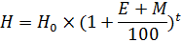
где:
Н – ожидаемая численность населения;
H₀ – численность населения на исходный год;
Е – среднегодовой естественный прирост (убыль) за последние годы (% от всего населения);
M – среднегодовой механический прирост (отток) за последние годы (% от всего населения);
t – количество лет, на конец которого производится расчёт численности населения.
В I варианте используются данные о демографическом движении населения за последние 5 лет.
Для 1 очереди (2030 год):

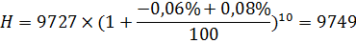

Для расчётного срока (2040 год):

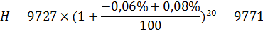

Данный вариант не очень корректный, так как учитывает данные за период времени, в котором происходил «обвал» численности населения с 2013 по 2015 гг.
Во II варианте используются данные о демографическом движении населения за последний год.
Для 1 очереди (2030 год):

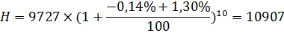

Для расчётного срока (2040 год):

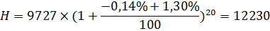
III Вариант (Инновационное и устойчивое развитие)
Для расчёта перспективной численности был использован социально-экономический прогноз. Социально-экономический прогноз численности населения базируется на перспективном развитии градообразующих отраслей и установлении наиболее рациональных пропорций между основными группами населения: несамодеятельной, градообразующей и обслуживающей.
Оценка и прогноз развития экономической базы поселения, предполагаемое улучшение занятости представленной в п.1.2.4 «Экономическая база развития территории», а также влияние, которое оказывает развитие жилищного строительства.
Численность трудовых ресурсов на начало 2018 года составляла 5,15 тыс. человек или 52,9 % от общей численности постоянного населения (с учётом студентов и работающих пенсионеров, инвалидов). Разделение трудовых ресурсов по занятости на градообразующие и обслуживающие отрасли в р. п. Ордынское на начало 2018 года имеет следующую картину: 31,4 % - заняты в градообразующих отраслях, 68,6 % - в обслуживающих.
Перспективная структура занятости на расчётный срок и первую очередь определена исходя из проведенного анализа современной возрастной структуры, миграции, занятости населения, а также наметившимся условиям для их дальнейшего перераспределения.
Численность населения определяется по формуле:

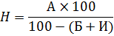
где:
Н – ожидаемая численность населения, тыс. чел.;
А – абсолютная численность градообразующих кадров (с учётом уезжающих за пределы р.п.Ордынское), тыс. чел.;
Б – численность занятых в сфере обслуживания, %;
В – доля несамодеятельного населения, %.
Дополнительными параметрами для определения прогнозной численности населения является:
- коэффициент семейности, принятый для индивидуального жилищного строительства – 3,5, площади дома 150 кв. м;
- 26,5 кв. м на человека в многоквартирных жилых домах.
Ориентировочный расчёт приведен в таблице № 4.1-1. Согласно произведенным расчётам, численность населения по этому методу на первую очередь составит 11,921 тыс. человек, на расчётный срок 12,662 тыс. человек.

Таблица № 4.1-1
Прогнозная численность населения р. п. Ордынское в разрезе микрорайонов
№ п/п | Группа населения | Первая очередь  (2030 г.) |  | Расчётный срок  (2040 г.)
№ п/п | Группа населения | тыс. чел | % | тыс. чел. | %
1 | Население, всего | 11,921 | 100,0 | 12,662 | 100,0
2 | Самодеятельное население | 7,4 | 62,0 | 8,0 | 63,0
 | В том числе:
 | - градообразующая группа | 2,0 | 16,8 | 2,2 | 17,4
 | - обслуживающая группа | 5,4 | 45,2 | 5,8 | 45,6
3 | Несамодеятельное население | 4,5 | 38,0 | 4,7 | 37,0

Исходя из данных показателей, рассчитан прирост населения на осваиваемых территориях.
При определении трудовых ресурсов, необходимых для расчёта населения из общей численности населения в трудоспособном возрасте исключаются следующие группы населения:
- лица, занятые в домашнем и личном подсобном хозяйстве;
- инвалиды труда в трудоспособном возрасте;
- 100% учащихся высших и средних специальных учебных заведений, обучающихся в отрыве от производства;
- лица, зарегистрированные на бирже труда.
В составе трудовых ресурсов учитываются дополнительно лица пенсионного возраста, продолжающие участвовать в общественном производстве.
Важными при определении перспективной занятости имеют следующие факторы, которые выделяют р.п.Ордынское из других:
- во-первых, существенное влияние оказывает развитие аграрно- промышленного комплекса (далее – АПК), который потенциально создаёт много рабочих мест;
- во-вторых, предполагается, что важное значение в экономике займут обслуживающие предприятия, в том числе и в отрасли переработки сельскохозяйственной продукции, ориентированные на удовлетворения потребностей населения других территорий.
III Вариант развития предполагает развитие экономики основанной на формировании сельскохозяйственного кластера, ориентированного на удовлетворение потребностей населения, развитии перерабатывающей промышленности, обслуживающих отраслей и жилищном строительстве.
В генеральном плане определена следующая численность населения, соответствующая сбалансированному и устойчивому развитию р.п. Ордынское (III Вариант):
- первая очередь – 11921 человек;
- расчётный срок – 12662 человек.
Основанием для прогноза изменения возрастной структуры населения МО р. п. Ордынское являлся прогноз изменения демографических показателей на территории Российской Федерации и регионов до 2035 г., разработанный специалистами Федеральной службы государственной статистики, а также особенности существующей возрастной структуры и механического движения населения. Высокая привлекательность поселения для миграционного притока граждан и осуществление комплекса мероприятий по социально-экономическому развитию территории в течение расчетного срока будут способствовать реализации представленного сценария. Основополагающим принят высокий вариант изменения демографических показателей (таблица № 4.1-2).

Таблица № 4.1-2
Предполагаемое изменение возрастной структуры населения р. п. Ордынское
Возрастная структура населения (на начало года) | Годы
Возрастная структура населения (на начало года) | 2020 г. | 2030 г. | 2040 г.
Доля населения моложе трудоспособного возраста, % | 18,0 | 18,7 | 19,2
Доля населения трудоспособного возраста, % | 49,3 | 52,0 | 53,5
Доля населения старше трудоспособного возраста, % | 32,7 | 29,3 | 27,3

В соответствии с полученными величинами численности населения и показателями возрастной структуры определены основные параметры развития муниципального образования: отвод территорий жилой и нежилой застройки, объемы жилищного строительства и учреждений обслуживания, система инженерных и транспортных коммуникаций.

4.2 Планировочная организация и зонирование территории

В генеральном плане решается общая стратегия развития городского округа на период до 2040 года. В основу планировочного решения положены принципы рационального использования территории поселения, функциональное зонирование и определение параметров и направлений развития всех функциональных зон, создания благоприятных условий для проживания людей, необходимых условия для размещения на территории сельсовета мест приложения труда населения, достаточного обеспечения территории инженерной и транспортной и социальной инфраструктурой.

Функциональное зонирование территории

На территории р.п.Ордынское выделены функциональные зоны:
зона застройки индивидуальными жилыми домами;
зона застройки малоэтажными жилыми домами (до 4 этажей, включая мансардный);
многофункциональная общественно-деловая зона;
зона специализированной общественной застройки;
зона транспортной инфраструктуры;
зона инженерной инфраструктуры;
производственная зона;
коммунально-складская зона;
зона озелененных территорий общего пользования (парки, сады, скверы, бульвары, городские леса);
зона озелененных территорий специального назначения;
зона садоводства, огородничества
зона сельскохозяйственного использования;
лесопарковая зона;
зона лесов;
зона отдыха;
зона складирования и захоронения отходов;
зона акваторий.
Баланс территории по функциональному назначению приведён в таблице № 4.1-1.
Таблица № 4.1-1
Параметры функциональных зон
№ | Наименование функциональной зоны | Площадь зоны, га | %
1 | Зона застройки индивидуальными жилыми домами | 571,10 | 23,62
2 | Зона застройки малоэтажными жилыми домами (до 4 этажей, включая мансардный) | 122,25 | 5,06
3 | Зона специализированной общественной застройки | 47,85 | 1,98
4 | Многофункциональная общественно- деловая зона | 23,23 | 0,96
5 | Производственная зона | 110,39 | 4,57
6 | Коммунально-складская зона | 17,20 | 0,71
7 | Зона инженерной инфраструктуры | 19,18 | 0,79
8 | Зона транспортной инфраструктуры | 17,82 | 0,74
9 | Зона сельскохозяйственного использования | 25,35 | 1,05
10 | Зона садоводства, огородничества | 179,96 | 7,44
11 | Зона озелененных территорий общего пользования (парки, сады, скверы, бульвары, городские леса) | 51,95 | 0,03
12 | Зона отдыха | 12,55 | 2,15
13 | Лесопарковая зона | 22,52 | 0,52
14 | Зона лесов | 936,34 | 38,73
15 | Зона акваторий | 234,15 | 9,68
16 | Зона озелененных территорий специального назначения | 22,39 | 0,93
17 | Зона складирования и захоронения отходов | 2,79 | 0,12
18 | Зона рекреационного назначения | 0,75 | 0,03

4.3. Зоны с особыми условиями использования территории

Зоны с особыми условиями использования территории – охранные, санитарно-защитные зоны, зоны охраны объектов культурного наследия (памятников истории и культуры), водоохранные зоны, зоны охраны источников питьевого водоснабжения, зоны охраняемых объектов, иные зоны, устанавливаемые в соответствии с законодательством Российской Федерации.
В соответствии с Градостроительным кодексом Российской Федерации зоны с особыми условиями использования территорий – охранные, санитарно-защитные зоны, зоны охраны объектов культурного наследия (памятников истории и культуры) народов Российской Федерации, водоохранные зоны, зоны затопления, подтопления, зоны санитарной охраны источников питьевого и хозяйственно-бытового водоснабжения, зоны охраняемых объектов, иные зоны, устанавливаемые в соответствии с законодательством Российской Федерации.
На территории р.п. Ордынское имеются санитарно-защитные зоны (далее – СЗЗ): промышленных и сельскохозяйственных предприятий, канализационных очистных сооружений, действующих объектов размещения твёрдых бытовых, промышленных и биологических отходов, кладбищ, где градостроительная деятельность допускается ограниченно.
В целях обеспечения безопасности населения и в соответствии с Федеральным законом «О санитарно-эпидемиологическом благополучии населения» от 30.03.1999 № 52-ФЗ, вокруг объектов и производств, являющихся источниками воздействия на среду обитания и здоровье человека устанавливается специальная территория с особым режимом использования СЗЗ, размер которой обеспечивает уменьшение воздействия загрязнения на атмосферный воздух (химического, биологического, физического) до значений, установленных гигиеническими нормативами, а для предприятий I и II класса опасности - как до значений, установленных гигиеническими нормативами, так и до величин приемлемого риска для здоровья населения. По своему функциональному назначению санитарно-защитная зона является защитным барьером, обеспечивающим уровень безопасности населения при эксплуатации объекта в штатном режиме.

Режим территории санитарно-защитной зоны. Градостроительные ограничения
Режим территории санитарно-защитной зоны утверждены СанПиН 2.2.1/2.1.1.1200-03 «Санитарно-защитные зоны и санитарная классификация предприятий, сооружений и иных объектов».
В санитарно-защитной зоне не допускается размещать: жилую застройку, включая отдельные жилые дома, ландшафтно-рекреационные зоны, зоны отдыха, территории курортов, санаториев и домов отдыха, территорий садоводческих товариществ, коллективных или индивидуальных дачных и садово-огородных участков, а также других территорий с нормируемыми показателями качества среды обитания; спортивные сооружения, детские площадки, образовательные и детские учреждения, лечебно-профилактические и оздоровительные учреждения общего пользования.
В санитарно-защитной зоне и на территории объектов других отраслей промышленности не допускается размещать объекты по производству лекарственных веществ, лекарственных средств и (или) лекарственных форм, склады сырья и полупродуктов для фармацевтических предприятий; объекты пищевых отраслей промышленности, оптовые склады продовольственного сырья и пищевых продуктов, комплексы водопроводных сооружений для подготовки и хранения питьевой воды, которые могут повлиять на качество продукции.
Допускается размещать в границах санитарно-защитной зоны промышленного объекта или производства: нежилые помещения для дежурного аварийного персонала, помещения для пребывания работающих по вахтовому методу (не более двух недель), здания управления, конструкторские бюро, здания административного назначения, научно-исследовательские лаборатории, поликлиники, спортивно-оздоровительные сооружения закрытого типа, бани, прачечные, объекты торговли и общественного питания, мотели, гостиницы, гаражи, площадки и сооружения для хранения общественного и индивидуального транспорта, пожарные депо, местные и транзитные коммуникации, ЛЭП, электроподстанции, нефте- и газопроводы, артезианские скважины для технического водоснабжения, водоохлаждающие сооружения для подготовки технической воды, канализационные насосные станции, сооружения оборотного водоснабжения, автозаправочные станции, станции технического обслуживания автомобилей.
В санитарно-защитной зоне объектов пищевых отраслей промышленности, оптовых складов продовольственного сырья и пищевой продукции, производства лекарственных веществ, лекарственных средств и (или) лекарственных форм, складов сырья и полупродуктов для фармацевтических предприятий, допускается размещение новых профильных, однотипных объектов, при исключении взаимного негативного воздействия на продукцию, среду обитания и здоровье человека.
Санитарно-защитная зона или какая-либо её часть не может рассматриваться как резервная территория объекта и использоваться для расширения промышленной или жилой территории без соответствующей обоснованной корректировки границ санитарно-защитной зоны.
Часть существующих территорий жилой и общественной застройки затрагивают санитарно-защитные зоны от предприятий и иных объектов. Генеральным планом предлагается собственникам учреждений, имеющих санитарно-защитные зоны от производственных площадок установить такие зоны в Едином государственном реестре недвижимости (далее – ЕГРН) с целью обеспечения санитарно – эпидемиологического благополучия населения и дальнейшего недопущения предоставления земельных участков в границах санитарно – защитных зон. Санитарно-защитные зоны оказывающие негативное влияние на существующую жилую застройку рекомендуются к сокращению при условии перепрофилирования предприятий и уточнению при утверждении данных санитарно-защитных зон. В соответствии со статьей 25 Постановления Правительства Российской Федерации от 03.03.2018 № 222 «Об утверждении Правил установления санитарно – защитных зон и использования земельных участков, расположенных в границах санитарно – защитных зон» санитарно – защитная зона и ограничения использования земельных участков, расположенных в ее границах, считаются установленными со дня внесения сведений о такой зоне в ЕГРН. Вышеуказанные зоны на внесены в ЕГРН, в генеральном плане отображены как нормативные и носят информативный характер.
На территории муниципального образования установлены следующие зоны с особыми условиями использования территории: санитарно-защитные зоны производственных и коммунальных объектов, охранные зоны сетей электроснабжения, газоснабжения, охранные зоны источников водоснабжения, водоохранные зоны, прибрежные защитные полосы, береговые полосы водных объектов.
Автомобильный транспорт
Согласно Федерального закона Российской Федерации от 08.11.2007 № 257-ФЗ «Об автомобильных дорогах и о дорожной деятельности в Российской Федерации и о внесении изменений в отдельные законодательные акты Российской Федерации» придорожные полосы для автомобильных дорог, расположенных в границах населенных пунктов не устанавливаются.
Электрические сети
Нормативные охранные зоны для линий электроснабжения установлены в соответствии с Постановлением Правительства РФ от 24.02.2009 г. № 160 «О порядке установления охранных зон объектов электросетевого хозяйства и особых условий использования земельных участков, расположенных в границах таких зон» и составляют для линий электропередачи 110 кВ – 20 м, для линий электропередачи 35 кВ – 15 м, для линий электропередачи 10 кВ – 10 м (5-для линий с самонесущими или изолированными проводами, размещенных в границах населенных пунктов) в обе стороны.
Охранные зоны линий связи
На территории р.п. Ордынское установлены охранные зоны:
54.20.2.2 Охранная зона волоконно-оптической линии связи (далее ВОЛС) «Новосибирск-Ордынское-Карасук» ОАО «Мобильные ТелеСистемы» в границах р. п. Ордынское Ордынского района Новосибирской области;
54.20.2.7 Охранная зона «Отвод от магистрального ВОЛС «Новосибирск – Крутиха» до БС 54.0536, НСО, п. г. т. Ордынск, опора АО «РЭС»;
54.20.2.1 Охранная зона волоконно-оптической линии связи (ВОЛС) «Новосибирск-Ордынское-Карасук» ОАО «Мобильные ТелеСистемы» в границах Ордынского района Новосибирской области;
54.20.2.3 Охранная зона волоконно-оптической линии связи (ВОЛС) «ВОЛС Новосибирск – Крутиха» на территории Ордынского района Новосибирской области.
Охранные зоны линий и сооружений связи устанавливаются для обеспечения сохранности действующих кабельных, радиорелейных и воздушных линий связи и линий радиофикации, а так же сооружений связи Российской Федерации. Размеры охранных зон с особыми условиями использования устанавливаются согласно «Правил охраны линий и сооружений связи Российской Федерации» утверждённых постановлением Правительства Российской Федерации от 09.06.95 №578 и составляют на трассах кабельных и воздушных линий радиофикации не менее 2 м (3 м).
Охранные зоны источников водоснабжения
Границы зон санитарной охраны питьевого водоснабжения устанавливаются в соответствии с разработанными и утверждёнными проектами с учётом особенностей расположения водозаборных сооружений. Разработка и утверждение проектов зон санитарной охраны по всем водозаборным сооружениям на территории р.п.Ордынское является обязательной.
На территории р.п.Ордынское к объектам, для которых устанавливаются охранные зоны относятся: скважины питьевого водоснабжения (30 м – 50 м – первый, второй пояс санитарной охраны), водонапорные башни (30 м).
Водоохранные зоны
К объектам, для которых устанавливаются водоохранные зоны относятся: водохранилища, реки и водоемы. Величина водоохранных зон, прибрежных защитных полос и береговых полос водных объектов установлена в соответствии с Водным кодексом Российской Федерации, сведения представлены в таблице № 4.3-1.
Таблица № 4.3-1
Сведения о границах охранных зон водных объектов
Наименование водотока | Протяженность, км | Величина береговой полосы, м | Величина прибрежной защитной полосы, м | Величина водоохранной зоны, м
р.Орда | 117 | 20 | 100 | 200
р. Обь (Новосибирское водохранилище) | 3650 | 20 | 200 | 200

Граница прибрежной защитной полосы совпадает с границей водоохраной зоны Новосибирского водохранилища и составляет 200 метров от береговой линии, которая определяется по нормативному подпорному уровню воды (113,5 м БС)
Режимы содержания водоохранных зон, прибрежных защитных полос и береговых полос и их величина установлены Водным кодексом Российской Федерации.
Зоны затопления и подтопления
В настоящее время границы зон затопления и подтопления на территории городского поселения рабочий поселок Ордынское не установлены.
Границы зон затопления, подтопления в соответствии с порядком предусмотренным постановлением Правительства РФ от 18.04.2014 № 360 «Об определении границ зон затопления, подтопления» определяются Федеральным агентством водных ресурсов на основании предложений органа исполнительной власти субъекта Российской Федерации, подготовленных совместно с органами местного самоуправления, об определении границ зон затопления, подтопления и сведений о границах такой зоны, которые должны содержать текстовое и графическое описания местоположения границ такой зоны, перечень координат характерных точек этих границ в системе координат, установленной для ведения государственного кадастра недвижимости. Требования к точности определения координат характерных точек границ зон затопления, подтопления устанавливаются Министерством экономического развития Российской Федерации.
Охранные зоны гидрометеорологических станций
Основные законодательные акты, регламентирующие создание охранных зон вокруг стационарных пунктов наблюдений:
Федеральный закон «О гидрометеорологической службе» от 19.07.1998 № 113-ФЗ;
Постановление Правительства Российской Федерации от 27.08.1999 № 972 «Об утверждении положения о создании охранных зон Стационарных пунктов наблюдений за состоянием окружающей природной среды, ее загрязнением».
Согласно Федерального закона от 19.07.1998 № 113-ФЗ «О гидрометеорологической службе» государственная наблюдательная сеть, в том числе отведенные под нее земельные участки и части акваторий, относится исключительно к федеральной собственности и находится под охраной государства.
Организация деятельности стационарных и подвижных пунктов наблюдений, определение их местоположения осуществляются в соответствии с решением федерального органа исполнительной власти в области гидрометеорологии и смежных с ней областях по согласованию с соответствующими органами исполнительной власти субъектов Российской Федерации.
В целях получения достоверной информации о состоянии окружающей среды, ее загрязнении вокруг стационарных пунктов наблюдений в порядке, определенном Правительством Российской Федерации, создаются охранные зоны, в которых устанавливаются ограничения на хозяйственную деятельность.
В соответствии с Постановлением Совета Министров СССР от 06.01.1983 № 19 «Об усилении мер по обеспечению сохранности гидрометеорологических станций, осуществляющих наблюдение и контроль за состоянием природной среды» вокруг гидрометеорологических станций любых видов, производящих метеорологические, морские гидрометеорологические, аэрологические и другие наблюдения, устанавливаются охранные зоны в виде участка земли (водного пространства), ограниченного замкнутой линией, отстоящей от границ территорий этих станций на 200 метров во все стороны.
Земельные участки (водные объекты), входящие в охранные зоны гидрометеорологических станций, не изымаются у землепользователей (водопользователей) и используются ими c соблюдением следующих требований:
а) в охранных зонах гидрометеорологических станций, входящих в перечень реперных климатических, морских береговых и устьевых станций вековой сети гидрометеорологических наблюдений, запрещается:
возводить любые здания и сооружения;
сооружать оросительные и осушительные системы;
производить горные, строительные, монтажные, взрывные работы и планировку грунта;
высаживать деревья, складировать удобрения, устраивать свалки, выливать растворы кислот, солей, щелочей;
устраивать стоянки автомобильного и водного транспорта, тракторов и других машин и механизмов;
сооружать причалы и пристани;
перемещать и производить засыпку и поломку опознавательных и сигнальных знаков, контрольно-измерительных пунктов;
бросать якоря, проходить с отданными якорями, цепями, лотами, волокушами и тралами, производить дноуглубительные и землечерпательные работы;
выделять рыбопромысловые участки, производить добычу рыбы, а также водных животных и растений;
б) в охранных зонах гидрометеорологических станций, не входящих в перечень реперных климатических, морских береговых и устьевых станций вековой сети гидрометеорологических наблюдений, работы, указанные в подпункте «а» настоящего пункта, могут производиться только с согласия территориальных органов федерального органа исполнительной власти в области гидрометеорологии и смежных с ней областях.
Зоны негативного воздействия объектов капитального строительства
На территории поселения располагается установленная санитарно-защитная зона для автозаправочной станции (далее – АЗС) № 78 ОАО Газпромнефть-Новосибирск.
В настоящее время на территории поселения имеют место случаи не соблюдения режимов использования санитарно-защитных зон предприятий, охранных зон и иных объектов оказывающих негативное воздействие на здоровье человека.
При подготовке генерального плана рассматривалось несколько сценариев разрешения указанной ситуации:
вынос либо перепрофилирование предприятий, оказывающих вредное воздействие на окружающую среду с установлением непрофильной зоны;
расселение и вынос жилой застройки с территорий санитарно-защитных зон;
модернизация производства и проведение мероприятий по сокращению нормативных показателей по величине санитарно-защитной зоны.
При подготовке генерального плана принят оптимистичный сценарий, предполагающий оптимизацию производственных процессов и модернизацию технологического оборудования предприятий оказывающих негативное воздействие на окружающую среду и прилегающую застройку.
Для предприятий, в границы нормативных санитарно-защитных зон которых, попадают объекты жилой застройки, учреждения образования и иные объекты, размещение которых недопустимо в границах данных территорий, предусмотрено проведение мероприятия по сокращению и установлению санитарно-защитной зоны.
Размещение новых объектов, оказывающих негативное воздействие на окружающею среду на должно осуществляться с учётом характера использования сопредельных территории и при условии оценки воздействия их на окружающую среду.

4.4. Развитие жилищного строительства

Реализация жилищной программы, намеченной генеральным планом, предусматривает сочетание нового жилищного строительства с реконструктивными мероприятиями. Новое жилищно-гражданское строительство будет осуществляться на свободных территориях. Планируется строительство индивидуальных, мало- и среднеэтажных многоквартирных жилых домов.
Территориальное планирование р. п. Ордынское в целях развития жилищного строительства должно обеспечивать:
создание условий для реализации предложений по размещению площадок жилищного строительства в рамках национального проекта «Доступное и комфортное жилье – гражданам России», федеральной целевой программы «Жилище», долгосрочной целевой программы «Стимулирование развития жилищного строительства в Новосибирской области» и других программ в сфере жилищного строительства;
определение перспективных территорий под жилищное строительство на территории р.п.Ордынское (с учётом предложений по изменению границ);
зонирование территории по видам жилищной застройки;
модернизацию и развитие инженерных сетей и мощностей ресурсоснабжающих организаций;
модернизацию и повышение энергоэффективности жилищного фонда, с целью уменьшения коммунальных платежей населением;
строительство современного жилищного фонда с высокими потребительскими свойствами;
строительство жилищного фонда ориентированного на людей с разными уровнями дохода, социального статуса, возраста и количества членов семьи;
сохранение и улучшение среды удобной для жизни населения.
Одной из главных задач Новосибирской области в сфере жилищного строительства является повышение уровня обеспеченности жильем к 2025 г. до 33-35 кв. м общей площади на человека. В Концепции долгосрочного социально-экономического развития РФ до 2020 г. в качестве нормы жилищной обеспеченности приняты 28-35 кв. м на человека.
В генеральном плане р. п. Ордынское приняты следующие показатели обеспеченности населения общей площадью жилищного фонда в зависимости от вида застройки:
индивидуальные дома – 29 кв. м на человека (28 кв. м на 1 очередь);
мало-, среднеэтажные дома – от 27 кв. м (26 кв. м на 1 очередь, жильё от эконом- до бизнес-класса).
За период расчетного срока норма жилищной обеспеченности увеличится с 26,5 кв.м общей площади на одного человека, до 27,9 кв.м общей площади. В соответствии с ростом численности населения, объем жилищного фонда в поселении на первую очередь составит 321,2 тыс. кв.м, на расчётный срок – 353,9 тыс. кв.м. Новое жилищное строительство предусматривается в объеме 96 тыс. кв.м общей площади.
В целом на конец расчётного срока жилищный фонд будет иметь следующую структуру:
- индивидуальное жильё – 49,1 % (173,8 тыс. кв.м);
- мало, среднеэтажные дома – 50,9 % (180,1 тыс. кв.м).
Развитию жилищного строительства в р. п. Ордынское будут способствовать следующие факторы:
удачное географическое положение;
влияние близости к Новосибирской агломерации;
экологически благоприятная обстановка;
развитая социальная инфраструктура.
Факторы способные оказать негативное влияние на развитие жилищного строительства:
недостаточная пропускная способность автомобильных дорог обеспечивающих связь с г. Новосибирском;
зависимость жилищного строительства от ограничений по территории округа;
зависимость при подключении к тепловым сетям;
разрушение городской среды, вследствие несбалансированного объёма строительства;
отставание развития социальной инфраструктуры;
нехватка земель под жилищное строительство.
С учетом рекомендуемых показателей обеспеченности населения общей жилой площадью и отсутствии ветхого и аварийного жилья получены значения объёмов строительства жилищного фонда на расчётный срок до 2040 г. (таблица № 4.4-1).
Таблица № 4.4-1

Распределение жилищного фонда р.п. Ордынское, тыс. кв.м
Наименование территории |  | Площадь жилищного фонда на начало  2020 г.  всего |  | в том числе: |  |  |  | Площадь жилищного фонда на начало  2030 г.  всего |  | в том числе: |  |  |  | Новое строительство |  | Площадь жилищного фонда на начало  2040 г.  всего |  | в том числе: |  |  |  | Новое строительство
 |  |  |  | Дома усадебного типа |  | многоквартирные жилые дома |  |  |  | Дома усадебного типа |  | многоквартирные жилые дома |  |  |  |  |  | Дома усадебного типа |  | многоквартирные жилые дома |  | Новое строительство
р.п. Ордынское |  | 257,9 |  | 114,1 |  | 143,8 |  | 321,2 |  | 155,2 |  | 166,0 |  | 63,3 |  | 353,9 |  | 173,8 |  | 180,1 |  | 96,0

В результате анализа негативных и положительных факторов, можно сделать следующие выводы:
- Необходимо произвести изменения статуса земель внутри поселения с целью перевода части земель в земли населённых пунктов. Данные мероприятия необходимы, так как существующая ситуация накладывает отдельные ограничения на развитие.
- Объём жилищного строительства предлагается в диапазоне от 4,8 тыс. кв.м в год. В связи с увеличением предложения жилья на этом направлении, важным становиться вопрос сегментации. Объёмы жилищного строительства должны быть напрямую связаны с развитием социальной инфраструктуры, так как от этого зависит привлекательность данной территории.
- Необходимо предусмотреть опережающее развитие инженерных сетей и мощностей.
- Необходимо увеличить количество дорожных связей и их пропускную способность с г. Новосибирском и соседними муниципальными образованиями.

4.5. Развитие и размещение объектов социально-культурного и культурно-бытового обслуживания местного значения

Обеспеченность населения услугами социальной инфраструктуры оказывает непосредственное влияние на экономическую эффективность, т. к. улучшение условий жизни и отдыха, способствует повышению комфортности проживания, производительности труда.
К социально нормируемым отраслям относятся: детское дошкольное воспитание, среднее школьное образование, здравоохранение, социальное обеспечение, культура и спорт, которые функционируют за счёт бюджетных дотаций.
Развитие других отраслей будет происходить по принципу сбалансированности спроса и предложения. При этом спрос на те или иные виды услуг будет зависеть от уровня жизни населения, который в свою очередь определится уровнем развития экономики страны и региона в целом.
Анализ социальных условий проживания населения р. п. Ордынское показал, что существующая система социального культурно-бытового обслуживания часто не соответствует существующим и перспективным требованиям, определяющим основные тенденции развития.
Для достижения пространственной оптимизации сети общественной инфраструктуры, приведения ее в соответствие перспективной системе расселения необходимо:
реконструкция существующих учреждений обслуживания с учётом требований оптимизации и комплексного использования;
развитие новых объектов общественной инфраструктуры на территориях комплексного освоения, массового жилищного строительства.
В связи с тем, что распоряжение Правительства Российской Федерации от 19.10.1999 № 1683-р «Об одобрении методики определения нормативной потребности субъектов Российской Федерации в объектах социальной инфраструктуры», распоряжение Правительства Российской Федерации от 23.11.2009 № 1767-р «О внесении изменений в методику определения нормативной потребности субъектов Российской Федерации в объектах социальной инфраструктуры», распоряжение Правительства Российской Федерации от 03.07.1996 № 1063-р «Об Указе Президента Российской Федерации от 23.05.1996 № 769 «Об организации подготовки государственных минимальных социальных стандартов для определения финансовых нормативов формирования бюджетов субъектов Российской Федерации и местных бюджетов», утратили силу (соответствующие распоряжения Правительства Российской Федерации от 14.04.2016 № 664-р «О признании утратившими силу распоряжений Правительства Российской Федерации от 19.10.1999 № 1683-р и от 23.11.2009 № 1767-р» и от 22.12.2017 № 2905-р «О признании утратившими силу некоторых актов Правительства Российской Федерации (по вопросам социальных нормативов и норм в сферах образования, здравоохранения, социальной защиты, физической культуры и спорта, образования, культуры)», расчет потребности в учреждениях социального и культурно-бытового обслуживания на расчетное население произведен на основании следующих документов:
Распоряжение Министерства культуры Российской Федерации от 02.08.2017 № Р-965 «О введении в действие методических рекомендаций субъектам Российской Федерации и органам местного самоуправления по развитию сети организаций культуры и обеспеченности населения услугами организаций культуры»;
Региональные нормативы градостроительного проектирования Новосибирской области (Постановление Правительства Новосибирской области от 17.04.2023 № 162-п «О внесении изменений в постановление Правительства Новосибирской области от 12.08.2015 № 303-п»);
Постановление Правительства Новосибирской области от 26.04.2017 № 158-п «Об установлении нормативов минимальной обеспеченности населения площадью торговых объектов для Новосибирской области»;
Местные нормативы градостроительного проектирования р.п. Ордынское Ордынского района Новосибирской области (утв. решением № 54, 9-й сессии Совета депутатов рабочего поселка Ордынское 6-го созыва от 28.06.2016);
НПБ 101-95 «Нормы проектирования объектов пожарной охраны»;
Приказ Министерства связи СССР от 27.04.81 № 178 «О введении нормативов развития и размещения в городах и сельской местности сети отделений и пунктов почтовой связи системы Министерства связи СССР»;
ВНТП 311-98 «Объекты почтовой связи».
Расчет учреждений и предприятий обслуживания местного значения р.п. Ордынское представлен в таблицах №№ 4.5-1–4.5-3.
Требуется разработка комплексной программы развития объектов социально-культурного назначения с целью повышения качества среды.
Таблица № 4.5-1
Расчёт учреждений образования
№ п/п | Наименование объекта | Норма, единица измерения | Наименование населенного пункта | Требуется по норме на расчетный срок | Имеется по факту | Новое строительство |  | Рекомендации
 |  |  |  |  |  | 2020-2030 гг. | 2030-2040 гг. | Рекомендации
1 | 2 | 3 | 4 | 5 | 6 | 7 | 8 | 9
1 | Детские дошкольные учреждения | 70% охват от общего числа детей в возрасте от 1 до 7 лет; 35 мест на 1 тыс. человек общей численности населения | Р. п. Ордынское | 443 | 534 | 140 | 0 | Сохранение ДОУ на 534 места. Строительство ДОУ на 140 мест для обеспечения радиуса доступности в юго-западной части р.п.Ордынское
2 | Общеобразовательные школы | 100% охват от общего числа детей в возрасте от 7 до 16 лет начальным и основным общим образованием, 90% охват общего числа детей в возрасте от 16 до 18 лет средним общим образованием;  100 учащихся на 1 тыс. человек общей численности населения | Р. п. Ордынское | 1266 | 1800 | 0 | 0 | Сохранение учреждений на 1800 мест
3 | Организации дополнительного образования | 80% охват от общего числа детей в возрасте от 5 до 18 лет | Р. п. Ордынское | 1402 | 3043 | 0 | 0 | Сохранение учреждений на 3043 места

Таблица № 4.5-2
Расчёт учреждений здравоохранения, спортивных и физкультурно-оздоровительных
сооружений
№ п/п | Наименование объекта | Норма, единица измерения | Наименование населенного пункта | Требуется по норме на расчетный срок | Имеется по факту | Новое строительство |  | Рекомендации
 |  |  |  |  |  | 2020-2030 гг. | 2030-2040 гг. | Рекомендации
1 | 2 | 3 | 4 | 5 | 6 | 7 | 8 | 9
1 | Больничные учреждения | 134,7 коек на 10 тыс. жителей, койка | Р. п. Ордынское | 531 | 188 | 345 | 0 | Строительство больничного корпуса на 345 коек. Обслуживание поселений района
2 | Амбулаторно-поликлинические учреждения | 181,5 посещений в смену на 10 тыс. жителей, посещение в смену | Р. п. Ордынское | 716 | 375 | 340 | 0 | Строительство корпуса поликлиники на 340 посещений в смену. Обслуживание поселений района
3 | Спортивные залы общего пользования | 350 кв.м площади пола на 1 тыс. человек, кв.м | Р. п. Ордынское | 4432 | 4460 | 0 | 0 | Сохранение общедоступных спортивных залов общей площадью 4460 кв.м
3 | Плоскостные сооружения | 1950 кв.м на 1 тыс. человек, кв.м | Р. п. Ордынское | 24690 | 18475 | 4340 | 1875 | Строительство физкультурно-оздоровительного комплекса с плоскостными сооружениями площадью 6215 кв.м (в два этапа – 4340 кв.м и 1875 кв.м)
3 | Бассейны общего пользования | 25 кв.м зеркала воды на 1 тыс. человек, кв.м зеркала воды | Р. п. Ордынское | 316,55 | 0 | 298 | 316,55 | Строительство физкультурно-оздоровительного комплекса с крытым бассейном площадью зеркала воды 316,55 кв.м

Таблица № 4.5-3
Расчет учреждений культуры и искусства
№ п/п | Наименование объекта | Норма, единица измерения | Наименование населенного пункта | Требуется по норме на расчетный срок | Имеется по факту | Новое строительство |  | Рекомендации
 |  |  |  |  |  | 2020-2030 гг. | 2030-2040 гг. | Рекомендации
1 | 2 | 3 | 4 | 5 | 6 | 7 | 8 | 9
1 | Дома культуры, клубы | 70 мест на 1 тыс. чел. для нас. пунктов от 10 до 19,99 тыс. человек | Р. п. Ордынское | 886 | 410 | 480 | 0 | Строительство досугового комплекса с зрительским залом вместимостью 480 мест
2 | Массовые библиотеки | 6-7,5 тыс. ед. хранения на 1 тыс. чел. для нас. пунктов от 1 до 2 тыс. человек, 5-6 тыс. ед. хранения на 1 тыс. чел. для нас. пунктов от 2 тыс. до 5 тыс. человек, 4,5-5 тыс. ед. хранения на 1 тыс. чел. для нас. пунктов от 5 тыс. до 10 тыс. чел. В генеральном плане принимается минимальная потребность. | Р. п. Ордынское | 57,0 | 50,8 | 2,9 | 3,3 | Реконструкция существующей библиотеки, мощность до 57 тыс. экз. хранения, читательских мест - не менее 37 ед.
3 | Музей | 1 объект | Р. п. Ордынское | 1 | 1 | 0 | 0 | Сохранение музея
4 | Кинотеатр | 2 места на 1 тыс. человек населения | Р. п. Ордынское | 78 | 0 | 100 | 0 | Строительство кинотеатра в составе досугового комплекса на 100 мест. Для обслуживания поселений района
5 | Выставочные залы | 1 объект | Р. п. Ордынское | 1 | 0 | 1 | 0 | Организация в составе досугового комплекса выставочного зала. Для обслуживания поселений района

Потребность жителей р. п. Ордынское в объектах социального и культурно-бытового обслуживания населения иного значения, рекомендуемых для размещения, представлена в таблице № 4.5-4.
Таблица № 4.5-4
Потребность населения р. п. Ордынское в объектах, рекомендуемых для размещения, на расчётный срок (2040 г.)
Наименование, единица измерения | Норматив | Потребность
Наименование, единица измерения | Норматив | 1 очередь | расчётный срок
Медицинские организации
Аптека, объект | 1 на 6,2 тыс. человек | 2 | 2
Предприятия торговли и общественного питания
Стационарные торговые объекты, кв.м площади торгового объекта | 495,0 кв.м на 1 тыс. человек | 5901 | 6268
В том числе
площадь стационарных торговых объектов, на которой осуществляется продажа продовольственных товаров, кв.м | 164,0 кв.м на 1 тыс. человек | 1955 | 2077
площадь стационарных торговых объектов, на которой осуществляется продажа непродовольственных товаров, кв.м | 331,0 кв.м на 1 тыс. человек | 3946 | 4191
Торговые объекты местного значения, количество торговых объектов | 48 | 48 | 48
Рынки сельскохозяйственные/ универсальные, торг. мест (из расчёта численности населения всего района) | 0,7 торг. места на 1 тыс. человек | 28/93 | 32/107
Торговые павильоны и киоски по продаже продовольственных товаров и сельскохозяйственной продукции, торг. объектов | 5,5 торг. объектов на 10 тыс. человек | 7 | 7
Торговые павильоны и киоски по продаже продукции общественного питания, торг. объектов | 0,6 торг. объектов на 10 тыс. человек | 1 | 1
Торговые павильоны и киоски по продаже печатной продукции, торг. объектов | 1,0 торг. объектов на 10 тыс. человек | 1 | 1
Предприятие общественного питания, посадочное место | 40 на 1 тыс. человек | 477 | 506
Предприятия бытового обслуживания
Предприятие бытового обслуживания, рабочее место | 9 на 1 тыс. человек | 107 | 114
Прачечная, кг белья в смену | 110 на 1 тыс. человек | 1311 | 1393
Химчистка, кг вещей в смену | 11,4 на 1 тыс. человек | 136 | 144
Баня, место | 5 на 1 тыс. человек | 60 | 63
Организации и учреждения управления, кредитные организации и организации связи
Отделение связи, объект | 2 на 10 тыс. человек | 2 | 2
Отделение банка, операционная касса | 1 на 10-30 тыс. человек | 1 | 1
Юридическая консультация, рабочее место | 1 на 10 тыс. человек | 1 | 1
Нотариальная контора, рабочее место | 1 на 30 тыс. человек | 0 | 0
Организации жилищно-коммунального хозяйства
Жилищно-эксплуатационные организации, объект | 1 на 20 тыс. человек | 1 | 1
Гостиницы, место | 6 на 1 тыс. человек | 72 | 76

4.6. Развитие и размещение объектов транспортной инфраструктуры

При планировании улично-дорожной сети максимально учтена сложившаяся система улиц.
Развитие системы улично-дорожной сети предлагается в новой застройке индивидуальными жилыми домами в западной части р.п.Ордынское, а также продление жилых улиц для обеспечения доступности населения до земельных участков, предлагаемых к застройке.
Генеральным планом предложено строительство новых, ремонт и реконструкция уже существующих улиц и дорог. Принята ширина проезжей части главных улиц – 7,0 м, ширина основных, второстепенных улиц в жилой застройке, а также проездов – 6 м.
Протяженность улично-дорожной сети на период подготовки генерального плана составляет 84,1 км, в том числе главные улицы – 17,6 км, улицы в жилой застройке – 66,5 км.
Протяженность улично-дорожной сети на расчетный срок составит 90,2 км.
В соответствии с региональными нормативами градостроительного проектирования Новосибирской области, утвержденных постановлением Новосибирской области от 12.08.2015 № 303-п, принята следующая классификация улиц и дорог: улицы и дороги местного значения (улицы в жилой застройке).
Основные принципы, заложенные в генеральном плане при решениях принятых транспортной инфраструктурой, следующие:
- Четкая классификация по назначению улиц и дорог;
- Увеличение пропускной способности улиц и дорог.
На расчётный срок принята автомобилизация 400 автомобилей на 1000 человек, что составит на расчетный срок 4900 автомобилей.
Основным видом массового пассажирского транспорта в рабочем поселке Ордынское принят автобус. Согласно планировочной структуре для обслуживания населения транспортом (с обеспечением пешеходной доступности в радиусе не более 500 м) планируются автобусные линии общей протяженностью по оси улицы 11 км.
Длина маршрутов – 25 км. Надлежащий уровень транспортного обслуживания может быть обеспечен таким количеством подвижного состава, которому отвечает шестиминутный маршрутный интервал.
Движение пешеходов предусматривается по всем улицам, бульварам, микрорайонным проездам, дорожкам и тротуарам. Пешеходная доступность до остановок транспорта не превышает 500 м.
Основные направления движения пешеходов предусмотрены по бульварам, соединяющим рабочий поселок Ордынское с Обским морем, рекой Ордой, парками, лесопарками и общественным центром.

4.7. Развитие и размещение объектов инженерной инфраструктуры

4.7.1. Водоснабжение

Генеральным планом принято на расчетный срок обеспечение централизованным водоснабжением всех потребителей воды на территории р. п. Ордынское.

На сегодняшний день для решения проблемы обеспечения гарантированной подачи воды нормативного качества в требуемом объеме, требуется реализация государственной политики:
- по развитию и реконструкции систем централизованного водоснабжения;
- охраны источников питьевого водоснабжения;
- доведение качества питьевой воды до требований российских нормативов;
- нормативно-правовое обеспечение в сфере питьевого водоснабжения;
- разработки и внедрения научно-исследовательских и конструкторских разработок с использованием современных материалов, технологий, оборудования и приборов.
Техническое перевооружение систем водоснабжения позволит:
- осуществить реализацию государственной политики в сфере питьевой воды и питьевого водоснабжения;
- повысить уровень качества услуг по водоснабжению;
- обеспечить круглосуточную подачу потребителям воды гарантированного качества;
- увеличить процент охвата населения централизованным водоснабжением;
- ликвидировать дефицит воды;
- повысить надежность систем водоснабжения, сократить аварийность на распределительных сетях.
Для развития системы водоснабжения генеральным планом предлагается:
- расширение существующих сетей централизованного водоснабжения;
- установка приборов учета воды.
- закольцовка сетей для увеличения степени надежности системы водоснабжения;
- для устранения дефицита воды и обеспечения надежного и качественного водоснабжения потребителей необходимо бурении новых скважин и мероприятия по реконструкции существующих, с целью повышения их мощности;
- строительство павильонов под станцию очистки воды;
- разработать и утвердить в органах исполнительной власти РФ, проект зон санитарной охраны водных объектов, используемых для питьевого водоснабжения, хозяйственно-бытового водоснабжения и в лечебных целях, а также установить границы и режим этих зон на местности и в градостроительной документации сельсовета, согласно проекту.
Для точного определения местоположения планируемых скважин необходимо заключение гидрогеологической службы с составлением проекта на поисково-разведочные работы с оценкой запаса подземных вод и рекомендациями по рациональным условиям эксплуатации.
На основании закона РФ «О недрах» согласно «Положения о порядке лицензирования пользования недрами» обязательным условием является оформление лицензии на право добычи подземных вод.
Для реконструкции существующих и строительства новых водозаборов необходимо провести следующие первоочередные мероприятия:
- изучение и оценку существующих водозаборов, в том числе осуществляющих водоотбор без лицензии и их зон санитарной охраны;
- составление карты водоресурсного потенциала;
- провести оценку запасов подземных вод на новых перспективных участках и переоценку запасов подземных вод на ранее разведанных участках, с целью обоснования комплекса исходных гидрогеологических данных для реконструкции существующих и строительства новых водозаборов.
Система водоснабжения принята объединенная – хозяйственно-питьевая, противопожарная низкого давления.
Источник водоснабжения подземные водозаборные скважины.
Схема подачи – централизованная, насосная.
Сети – кольцевого вида.
Разводящая сеть и вводы в здания прокладываются из полиэтиленовых труб.
Окончательные решения о трассировке сетей, диаметрах трубопроводов, мощности сооружений водоснабжения должны быть уточнены на последующих стадиях проектирования.
Расчет водопотребления
Нормы водопотребления приняты по СП 31.13330.2012 «Водоснабжение. Наружные сети и сооружения» и СП 30.13330.2012 «Внутренний водопровод и канализация зданий».
Удельное среднесуточное (за год) водопотребление на хозяйственно-питьевые нужды населения принято в сутки максимального водопотребления для городских населенных пунктов- 200 л/сутки на человека.
При расчете общего водопотребления населенного пункта, в связи с отсутствием данных и стадией проектирования, учтено примечание 3, таблицы 1, СП 31.13330.2012 - количество воды на неучтенные расходы принято дополнительно в процентном отношении от суммарного расхода воды на хозяйственно-питьевые нужды населенного пункта.
В связи с отсутствием данных о площадях по видам благоустройства, учтено примечание 1, таблицы 3, СП 31.13330.2012 - удельное среднесуточное за поливочный сезон потребление воды на поливку в расчете на одного жителя принято 40 л/сут с учетом климатических условий, мощности источника водоснабжения, степени благоустройства населенного пункта. Количество поливов принято 1 раз в сутки.
Расчетный (средний за год) суточный расход воды на хозяйственно-питьевые нужды в населенном пункте определен в соответствии с п. 5.2. СП 31.13330.2012. Расчетный расход воды в сутки наибольшего водопотребления определен при коэффициенте суточной неравномерности Ксут.max=1,2.

Расходы воды на пожаротушение
Для организации пожаротушения предусматривается пожарный водопровод низкого давления, объединенный с хозяйственно-питьевым водопроводом.
Расход воды на наружное пожаротушение (на один пожар) и количество одновременных пожаров в населённом пункте принимается в соответствии с СП 8.13130.2009 «Системы противопожарной защиты. Источники наружного противопожарного водоснабжения. Требования пожарной безопасности» и СП 10.13130.2009 «Системы противопожарной защиты. Внутренний противопожарный водопровод. Требования пожарной безопасности».
В системе водоснабжения предусмотрена установка пожарных гидрантов. Расстояние между ними определяется расчетом, учитывающим суммарный расход воды на пожаротушение и пропускную способность устанавливаемых гидрантов.
Расчетное число одновременных пожаров принимается равным 2 шт., расчетный расход воды для тушения одного наружного пожара -15 л/с, расчетный расход воды для тушения внутреннего пожара – 2 струи по 2,5 л/с.
Общий расход воды, подаваемой дополнительно в водопроводную сеть для тушения пожаров:
qпож = 2 15 +22,5 = 35,0 л/с=378 куб.м/сут.
Пожаротушение предусматривается из пожарных гидрантов, установленных на наружных водопроводных сетях.
Расстояние между ними определяется расчетом, учитывающим суммарный расход воды на пожаротушение и пропускную способность устанавливаемых гидрантов.
Пожарный запас воды хранится в резервуарах чистой воды и в баках водонапорных башен.
Зоны санитарной охраны
Зона источника водоснабжения в месте забора воды должна состоять из трех поясов: первого - строгого режима, второго и третьего - режимов ограничения.
Согласно СП 31.13330.2012 границы первого пояса зоны подземного источника водоснабжения должны устанавливаться от одиночного водозабора (скважина, шахтный колодец, каптаж) или от крайних водозаборных сооружений группового водозабора на расстояниях:
- 30 м при использовании защищенных подземных вод;
- 50 м при использовании недостаточно защищенных подземных вод.
Границы второго пояса зоны подземного источника водоснабжения устанавливаются расчетом, учитывающим время продвижения микробного загрязнения воды до водозабора, принимаемое в зависимости от климатических районов и защищенности подземных вод от 100 до 400 л/сут.
Граница третьего пояса зоны подземного источника водоснабжения определяется расчетом, учитывающим время продвижения химического загрязнения воды до водозабора, которое должно быть больше принятой продолжительности эксплуатации водозабора, но не менее 25 лет.
Проект зон санитарной охраны источника водоснабжения должен разрабатываться с использованием данных санитарно-топографического обследования территорий, намеченных к включению в зоны и полосы, а также соответствующих гидрологических, гидрогеологических, инженерно-геологических и топографических материалов.
Проектом зон санитарной охраны источника водоснабжения должны быть определены: границы поясов зоны источника водоснабжения, зоны и полосы водопроводных сооружений и полосы водоводов, перечень инженерных мероприятий по организации зон (объекты строительства, снос строений, благоустройство и т. п.) и описание санитарного режима в зонах и полосах.
Проект зон санитарной охраны источника водоснабжения должен согласовываться с органами санитарно-эпидемиологической службы, геологии (при использовании подземных вод), а также с другими заинтересованными министерствами и ведомствами и утверждаться в установленном порядке.

Санитарные мероприятия по первому поясу зоны санитарной охраны:
Территория первого пояса зоны санитарной охраны (далее – ЗСО) должна быть спланирована для отвода поверхностного стока за ее пределы, озеленена, ограждена и обеспечена охраной. Дорожки к сооружениям должны иметь твердое покрытие.
Не допускается: посадка высокоствольных деревьев, все виды строительства, не имеющие непосредственного отношения к эксплуатации, реконструкции и расширению водопроводных сооружений, в том числе прокладка трубопроводов различного назначения, размещение жилых и хозяйственно-бытовых зданий, проживание людей, применение ядохимикатов и удобрений.
Здания должны быть оборудованы канализацией с отведением сточных вод в ближайшую систему бытовой или производственной канализации или на местные станции очистных сооружений, расположенные за пределами первого пояса ЗСО с учетом санитарного режима на территории второго пояса.
В исключительных случаях при отсутствии канализации должны устраиваться водонепроницаемые приемники нечистот и бытовых отходов, расположенные в местах, исключающих загрязнение территории первого пояса ЗСО при их вывозе.
Водопроводные сооружения, расположенные в первом поясе зоны санитарной охраны, должны быть оборудованы с учетом предотвращения возможности загрязнения питьевой воды через оголовки и устья скважин, люки и переливные трубы резервуаров и устройства заливки насосов.
Все водозаборы должны быть оборудованы аппаратурой для систематического контроля соответствия фактического дебита при эксплуатации водопровода проектной производительности, предусмотренной при его проектировании и обосновании границ ЗСО.

Мероприятия по второму и третьему поясам ЗСО:
Выявление, тампонирование или восстановление всех старых, бездействующих, дефектных или неправильно эксплуатируемых скважин, представляющих опасность в части возможности загрязнения водоносных горизонтов.
Бурение новых скважин и новое строительство, связанное с нарушением почвенного покрова, производится при обязательном согласовании с центром государственного санитарно - эпидемиологического надзора.
Запрещение закачки отработанных вод в подземные горизонты, подземного складирования твердых отходов и разработки недр земли.
Запрещение размещения складов горюче - смазочных материалов, ядохимикатов и минеральных удобрений, накопителей промстоков, шламохранилищ и других объектов, обусловливающих опасность химического загрязнения подземных вод.
Размещение таких объектов допускается в пределах третьего пояса ЗСО только при использовании защищенных подземных вод, при условии выполнения специальных мероприятий по защите водоносного горизонта от загрязнения при наличии санитарно - эпидемиологического заключения центра государственного санитарно-эпидемиологического надзора, выданного с учетом заключения органов геологического контроля.
Своевременное выполнение необходимых мероприятий по санитарной охране поверхностных вод, имеющих непосредственную гидрологическую связь с используемым водоносным горизонтом, в соответствии с гигиеническими требованиями к охране поверхностных вод.
Дополнительные мероприятия по второму поясу ЗСО:
- Не допускается:
размещение кладбищ, скотомогильников, полей ассенизации, полей фильтрации, навозохранилищ, силосных траншей, животноводческих и птицеводческих предприятий и других объектов, обусловливающих опасность микробного загрязнения подземных вод;
применение удобрений и ядохимикатов;
рубка леса главного пользования и реконструкции.
- Выполнение мероприятий по санитарному благоустройству территории населенных пунктов и других объектов (оборудование канализацией, устройство водонепроницаемых выгребов, организация отвода поверхностного стока и др.).
Таблица № 4.7.1-1
Суммарное водопотребление р. п. Ордынское
№ п/п | Наименование муниципальных образований | Численность населения на первую очередь, 2030 г., чел. | Численность населения на расчетный срок 2040 г., чел. | Хозяйственно-бытовые нужды, расход воды, куб. м/сут |  | Социально-культурные и промышленные нужды, расход воды, куб. м/сут |  | Противопожарные нужды, расход воды, куб. м/сут |  | Поливочные нужды, расход воды, куб. м/сут |  | Итоговый расход воды, куб. м/сут
 |  |  |  | 1 оче  редь | Расчет-ный срок | 1 очередь | Расчет-ный срок | 1 оче-редь | Расчет-ный срок | 1 очередь | Расчет-ный срок | 1 оче-редь | Расчет-ный срок
1 | 2 | 3 | 4 | 5 | 6 | 7 | 8 | 9 | 10 | 11 | 12 | 13 | 14
1. | Р. п. Ордынское | 11921 | 12662 | 2861,0 | 3038,9 | 858,3 | 911,7 | 378 | 378 | 476,8 | 506,5 | 4574,2 | 4835,0

Итоговая суммарная мощность водозаборов на расчетный срок составляет 5000 куб.м/сут., с учетом собственных нужд очистных сооружений.

4.7.2. Водоотведение

Генеральным планом принято на расчетный срок обеспечение централизованным водоотведением всех потребителей воды на территории р. п. Ордынское.
Основным решением по водоотведению жилищного фонда, неохваченного централизованными канализационными сетями, предлагается использование локальных очистных установок, а также герметичных выгребов, с дальнейшим вывозом стоков специализированным автотранспортом на канализационные очистные сооружения.
Очищенную воду после локальных очистных установок по нормам, можно сбрасывать на рельеф, либо в водоём. Осадок вывозится специализированным автотранспортом на канализационные сооружения, так же может использоваться в качестве удобрения для неплодоносящих видов деревьев, кустарников.
Для совершенствования систем водоотведения и повышения качества очистки сточных вод необходимо проведение следующих мероприятий:
реконструкция, модернизация и оптимизация работы действующих канализационных очистных сооружений с внедрением современных методов очистки и доведением качества очищенных стоков до нормативных требований Российского законодательства;
реконструкция и строительство канализационных сетей из современных материалов;
расширения охвата застройки централизованными сетями водоотведения.
Генеральным планом предлагается выполнить реконструкцию существующих канализационных очистных сооружений с увеличением мощности и заменой устаревшего оборудования.
Так же необходимо выполнить реконструкцию существующих канализационных насосных станции с увеличением мощности.
На последующих стадиях проектирования основные параметры сооружений по очистке сточных вод, диаметр труб основных коллекторов, участки самотечных и напорных коллекторов, количество и мощность канализационной насосной станции подлежат уточнению.
Нормы водоотведения бытовых сточных вод соответствуют нормам водопотребления.

Таблица № 4.7.2-1
Суммарное водоотведение р. п. Ордынское
№ п/п | Наименование муниципальных образований | Численность населения на первую очередь 2030 г., чел. | Численность населения на расчетный срок 2040 г., чел. | Хозяйственно-бытовые нужды, расход стоков, куб.м/сут |  | Социально-культурные и промышленные нужды, расход стоков, куб.м/сут |  | Итоговый расход стоков, куб.м/сут
 |  |  |  | 1 очередь, 2030 г. | Расчетный срок,  2040 г. | 1 очередь, 2030 г. | Расчетный срок, 2040 г. | 1 очередь,  2030 г. | Расчетный срок, 2040 г.
1 | 2 | 3 | 4 | 5 | 6 | 7 | 8 | 13 | 14
1. | Р.п. Ордынское | 11921 | 12662 | 2861,0 | 3038,9 | 858,3 | 911,7 | 3719,4 | 3950,5
Итоговая суммарная мощность канализационных очистных сооружений (далее – КОС) на расчетный срок составляет 4000 куб.м/сут. , с учетом непредвиденных расходов.

4.7.3. Теплоснабжение
Для развития системы теплоснабжения р. п. Ордынское генеральным планом предусматривается:
реконструкция существующих теплосетей, с целью уменьшения потерь тепла и повышения энергоэффективности использования топлива;
расширение централизованной теплосети и сети горячего водоснабжения (далее – ГВС);
перевод существующих угольных котельных на газ.
Мероприятия для повышения надежности и энергоэффективности системы теплоснабжения:
установка балансировочных клапанов с последующей регулировкой систем отопления;
капитальный ремонт многоквартирных домов предусматривающий приведение теплозащитных характеристик в соответствие с действующими нормативами;
утепление квартир и мест общего пользования (установка пластиковых стеклопакетов, теплоотражающих пленок и прокладок для окон, теплоотражающих экранов за радиаторами, доводчиков дверей, остекление лоджий, промывка систем отопления, установка современных радиаторов, термостатических вентилей и др.);
снижение энергопотребления на собственные нужды организациями коммунального комплекса, том числе модернизация котельных и тепловых пунктов с использованием современных энергосберегающих технологий путем оснащения их пластинчатыми теплообменниками, средствами автоматизации теплопотребления, частотными регуляторами электроприводов, узлами учета и регулирования потребления тепловой энергии и воды, современной запорной арматурой;
модернизация тепловых сетей с заменой ветхих теплосетей на теплосети с пенополиуретановой изоляцией по технологии «труба в трубе»;
установка индивидуальных тепловых пунктов;
внедрение систем автоматизации и телемеханики на объектах коммунального хозяйства, в том числе внедрение автоматизированной системы контроля и учета энергетических ресурсов, автоматизированной системы управления технологическим процессом горячего водоснабжения, отопления на центральных тепловых пунктах, котельных;
установку приборов учета тепловой энергии в организациях;
оснащение приборами учета тепловой энергии объектов жилищного фонда.
Централизованные сети теплоснабжения предусматриваются для отопления высокоэтажной застройки (4 и более этажей) и объектов соцкультбыта.
Для теплоснабжения усадебной застройки предлагается использование индивидуальных малометражных источников тепла- газовых отопительных водогрейных секционных котлов.
Окончательное решение о выборе трассировки магистральных сетей, диаметров трубопроводов должны быть уточнены на последующих стадиях проектирования.
Тепловые нагрузки на отопление, вентиляцию и горячее водоснабжение жилых и общественных зданий определены на основании норм проектирования, климатических условий, а также по укрупненным показателям в зависимости от величины общей площади зданий и сооружений.
Расход тепла с учетом утечек и тепловых потерь в сетях, а так же собственных нужд теплоисточника составит 58,565 Гкал/час на первую очередь и 64,123 Гкал/час на расчетный срок.

4.7.4. Газоснабжение

Генеральным планом принято на расчетный срок обеспечение сетями газоснабжения всех потребителей на территории р. п. Ордынское.
Природный газ используется жилой усадебной застройкой на нужды приготовления пищи, при отсутствии централизованных сетей – для нужд отопления и горячего водоснабжения.
Для газоснабжения предлагается тупиковая схема газоснабжения. Газопроводы предлагается прокладывать подземно, вдоль автомобильных дорог.
Схему газоснабжения предлагается построить по следующему принципу:
сосредоточенные потребители (для газификации жилья, котельные) получают газ по распределительному газопроводу среднего давления;
для жилых домов газ подается через газорегуляторные пункты (далее – ГРП) по газопроводу низкого давления.
ГРП устанавливаются шкафного типа, отдельно стоящими, в ограждении.

Определение расхода газа
Годовые расходы газа на индивидуально-бытовые нужды населения определены в соответствии с расчетными показателями, принятыми по приложению «А» СП 42-101-2003. Часовые расходы приняты по удельным нормам расхода газа с учетом коэффициента часового максимума, принятого по табл. №2 СП 42-101-2003в зависимости от количества газоснабжаемого населения.
Удельные нормы расхода газа определены на основании максимально-часового расхода 4х конфорочной газовой плиты, проточного водонагревателя.
Годовые расходы газа на отопление определены из максимально-часового расхода газа и продолжительности отопительного периода.
В генеральном плане приняты укрупненные показатели потребления газа, куб.м/год на 1 чел, при теплоте сгорания газа 34 МДж/куб.м (8000 ккал/куб.м) на нужды отопления и горячего водоснабжения:
при горячем водоснабжении от газовых водонагревателей – 1100.

Таблица № 4.7.4-1
Суммарный расход газа р. п. Ордынское
Населённый пункт | 1 очередь, 2030 г. |  |  | Расчётный срок, 2040 г.
Населённый пункт | Населе-ние, чел. | Расход газа, куб.м/  час | Расход газа, тыс. куб.м  /год | Насе-ление, чел. | Расход газа, куб.м/час | Расход газа, тыс. куб.м/год
Р. п. Ордынское | 11921 | 4570 | 9596 | 12662 | 5547 | 11649

4.7.5. Электроснабжение

Инвестиционной программой АО «РЭС» на 2016-2020 гг., утвержденной Приказом Министерства жилищно-коммунального хозяйства и энергетики Новосибирской области (далее – МЖКХиЭ НСО) от 22.08.2019 №173, на территории р.п. Ордынское мероприятия по реконструкции/строительству объектов АО «РЭС» не предусмотрены.
Для электроснабжения принимается напряжение 10 и 0,4 кВ. Для рационального построения распределительной сети 10 кВ предусматривается строительство распределительных трансформаторных пунктов (далее – РТП) с силовыми трансформаторами на расчетный срок до 2040 года.
Установить на вводах устройства защиты от повышенных, пониженных и импульсных напряжений.
Распределительная сеть ВЛИ-0,4 кВ от РУ-0,4 кВ выполняется на совместных с наружным освещением железобетонных опорах.
Наружное освещение территории жилых домов планируется от опор ВЛИ-0,4 кВ со светильниками наружного освещения со светодиодными лампами.
Приведенные укрупненные нормативы включают в себя энергопотребление жилых и общественных зданий, предприятий культурно-бытового обслуживания, внешнего освещения, водоснабжения, водоотведения и теплоснабжения.
Данные нагрузки являются предварительными и будут корректироваться при проектировании каждого конкретного объекта.
Расчетные электрические нагрузки выполнены согласно РД 34.20.185-94 и СП 42.13330.2011 по укрупненным показателям энергопотребления в год на одного жителя для малых городов данный показатель принят в размере 2000 кВт*ч/чел в год, годовое число часов использования максимума электрической нагрузки – 5700 для населенных пунктов, оборудованных газовыми плитами и кондиционерами.
Приведенные укрупненные нормативы включают в себя энергопотребление жилых и общественных зданий, предприятий культурно-бытового обслуживания, внешнего освещения, водоснабжения, водоотведения и теплоснабжения.
Данные нагрузки являются предварительными и будут корректироваться при проектировании каждого конкретного объекта.
Мероприятия для повышения надежности и энергоэффективности системы электроснабжения:
проведение обязательного энергетического обследования энергоснабжающих организаций, что позволит разработать пообъектные энергосберегающие мероприятия;
разработка и реализация программ энергосбережения и повышения энергетической эффективности для энергоснабжающих организаций, включая разработку технико-экономических обоснований на внедрение энергосберегающих мероприятий;
обеспечение согласованного развития электрической сети с техническим перевооружением и увеличением мощности действующих источников электрической энергии;
модернизация трансформаторных подстанций;
модернизация электрических сетей;
снижение потерь на собственный нужды за счет реконструкции и технического перевооружение действующих системообразующих электросетевых объектов;
введение и реализация механизма перераспределения (высвобождения) присоединенной мощности;
повышение уровня компенсации реактивной мощности на трансформаторных подстанциях;
оптимизация режимов работы и распределение нагрузки электрических сетей и трансформаторных подстанций;
внедрение систем АСКУЭ;
оснащение энергоэкономичными осветительными приборами и энергосберегающими источниками света на основе светодиодных ламп в системе наружного освещения;
замена провода типа АС на СИП с целью повышению надежности системы электроснабжения и снижения уровня потерь;
организация планируемой кольцевой сети напряжением 0,4 кВ для повышения надежности работы системы электроснабжения.
Схемы выдачи мощности электростанций в нормальных режимах в полной схеме и при отключении любой из линий должны обеспечивать выдачу полной мощности электростанции на любом этапе ее строительства.
Схема и параметры сети должны обеспечивать надежность электроснабжения потребителей в полной схеме и при отключении одной из линии электропередачи или трансформатора без ограничения потребителя и с соблюдением нормативных требований к качеству электроэнергии.
Схема основной электрической сети должна соответствовать требованиям охраны окружающей среды.
Создание условий для применения новых технических решений и технологий в системах обслуживания, диагностики, защиты передачи информации, связи и учета электроэнергии.
Таблица № 4.7.5-1
Суммарный расход электроэнергии р. п. Ордынское
№ п/п | Наименование муниципальных образований | Численность населения на первую очередь 2030 г., чел. | Численность населения на расчет-ный срок 2040 г. , чел. | Расход электроэнергии, кВт*ч/год |  | Расход электроэнергии, кВт
 |  |  |  | 1 очередь, 2030 г. | Расчетный срок,  2040 г. | 1 очередь 2030 г. | Расчет-ный срок 2040г.
1. | Р. п. Ордынское | 11921 | 12662 | 23842000 | 25324000 | 4183 | 4443

4.7.6. Связь
Основные направления развития услуг связи на расчетный срок:
создание условий для приема государственных радиопрограмм по эфиру взамен проводных линий связи;
создание сетей сотовой связи третьего поколения, на основе существующей инфраструктуры базовых станций и коммутаторов;
строительство новых базовых станций и расширение зоны охвата;
снижение тарифов и дальнейшее расширение дополнительных мобильных сервисов;
переход на цифровое вещание.
Для определения необходимой номерной емкости принята норма телефонного насыщения из расчета одного телефонного аппарата на каждую семью в соответствии с «Пособием по проектированию городских (местных сетей и сетей проводного вещания городских и сельских поселений. Диспетчеризация систем инженерного оборудования (к СП 42.13330.2010)».
Емкость телефонной сети жилого сектора определена с учетом 100% телефонизации квартир. Потребное количество телефонов (абонентов) определяется исходя из расчетной численности населения с применением коэффициента семейности К=3,5. Количество абонентских номеров для телефонизации общественной застройки принято увеличить на 5% от общего числа абонентов.
Таблица № 4.7.6-1
Потребное количество телефонов на р. п. Ордынское
№ п/п | Наименование муниципальных образований | Численность населения на первую очередь 2030 г., чел. | Численность населения на расчетный срок 2040 г., чел. | Число телефонов, шт.
 |  |  |  | 1 очередь, 2030 г. | Расчетный срок,  2040 г.
1. | Р. п. Ордынское | 11921 | 12662 | 4087 | 4341

Развитие телефонной сети предусматривается по нескольким направлениям. В первую очередь путем традиционного наращивания номерной емкости автоматической телефонной станции (далее АТС), отвечающих требованиям используемых цифровых технологий. Кроме того, генеральным планом намечается замена устаревшего оборудования функционирующих АТС на цифровое с возможностью предоставления пакета сервисных услуг.
Телефонизацию населенных пунктов следует осуществлять с использованием технологии FTTB, что подразумевает подключение по оптической линии связи группы домов на узел мультисервисной сети. Подключение абонентов к сети связи общего пользования осуществляется по витой паре либо с использованием радиоканала (Wi-Fi, Wi-Max, CDMA).
Подвижная радиотелефония
Необходимо создать благоприятные условия для развития ускоренными темпами системы подвижной радиотелефонной связи на базе стандартов GSM, UMTS, LTE. Дальнейшее увеличение количества базовых станций по мере заполнения объемов существующих, будет составлять существенную конкуренцию проводным сетям телефонии общего пользования и должно идти по пути увеличения площади покрытия зонами устойчивого доступа мобильной связи на всей территории населенных пунктов и вдоль автодорог.

4.8. Мероприятия по транспортированию отходов

Нормы накопления твердых коммунальных отходов (далее – ТКО) приняты в соответствии с приказом департамента по тарифам Новосибирской области от 20.10.2017 № 342-ЖКХ «Об утверждении нормативов накопления твердых коммунальных отходов на территории Новосибирской области».
Таблица № 3.8-1
Нормативное накопление твёрдых бытовых отходов
Населённый пункт | Планируемое население на расчетный срок, 2040 г., чел. | Объем отходов куб.м/год |  | Объем отходов тонн/год
Населённый пункт | Планируемое население на расчетный срок, 2040 г., чел. | Норматив, куб.м/год | Итого, куб.м | Норматив, кг/год | Итого, тонн
Р.п.Ордынское | 12662 | 2,38 | 30135,56 | 392,95 | 4975,53

Территории населенных пунктов Новосибирской области подлежат регулярной очистке от отходов в соответствии с территориальной схемой обращения с отходами, в том числе с твердыми коммунальными отходами, Новосибирской области, утвержденной постановлением Правительства Новосибирской области от 26.09.2016 № 292-п «Об утверждении территориальной схемы обращения с отходами , в том числе с твердыми коммунальными отходами, Новосибирской области», а также требованиями экологического и санитарно-эпидемиологического законодательства Российской Федерации.
Транспортирование ТКО на территории Ордынского района в переходный период
В переходный период до строительства и ввода в эксплуатацию площадок временного накопления (далее – ПВН) действует схема, при которой ТКО, образующиеся на территории Ордынского района (за исключением территории Чингисского и Нижнекаменского сельсоветов), транспортируются на объект размещения отходов (далее – ОРО), расположенный вблизи р.п. Ордынское, а отходы, образующиеся на территории Чингисского и Нижнекаменского сельсоветов Ордынского района, транспортируются на ОРО, расположенный в Искитимском районе вблизи г. Искитима.
При невозможности транспортирования отходов на указанные ОРО, отходы от всего района (кроме Чингисского сельсовета и Нижнекаменского сельсовета) транспортируются на ОРО вблизи с. Прокудское Коченевского района, полигон «Левобережный» г. Новосибирска; отходы, образующиеся на территории Чингисского сельсовета и Нижнекаменского сельсовета Ордынского района, транспортируются на ОРО, расположенный вблизи р.п. Линево Искитимского района.
Транспортирование ТКО в Ордынском районе при использовании комбинированной схемы
Ордынский район входит в Новосибирский кластер. На территории Ордынского района предусмотрено наличие ПВН в р.п. Ордынское и в с. Нижнекаменка.
Отходы по завершении каждого из маршрутов (этапов маршрута) с левобережной части Ордынского района выгружаются либо на левобережный концессионный объект, либо на ПВН в р.п. Ордынское с последующим транспортированием на концессионный объект. Отходы по завершении каждого из маршрутов (этапов маршрута) с правобережной части Ордынского района выгружаются либо на комплексный полигон вблизи с. Завьялово, либо на ПВН в с. Нижнекаменка с последующим транспортированием на комплексный полигон вблизи с. Завьялово, где происходит обработка (сортировка) отходов и их размещение.
При невозможности транспортирования отходов на комплексный полигон, находящийся вблизи с. Завьялово, отходы от правобережной части Ордынского района транспортируются на комплексный полигон «Маяк» в Искитимском районе. При невозможности транспортирования отходов на левобережный концессионный объект, отходы от левобережной части Ордынского района транспортируются на ПВН в р.п. Ордынское. В последующем отходы, выгруженные на ПВН, транспортируются с помощью мусоровозов большой вместимости на правобережный концессионный объект, на комплексный полигон вблизи п. Маяк Искитимского района.
4.9. Инженерная подготовка территории

В соответствии с инженерно-геологическими условиями застраиваемой территории, а также с учетом архитектурно-планировочных решений, инженерной подготовки территории необходима организация поверхностного стока и улучшение санитарно-гигиенических условий территории, разработка разделов вертикальной планировки и инженерной подготовки территории в стадии проектов планировок территорий, берегоукрепление.

4.10. Организация поверхностного стока и улучшения санитарного состояния территории поселка

Организацию поверхностного стока необходимо предусмотреть при реализации генерального плана путем выполнения проекта планировок территорий и проекта межевания территории с разработкой вертикальной планировки и устройства водостоков.
Вертикальная планировка предусматривает высотное решение улиц с определением проектных отметок по осям их проезжих частей.
Планировка территорий внутри кварталов предусмотрена из расчета обеспечения поверхностного стока от них на прилегающие улицы и проезды.
Проектные продольные уклоны по осям проезжих частей улиц приняты в пределах от 0,4% до 10%.
В целом по генеральному плану вертикальная планировка осуществлялась в отметках близких к существующим. В среднем земляные работы колеблются от 0 до 2 метров.
Генеральный план выполнен в соответствии с требованиями поверхностного водоотвода и дорожного строительства при минимальных возможных объемах земляных работ.
Водоотвод с территории р.п. Ордынское предусмотрен лотками проезжих частей улиц и проездов.
В местах превышения максимальной длины пробега дождевых вод генеральным планом предусмотрены разрывы в бортах и выпуски поверхностных вод в открытые водостоки.
Открытые водостоки укрепляются сборными бетонными унифицированными элементами по слою гравийно-песчаной подготовки.
Основными водоприемниками поверхностного стока являются Обское водохранилище и пониженные места рельефа.
С целью улучшения санитарного состояния прилегающих территорий и предусмотрены следующие условия отведения поверхностного стока (дождевых, талых и моечных вод):
подача стока с р.п. Ордынское на пруды-отстойники принятые в соответствии с «Временной инструкцией по проектированию сооружений для очистки поверхностных сточных вод» СН 496-77, утверждена постановлением Государственного комитета Совета Министров СССР по делам строительства от 23 июня 1977 г. № 78.
На очистных сооружениях принята механическая очистка стока - отстаивание и фильтрование. Для задержания плавающих нефтепродуктов предусмотрены отсеки, оборудованные бензомаслоуловителями.
Одним из обязательных условий эксплуатации являются повышенные требования к чистоте содержания территории, которая расположена в зоне основных водотоков. Для водосборных бассейнов площадью менее 15-20 га сброс осуществляется без устройства прудов-отстойников.
Наиболее интенсивной берегопереработке подвергается коренной берег Новосибирского водохранилища.
Для стабилизации береговой полосы, защиты лесного массива, расположенного на берегу, генеральным планом предусмотрен намыв пляжа вдоль этого берега шириной 70-100 м.
Протяженность намываемого пляжа составит 3,2 км, а объем намыва около 1 млн.куб. м песка.
Для защиты от разрушения участка правого берега Ордынского залива, примыкающего к жилой зоне, предусмотрено устройство откосной набережной, укрепленной бетонными плитами.
Протяженность этого участка составляет 1,5 км.
В объем этого вида укрепления входят следующие основные работы:
- Устройство и выравнивание береговой полосы.
- Устройство двухслойного фильтра из гравелистого песка и щебня толщиной 0,2 м каждый.
- Устройство упорной призмы из каменной наброски.
- Укладка и омоноличивание сборных железобетонных плит толщиной 10 см.
Намыв пляжа и устройство откосной набережной является не только элементами берегоукрепления, а одновременно будут являться и элементами благоустройства прибрежных территорий для создания полноценной зоны отдыха.

5. Предложения по размещению объектов регионального значения

В связи с тем, что учреждения здравоохранения, размещённые на территории р. п. Ордынское, обслуживают население всего Ордынского района Новосибирской области (ГБУЗ НСО «Ордынская ЦРБ»), расчет потребности в них произведен для перспективной численности населения Ордынского района Новосибирской области.
Таблица № 5-1
Перечень объектов регионального значения предлагаемых генеральным планом
№ п/п | Вид объекта | Назначение, наименование, местоположение | Основные характеристи-ки | Срок реализации |  | Наименование функциональной зоны | Характеристики зон с особыми условиями использования
 |  |  |  | 1 очередь 2030 г. | Расчётный  срок 2040 г. | Наименование функциональной зоны | Характеристики зон с особыми условиями использования
1 | Объекты здравоохранения | Планируемый к размещению больничный корпус в р. п. Ордынское | 345 коек | Планируется к размещению | - | Зона специализированной общественной застройки | Установление не требуется
2 | Объекты здравоохранения | Планируемый к размещению корпус поликлиники в р. п. Ордынское | 340 коек | Планируется к размещению | - | Зона специализированной общественной застройки | Установление не требуется

6. Предложения по размещению объектов местного значения муниципального района

Таблица № 6-1
Перечень объектов местного значения муниципального района предлагаемый генеральным планом
№ п/п | Вид объекта | Назначение, наименование,  местоположение | Основные характеристики | Срок реализации |  | Наименование функциональной зоны | Характеристики зон с особыми условиями использования
 |  |  |  | 1 очередь 2030 г. | Расчётный  срок 2040 г. | Наименование функциональной зоны | Характеристики зон с особыми условиями использования
 | Объекты образования | Планируемый к размещению детский сад | 140 мест | Планируется к размещению | - | Зона специализированной общественной застройки | Установление не требуется
 | Объекты образования | Капитальный ремонт МКОУ «Ордынская средняя общеобразовательная школа № 1 имени А.Д. Гаранина» | Без увеличения мощности | - | Капитальный ремонт | Зона специализированной общественной застройки | Установление не требуется
 | Объекты образования | Капитальный ремонт МКОУ «Ордынская средняя общеобразовательная школа № 2» | Без увеличения мощности | - | Капитальный ремонт | Зона специализированной общественной застройки | Установление не требуется
 | Объекты образования | Капитальный ремонт МКОУ «Ордынская санаторная школа» | Без увеличения мощности | Капиталь-ный ремонт | - | Зона специализированной общественной застройки | Установление не требуется

7. Охрана окружающей среды

7.1. Санитарная характеристика города

Источниками загрязнения окружающей среды являются предприятия, котельные, частный сектор. Сточные воды образуются при золоудалении, использовании воды в скрубберах для задержания частиц золы из уходящих дымовых газов и для смыва осевшей в топках золы и шлака. Промывочные воды котлоагрегатов содержат продукты коррозии – окислы железа, меди, натрия, кремния, реагенты, применяемые для чистки оборудования (аммиак, гидразин, фталевую кислоту). Стоки котельных содержат большое количество шлака.
В атмосфере города отмечается повышенное содержание пыли (свыше 3 ПДК), особенно в теплый период года, что объясняется неблагоустроенностью территории, большую часть которой занимает частный сектор.
Рост концентраций двуокиси азота, окиси углерода и сажи наблюдается в холодное время года в связи с нагрузкой на отопительную систему. Уровень загрязнения атмосферы в пределах среднего по стране. Основными загрязняющими ингредиентами являются пыль, сажа, сернистый газ, окись углерода, двуокись азота. Степень загрязненности атмосферы является допустимой за счет того, что территория находится в относительно благоприятных условиях за счет особенностей ветрового режима.

7.2. Мероприятия по учету местных природно-климатических условий

На решение градостроительных задач влияют следующие природные факторы: климат, рельеф местности, характеристики почвы и растительного покрова, гидрологические ресурсы, геологические условия, видовые качества местности.
Р.п.Ордынское расположен на возвышенной равнине, в связи с чем его территория находится в зоне благоприятных условий рассеивания примесей в атмосфере (МПА≤1). Этому способствует относительно хорошая проветриваемость территории и малая повторяемости дней со слабым ветром.
Метеорологический потенциал атмосферы свидетельствует о преобладании процессов рассеивания примесей над процессами их накопления.
Вероятность появления метеорологических условий, обеспечивающих максимальные концентрации атмосферных загрязнений у поверхности земли в холодный период года составляет 57 % и менее 65 % в теплый период. Наиболее высокий потенциал загрязнения атмосферы (далее ПЗА) отмечается в декабре-январе. Это время характеризуется значительной повторяемостью слабых ветров (до 22 %) и формированием мощных задерживающих слоев. Малые высоты перемешивания затрудняют рассеивание вредных примесей, а преобладание южных ветров определяет их дальнейший перенос. В летнее время большая повторяемость слабых ветров (30 %) и приземных инверсий отмечается в утренние часы. В дневное время под влиянием термической конвекции происходит быстрое разрушение инверсионных слоев, что в комплексе с большими высотами перемешивания способствует рассеиванию вредных выбросов.
Наименьший ПЗА отмечается в октябре-ноябре, когда наблюдается минимальное число приземных инверсий и слабых ветров.
Самоочищающая способность атмосферы, определяемая параметрами Рв и Ро, средняя.
Комплекс метеорологических факторов в совокупности с размещением промышленных предприятий определяют качественную и количественную характеристики загрязнения атмосферы города.
Растительный покров
Почвенный покров представлен сочетанием серых лесных почв и черноземов. Легкий механический состав почв и благоприятный климат создают благоприятные условия почвенным микроорганизмам, что обуславливает хорошую биологическую самоочищаемую способность. Однако, это зона овражной эрозии и значительного смыва почв. Основную роль в оврагообразовании играет литологический состав почв – четвертичные отложения, верхний горизонт которых сложен желто-бурыми лессовидными суглинками и супесями, легко размывается талыми водами и атмосферными осадками.
Гидрологические ресурсы
Существенное влияние на климатические факторы оказала близость Новосибирского водохранилища (увеличение среднегодовой температуры на 0,5-0,7 ºС, увеличение влажности воздуха, увеличение скоростей ветра).
Водоносные горизонты аллювия и подстилающих их отложений образуют единый не напорный комплекс с депрессионной поверхностью, имеющий в естественных условиях значительный уклон к реке.
Геологические условия
Район наиболее благоприятный для строительства по инженерно-геологическим и гидрогеологическим условиям занимает часть второй и третьей надпойменных террас площадью около 309 га.
Абсолютные отметки этой территории колеблются в пределах 117,0-132,5 м. Общий уклон поверхности направлен на восток и северо-восток.
В геологическом строении района принимают участие рыхлые четвертичные отложения, представленные сверху покровными влажными и маловлажными лессовыми супесями и песками пылеватыми, которые залегают на аллювиальных отложениях второй и третьей надпойменных террас р.Оби, представленных серыми влажными суглинками, насыщенными водой супесями и крупными песками.
Супеси маловлажные обладают просадочными свойствами при замачивании под нагрузкой 1.0-2.0 кг/скв. м. Тип грунтовых условий исходя из условий пучения грунтов при промерзании – I.
Грунтовые воды скважинами 10- метровой глубины в пределах третьей и большей части второй террасы не встречены, а в восточной части района грунтовые воды залегают на глубине 4-6 м.
К неблагоприятным участкам для строительства относится низовая часть первой надпойменной террасы и поймы р. Орды.
Абсолютные отметки колеблются в пределах 117,0-113,0 м. Эта территория сложена до глубины 10 м серыми супесями, насыщенными водой, пластичными и текучими, участками встречаются пылеватые пески.
Грунтовые воды вскрыты на глубине 1-3 м, в пойме р. Орды грунтовые воды расположены почти на поверхности.
К неблагоприятным территориям для строительства относятся участки, на которых наблюдаются физико-геологические процессы, рытвины, трещины обрыва, промоины, размыв берега, осыпи, обрывы, оплывины и т.д.
Территория характеризуется недостаточной защищенностью геологических структур от проникновения загрязняющих веществ в подземные воды. Проникновение происходит главным образом путем фильтрации с атмосферными осадками, а также стока в естественные дренирующие системы.
Исходя из характеристики природно-климатических условий, генеральным планом предлагаются следующие мероприятия по их учету:
исходя из характеристики ветрового режима ветрозащита должна предусматриваться прежде всего от юго-западных ветров, которые зимой имеют наибольшую повторяемость и скорость (до 39%, до 7,4 м/с). Повторяемость скорости ветра до 6 м/с (на уровне человека) во все сезоны года составляет 91,4%, а скоростей до 7 м/с -95,8%. Повторяемость скорости ветра 0-3 м/с равна 69,7%, 3-7 м/с – 26,1%. Повторяемость скоростей более 7 м/с не превышает 4,2%. Отсюда следует, что ветрозащитные мероприятия должны разрабатываться в расчете на скорости 6-7 м/с;
на улицах, состоящих из отдельных прямолинейных отрезков, направляемых под углом не более 30º друг к другу и соединенных площадями неизбежны снегоотложения на соединительных участках. Здесь рекомендуется провести озеленение породами местного ассортимента, предпочтительны посадки деревьев и кустарников массивами, которые задержат снег, не допуская его перемещения на проезжую часть.
При этом, следует производить озеленение участков, где снегоотложение не превышает 1,5 м, т. к. высокие снежные гребни ломают наземные части деревьев и кустарников. Местоположение снежных гребней определяется экспериментальным путем. Широкие улицы пригодны для бульваров, где в зимнее время они будут выполнять роль снегозащитных зон.
Для снего- ветрозащитных полос наиболее приемлемы ажурные полупродуваемые конструкции, в т.ч. многорядные посадки.
Пешеходные дороги, связывающие все части внутрикомплексной территории, должны представлять собой бульвары, древесно-кустарниковые полосы которых послужат ветрозащитой для пешеходов. Максимальную аэрацию улицам придаст линейная посадка насаждений, также она достигается чередованием участков застройки с зелеными зонами. Разница температур воздуха вызовет инверсионные течения между ними, благодаря чему достигается необходимое проветривание при штилях. Зеленые коридоры и разрывы между домами будут способствовать отводу загрязненного воздуха со стороны промышленных предприятий.
Зеленые коридоры в СЗЗ промышленных предприятий сформировать продольными стенами специальных защитных полос из древесно-кустарниковых насаждений газоустойчивых лиственных пород с разрывами в виде газонов.
Следует сделать упор на концентрации домов в сплошные ветрозащитные стенки со стороны действия преобладающих ветров, имеющих значительные скорости. Оптимальна ориентация сооружений под углом 20-45 º к снеговому потоку.
Использовать агротехнические противоэрозионные мероприятия и средства, направленные на регулирование речного стока в связи с тем, что территория относится к зоне овражной эрозии и значительного смыва почв.
Особенности химического состава природных вод требуют очистки сбрасываемых стоков и ликвидации локальных очагов загрязнения.
В плане оценки пригодности природно-климатических условий для градостроительных целей к положительным качествам относится небольшая дискомфортность климата, умеренная расчлененность рельефа, благоприятные почвенно-растительные условия, хорошее качество подземных вод, высокие дренирующие способности грунтов.

7.3. Комплекс мер по охране от загрязнения воздушного бассейна, поверхностных и подземных вод, почвы и ландшафта

Сложившаяся ситуация и перспективное развитие поселения при условии функционирования объектов, являющийся источниками выделения загрязняющих веществ, требует проведения комплекса мер по защите окружающей среды, включающий в себя планировочные, технологические и технические мероприятия с выделением локальных.
Охрана поверхностных и подземных вод
На р. Орда ширина водоохраной зоны должна составить 200 м от среднемноголетнего уреза воды в летний период, на р. Обь (Новосибирское водохранилище) – 200 м.
Для ручьев, являющихся притоками малых рек, водоохранные зоны устанавливаются в виде полосы шириной 15 м.
В водоохранных зонах запрещено применение ядохимикатов, размещение мест складирования ядохимикатов и минеральных удобрений, размещение животноводческих объектов, мест складирования навоза, вывоз скота, свалка мусора и отходов производства, съемка и заправка топливом автотранспорта, размещение промышленных объектов. Требуется сохранение травянистого покрова, древесно-кустарниковой растительности. Граница прибрежных полос наносится на карты землепользования. Целесообразно установление водорегулирующей системы зеленых насаждений.
Охрана почвы и ландшафта
Для территории характерна водная форма эрозии в условиях расчлененного рельефа и выраженная в наличии плоскостного смыва и овражно-балочной сети.
В связи с этим и рекомендована посадка древесно-кустарниковой растительности, засыпка, стабилизация, трассирование и озеленение логов, оврагов, балок создание системы водоотводных лотков. Решением проблемы сохранения почвенного покрова является создание усовершенствованной системы утилизации твердых бытовых отходов, производственных отходов, которые предлагается складировать на усовершенствованной свалке – полигоне.
На территориях садово-парковых и лесопарков не допускать применение ядохимикатов.
Предусмотрено создание противоэрозионных защитных насаждений на всех участках городских и пригородных земель, подверженных эрозии, все пахотные земли, примыкающие к городу, должны иметь систему почвозащитных лесополос продуваемой конструкции, которые будут исполнять также ветрозащитные функции.
В целях сохранения и улучшения ландшафта предполагается осуществление общего благоустройства, сокращение рекреационных нагрузок на лесопарковые зоны отдыха, запрещение рытья котлованов и строительства гаражей в зеленых зонах, создание единой системы зеленых насаждений, общегородского парка и лесозащитных насаждений. Для реализации указанных целей необходима разработка и утверждение в установленном порядке и принятие правил землепользования. Необходимо создать развитую дорожно- тропиночную сеть и ввести элементы инженерного оборудования в рекреационных зонах. Движение посетителей в этих зонах предполагается только по аллеям и дорогам. На остальной территории нагрузки на ландшафт должны составлять в среднем около 10 чел/га, дифференцируясь в зависимости от типа ландшафта и доступности территории: от 20-30 чел/га на наиболее доступных и интересных в ландшафтном отношении участков лесопарков, до 3-5 чел/га на периферийных участках.
Улучшению ландшафта и его охране будут способствовать мероприятия по борьбе с эрозией почв, предусматривающие создание сети противоэрозионных и ветрозащитных полос, а также лесозащитных насаждений вдоль всех автомобильных дорог.

8.1. Перечень земельных участков, которые включаются в границы населённых пунктов, входящих в состав поселения.

Таблица № 8.1-1
Перечень земельных участков, которые включаются в границы населённых пунктов, входящих в состав поселения
№  п/п | Номер кадастрового участка или квартала | Площадь участка (кв.м) | Планируемое использование | Категория  земель  исходная | Категория земель после включения в границы населенного пункта
Участки, включаемые в р.п.Ордынское
1 | КК 54:20:010404 | 295046 | Зона застройки индивидуальными жилыми домами, зона транспортной инфраструктуры, зона специализированной общественной застройки, зона инженерной инфраструктуры, многофункциональной общественно-деловая зона, зона озелененных территорий специального назначения, зона озелененных территорий общего пользования | Земли сельскохозяйственного назначения | Земли населенных пунктов

Включение земель лесного фонда в границы населенного пункта р. п. Ордынское не предусмотрено.

Таблица № 8.1-2
Перечень участков земель лесного фонда Ордынского лесохозяйственного участка № 1 Ордынского лесничества, границы которых имеют пересечения с участками и территориями иных категорий, сведения о которых внесены в Единый
государственный реестр недвижимости

№ пп | Лесохозяйственный участок | Номер квартала | Номер выде-ла | Общая пло-щадь выдела,  га | Площадь пересече-ния выдела с земельными участками в ЕГРН, га | Оставшаяся площадь выдела, га | Кадастровый номер земельного участка | Функциональная зона
1 | 2 | 3 | 4 | 5 | 6 | 7 | 8 | 9
1 | Ордынский лесохозяйственный участок № 1 Ордынского лесничества | 29 | 8 | 0,6 | 0,0099 | 0,5901 | 54:20:010712:37 |  | Зона садоводческих, огороднических или дачных некоммерческих объединений граждан вне населенного пункта
2 | Ордынский лесохозяйственный участок № 1 Ордынского лесничества | 29 | 9 | 2,3 | 0,0289 | 2,2711 | 54:20:010710:8 | Зона садоводческих, огороднических или дачных некоммерческих объединений граждан
3 | Ордынский лесохозяйственный участок № 1 Ордынского лесничества | 9 | 16 | 3,9 | 0,1154 | 3,7846 | 54:20:010445:9 | Зона застройки индивидуальными жилыми домами (в границах населенного пункта)
4 | Ордынский лесохозяйственный участок № 1 Ордынского лесничества | 9 | 16 | 3,9 | 0,0039 | 3,8961 | 54:20:010445:2 | Зона застройки индивидуальными жилыми домами (в границах населенного пункта)
5 | Ордынский лесохозяйственный участок № 1 Ордынского лесничества | 11 | 6 | 3,5 | 0,0987 | 3,4013 | 54:20:010304:35 | Зона инженерной инфраструктуры  (в границах населенного пункта)
6 | Ордынский лесохозяйственный участок № 1 Ордынского лесничества | 11 | 7 | 21,6 | 0,0226 | 21,5774 | 54:20:010317:2 | Зона застройки индивидуальными жилыми домами (в границах населенного пункта)
7 | Ордынский лесохозяйственный участок № 1 Ордынского лесничества | 11 | 7 | 21,6 | 0,0866 | 21,5134 | 54:20:010317:28 | Зона застройки индивидуальными жилыми домами (в границах населенного пункта)
Итого: |  |  |  | 57,4 | 0,3660 | 57,0340
Границы населенного пункта р.п.Ордынское и функциональное зонирование территории проведено по границам земельных участков 54:20:023401:1 ( для размещения лесопарков), 54:20:020901:1370 (Для размещения объектов лесного фонда)

8.2 Обоснование устанавливаемой границы населенного пункта
Основанием для изменения границ населенных пунктов является утверждение или изменение генерального плана, отображающего границы населенных пунктов, расположенных в границах муниципального образования.
В соответствии с пунктом 3 статьи 11.9 Земельного кодекса Российской Федерации границы земельных участков не должны пересекать границы муниципальных образований и (или) границы населенных пунктов.
По результатам анализа устанавливаемой границы рабочего поселка Ордынское выявлен перечень земельных участков пересечения, с которыми невозможно устранить.
Наличие данных пересечений может стать причиной отказа в постановке на учет планируемой границы населенного пункта, а также невозможности постановки на учет при уточнении границ земельных участков, предоставленных гражданам, сведения о границах, которых не установлены в соответствии с требованиями Федерального закона от 13.07.2015 № 218-ФЗ «О государственной регистрации недвижимости». Перечень выявленных реестровых ошибок представлен ниже в таблице 8.2-1.
Таблица 8.2-1

Перечень пересечений границ земельных участков имеющих признак реестровых ошибок сведения о которых содержатся в ЕГРН

№ | Земельный участок | Категория земель |  | Разрешенное использование | Пример
1 | 2 | 3 |  | 4 | 5
1 | 54:20:010407:119 | Земли населённых пунктов |  | Для садоводства | 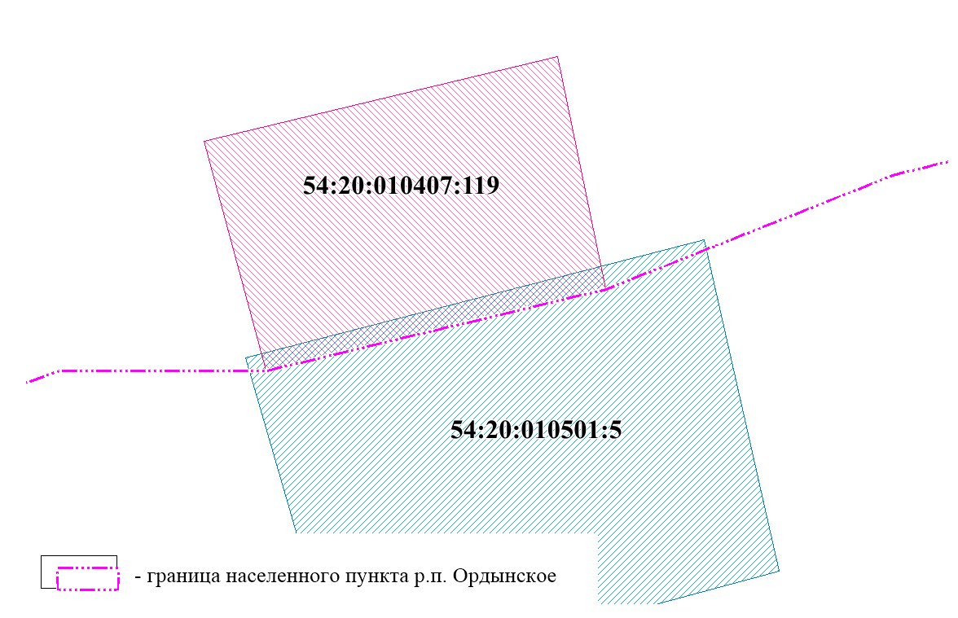
1 | 54:20:010501:5 | Земли населённых пунктов |  | Для садоводства
2 | 54:20:010443:139 | Земли населённых пунктов |  | Для благоустройства территории | 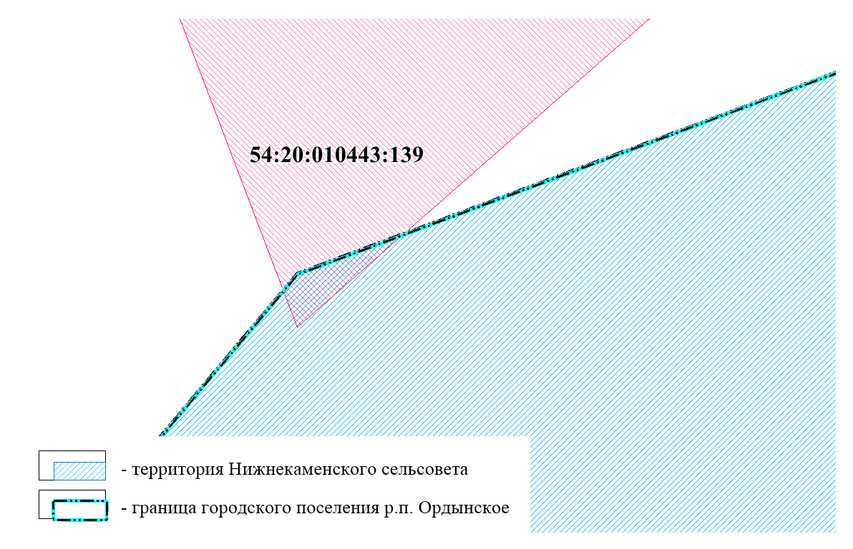
2 | 54:20-3.2 | Граница муниципального образования рабочий поселок Ордынское
2 | 54:00-3.163 | Граница муниципального образования Нижнекаменский сельсовет
3 | 54:20:010450:27 | Земли населённых пунктов |  | Для организации зоны рекреации | 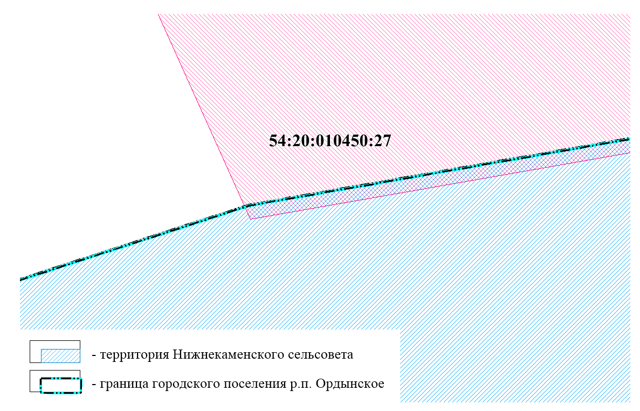
3 | 54:20-3.2 | Граница муниципального образования рабочий поселок Ордынское
3 | 54:00-3.163 | Граница муниципального образования Нижнекаменский сельсовет
4 | 54:20:010450:24 | Земли лесного фонда |  | Для ведения личного подсобного хозяйства | 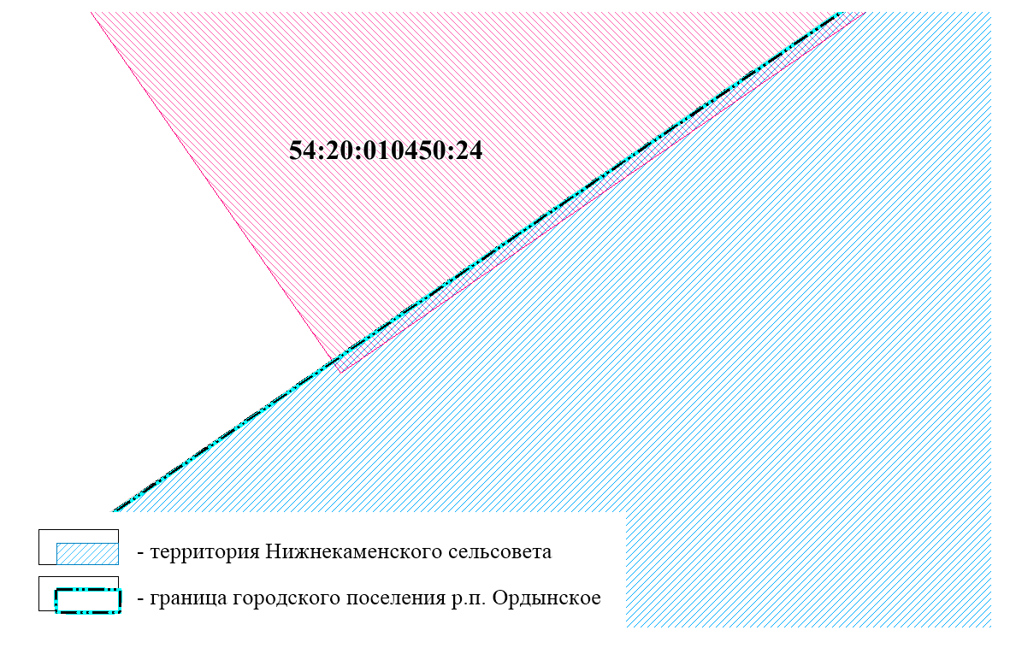
4 | 54:20-3.2 | Граница муниципального образования рабочий поселок Ордынское
4 | 54:00-3.163 | Граница муниципального образования Нижнекаменский сельсовет
5 | 54:20:022546:34 | Земли населённых пунктов | Для строительства индивидуального жилого дома |  | 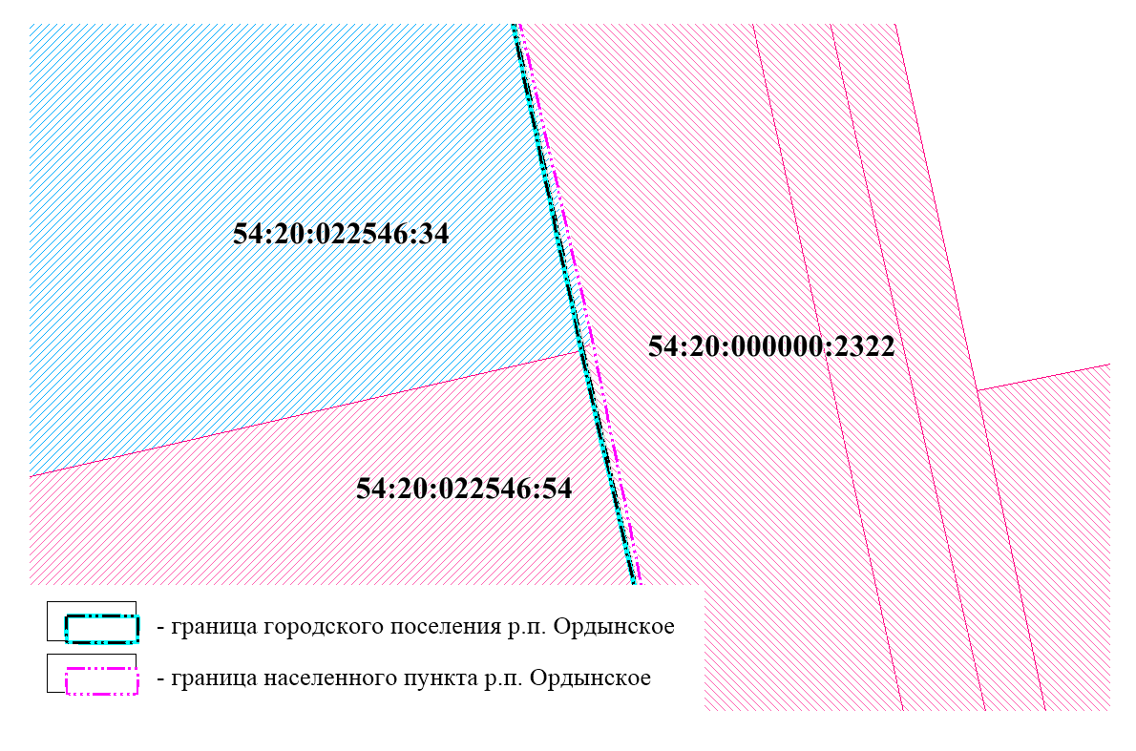
5 | 54:20-3.2 | Граница муниципального образования рабочий поселок Ордынское
5 | 54:20-3.6 | Граница муниципального образования Вагайцевский сельсовет
6 | 54:20:000000:2322 | Земли населённых пунктов |  | Автомобильный транспорт (7.2) | 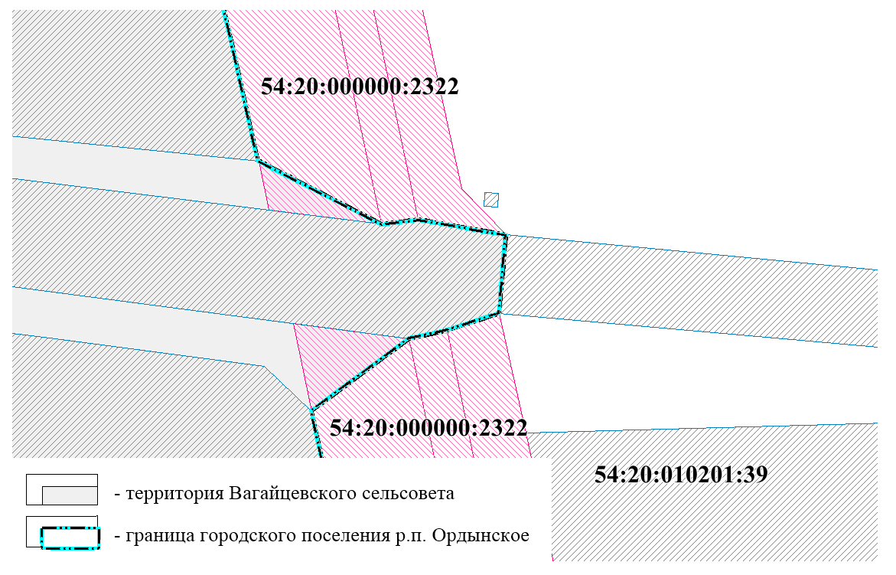
6 | 54:20-3.2 | Граница муниципального образования рабочий поселок Ордынское
6 | 54:20-3.6 | Граница муниципального образования Вагайцевский сельсовет

9. Технико-экономические показатели
Таблица № 9-1
№ п/п | Показатели | Ед. измер. | Современное состояние  2020 г. | I очередь  2030 г. | Расчетный срок  2040 г.
1 | Территория
1 | Общая площадь поселения | га | 2417,77 | 2417,77 | 2417,77
 | Площадь населенного пункта рабочий поселок Ордынский, в том числе: | га | - | 894,08 | 894,08
2 | Функциональные зоны
2.1. | Зона застройки индивидуальными жилыми домами | га | 341,5 | 571,10 | 571,10
2.2. | Зона застройки малоэтажными жилыми домами (до 4 этажей, включая мансардный) | га | 71,33 | 122,25 | 122,25
2.3. | Зона специализированной общественной застройки | га | 33,55 | 47,85 | 47,85
2.4. | Многофункциональная общественно- деловая зона | га | 16,36 | 23,23 | 23,23
2.5. | Производственная зона | га | 78,56 | 110,39 | 110,39
2.6. | Коммунально-складская зона | га | 12,99 | 17,20 | 17,20
2.7. | Зона инженерной инфраструктуры | га | 16,13 | 19,18 | 19,18
2.8 | Зона транспортной инфраструктуры | га | 238,55 | 17,82 | 17,82
2.9 | Зона сельскохозяйственного использования | га | 113,92 | 25,35 | 25,35
2.10 | Зона садоводства, огородничества | га | - | 179,96 | 179,96
2.11 | Зона озелененных территорий общего пользования (парки, сады, скверы, бульвары, городские леса) | га | - | 51,95 | 51,95
2.12 | Зона отдыха | га | - | 12,55 | 12,55
2.13 | Лесопарковая зона | га | - | 22,52 | 22,52
2.14 | Зона лесов | га | 934,12 | 936,34 | 936,34
2.15 | Зона акваторий | га | 278,03 | 234,15 | 234,15
2.16 | Зона озелененных территорий специального назначения | га | - | 22,39 | 22,39
2.17 | Зона складирования и захоронения отходов | га | - | 2,79 | 2,79
2.18 | Зона рекреационного назначения | га | - | 0,75 | 0,75
3 | Население
3.1 | Численность населения всего, в т.ч. | чел. | 9727 | 11921 | 12662
3.2 | Возрастная структура населения: | %
3.2 | - дети до 15 лет | % | 21,2 | 18,7 | 19,2
3.2 | - население в трудоспособном возрасте (мужчины 16-59 лет, женщины 16-54 лет) | % | 49,3 | 52,0 | 53,5
3.2 | - население старше трудоспособного возраста | % | 29,5 | 29,3 | 27,3
4 | Жилищный фонд
4.1 | Жилищный фонд - всего | тыс. кв. м общей площади квартир | 257,9 | 321,2 | 353,9
4.2 | Средняя обеспеченность населения общей площадью квартир | кв. м/чел. | 26,5 | 26,9 | 27,9
5 | Учреждения и предприятия обслуживания населения
5.1 | Детские дошкольные учреждения, всего | мест | 534 | 674 | 674
5.2 | Общеобразовательные школы, всего | мест | 1800 | 1800 | 1800
5.3 | Учреждения дополнительного образования | мест | 3043 | 3043 | 3043
5.4 | Амбулаторно-поликлинические учреждения, всего | пос./см | 188 | 533 | 533
5.5 | Больничные учреждения, всего | коек | 375 | 715 | 715
5.6 | Спортивные залы общего пользования, всего | кв.м | 4460 | 4460 | 4460
5.7 | Плоскостные сооружения | кв.м | 18475 | 22815 | 24690
5.8 | Бассейны общего пользования, всего | кв.м зерк.воды | 0 | 298 | 316,55
5.9 | Дома культуры, клубы, всего | место | 410 | 890 | 890
5.10 | Массовые библиотеки, всего | тыс. ед.хр. | 50,79 | 53,6 | 57,0
5.11 | Музеи, всего | объект | 1 | 1 | 1
5.12 | Кинотеатры | место | 0 | 100 | 100
5.13 | Объекты торговли
5.13.1 | Стационарные торговые объекты по продаже продовольственных товаров | кв. м площади торговых объектов | н/д | 1955 | 2077
5.13.2 | Стационарные торговые объекты по продаже непродовольственных товаров | кв. м площади торговых объектов | н/д | 3946 | 4191
5.13.3 | Торговые объекты местного значения | Ед. | н/д | 48 | 48
5.13.4 | Количество торговых мест, используемых для осуществления деятельности по продаже продовольственных товаров на розничных сельскохозяйственных/ универсальных рынках | количество торговых мест | н/д | 28/93 | 32/107
5.13.5 | Торговые павильоны и киоски по продаже продовольственных товаров и сельскохозяйственной продукции | торговых объектов | н/д | 7 | 7
5.13.6 | Торговые павильоны и киоски по продаже продукции общественного питания | торговых объектов | н/д | 1 | 1
5.13.7 | Торговые павильоны и киоски по продаже печатной продукции | торговых объектов | н/д | 1 | 1
5.13.8 | Предприятия общественного питания | мест | н/д | 477 | 506
6 | Транспортная инфраструктура
6.1 | Протяжённость автомобильных дорог поселения по категориям:
6.1 | регионального значения | км | 5,74 | 5,74 | 5,74
6.1 | межмуниципального значения | км | 1,8 | 1,8 | 1,8
6.1 | главные улицы | км | 17,6 | 17,6 | 17,6
6.1 | улицы в жилой застройке | км | 66,5 | 72,6 | 72,6
6.1 | Обеспеченность населения индивидуальными легковыми автомобилями (на 1000 жителей) | автомобилей | нет данных | 400 | 400
6.1 | Инженерная инфраструктура и благоустройство территории
6.2 | Водоснабжение
7 | Водопотребление – всего по поселению | куб.м/сут | нет данных | 4574,2 | 4835,0
7.1 | Водоотведение
7.1.1 | Водоотведение – всего по поселению | куб.м/сут | нет данных | 3719,4 | 3950,5
7.2 | Энергоснабжение
7.2.1 | Потребность в электроэнергии - всего | кВт | нет данных | 4183 | 4443
7.3.2 | Газоснабжение
7.3.3 | Газоснабжение – всего по поселению | Куб. м/ч | нет данных | 4570 | 5547
7.4 | Теплоснабжение
7.4.1 | Теплоснабжение – всего по поселению | Гкал/ч | нет данных | 58,562 | 64,123
7.5 | Телефонизация
7.5.1 | Телефонизация –всего по поселению | номеров | нет данных | 4087 | 4341

10. Перечень и характеристика основных факторов риска возникновения чрезвычайных ситуаций природного и техногенного характера

Прогноз опасностей террористического характера

Рост незарегистрированного оружия, увеличение количества незаконных вооруженных формирований, группировок и банд создает предпосылки для возрастания числа террористических актов.
В настоящее время понятия терроризм и катастрофы как никогда близко сошлись. Особенно если иметь в виду возможность терроризма с применением оружия массового поражения. Именно такой терроризм может привести к катастрофам. Расщепляющиеся материалы, компоненты химического и биологического оружия сейчас доступны террористам как никогда ранее. Это объясняется либерализацией торговли, слабостью экспортного контроля, открытостью данных о новейших разработках в области химического и биологического вооружения и усиливающейся интернационализацией преступности и терроризма.
В XXI веке велика вероятность возрастания технологического терроризма, т.е. проведения террористических актов на предприятиях, аварии на которых могут создать угрозу для жизни и здоровья населения или вызвать значительные экологические последствия.
Не исключена возможность сельскохозяйственного терроризма. В качестве агентов, поражающих зерновую продукцию и картофель, могут использоваться грибковые патогенные культуры.
Наряду с химическим, биологическим и другими видами современного терроризма, «электромагнитный терроризм», как составная часть «информационного терроризма», стал реальным явлением и представляет особую опасность, поскольку имеет возможность скрытно воздействовать на технические системы государственного и военного управления, и объекты инфраструктуры. Потенциально возрастающие технологические возможности информатизации находят все большее применение в таких жизненно важных сферах деятельности общества, как телекоммуникация, энергетика, транспорт, системы хранения газа и нефти, водоснабжение и другие.

Оценка опасностей военного характера

В настоящее время реальную военную опасность для России представляют очаги напряженности вдоль границ нашей страны, которые могут перерасти в приграничные и внутренние вооруженные конфликты. Не исключается возможность возникновения широкомасштабной региональной войны. Особенностью войн XXI века будут: массированное использование высокоточных средств поражения; активные действия диверсионно-разведывательных сил; нетрадиционные способы ведения вооруженной борьбы; поражение особо важных объектов экономики и инфраструктуры.
Боевые действия на оперативно-тактическом уровне станут многомерными, существенные изменения претерпят стратегические операции. Доминирующими станут следующие формы ведения военных действий:
в воздухе – с преобладанием малозаметных беспилотных летательных аппаратов большого радиуса действия;
на суше – удары на большую глубину;
на море – с использованием подводных ударных систем;
боевые действия в космосе и из космоса.
Учитывая угрозу возможных планетарных – климатических изменений типа «ядерной ночи» или «ядерной зимы», массированное применение сторонами ракетно-ядерного оружия в начале XXI века представляется маловероятным. Однако это не исключает его применения в демонстрационных целях, одиночного применения террористами и ограниченного применения войсками с целью нарушения систем государственного и военного управления и поражения важнейших объектов экономики в ходе эскалации конфликтов.
Возможно поступление на вооружение взрывомагнитных генераторов частоты (далее – ВМГЧ) с плотностью СВЧ энергии, достигающей 1 кДж/см куб, и длительностью импульса от наносекунд до единиц секунд, способных генерируемым электромагнитным импульсом поражать электронные системы управления в радиусе до 500 метров.
В будущих военных конфликтах нельзя исключать возможность широкого применения оружия, создающего при подрыве боеприпасов огненный смерч, выжигающий кислород и вызывающий на значительных площадях несовместимый с жизнью биологических существ перепад давления.
Рассмотренный состав перспективных видов нового разрабатываемого оружия способен косвенно повлиять и на окружающую природную среду.
Наряду с этими исследованиями, в США, ряде стран НАТО, в КНР достаточно интенсивно ведутся разработки в области создания геофизического оружия (далее – ГФО), направленно воздействующего на изменение природно-климатических условий и процессов.
В возможных войнах начала XXI века особое значение приобретают способности сторон к психологическому информационному и психотронному воздействию. Информационное психологическое воздействие на поведение и психику способно существенно повысить (снизить) эффективность действий вооруженных сил, обеспечив им благоприятную (неблагоприятную) обстановку и поддержку, уменьшить число жертв среди мирного населения.
В случае возникновения на территории России локальных вооруженных конфликтов и развертывания широкомасштабных боевых действий источниками чрезвычайных ситуаций военного характера будут являться современные обычные средства поражения, при высокой вероятности применения противником ядерного, химического и биологического оружия.
Ядерное оружие – оружие массового поражения взрывного действия, основанное на использовании внутриядерной энергии, выделяющейся при цепных реакциях деления тяжелых ядер некоторых изотопов урана и плутония или термоядерных реакциях синтеза легких ядер (изотопов водорода) – в более тяжелые.
Ядерное оружие на настоящий момент является самым мощным оружием массового поражения, обладающим такими поражающими факторами, как ударная волна, световое излучение, проникающая радиация, радиоактивное заражение и электромагнитный импульс. Поражающее действие того или иного ядерного взрыва зависит от мощности использованного боеприпаса, вида взрыва и типа ядерного заряда.
Мощность ядерного взрыва принято характеризовать тротиловым эквивалентом.
В качестве ядерного заряда в атомных боеприпасах используется плутоний-239, уран-235 и уран-233.
Ударная волна является основным поражающим фактором ядерного взрыва. Большинство разрушений и повреждений зданий, сооружений и оборудования объектов, а также поражений людей обусловлено, как правило, воздействием ударной волны.
Степень воздействия избыточного давления и скоростного напора в повреждении или разрушении объектов зависит от размеров, конструкции объекта и степени его связи с земной поверхностью.
Поражения людей вызываются как прямым действием ударной волны, так и косвенным (летящими обломками зданий, деревьями и др.).
Световое излучение ядерного взрыва представляет собой электромагнитное излучение оптического диапазона в видимой, ультрафиолетовой и инфракрасной областях спектра.
Поражение людей световым излучением выражается в появлении ожогов различных степеней открытых и защищенных одеждой участков кожи, а также в поражении глаз.
Оплавление, обугливание и воспламенение материалов могут привести к возникновению пожаров.
Проникающая радиация ядерного взрыва представляет собой поток гамма-излучения и нейтронов. Гамма-излучение и нейтронное излучение распространяются в воздухе во все стороны на расстояния 2,5-3 км. Радиации изменяют характер жизнедеятельности клеток, отдельных организмов и систем организма, что приводит к возникновению такого заболевания как лучевая болезнь.
Поражающее действие проникающей радиации характеризуется дозой излучения.
Радиоактивное заражение местности, приземного слоя атмосферы, воздушного пространства, воды и других объектов возникает в результате выпадения радиоактивных веществ из облака ядерного взрыва.
Большая часть радиоактивных осадков, вызывающая радиоактивное заражение местности, выпадает из облака за 10^20 ч после ядерного взрыва. Выпадение радиоактивных осадков продолжается от нескольких минут до 2 ч и более.

Электромагнитное излучение, возникает при ядерных взрывах в атмосфере и в более высоких слоях, что приводит к возникновению мощных электромагнитных полей с длинами волн от 1 до 1000 м и более. Эти поля ввиду их кратковременного существования принято называть электромагнитным импульсом (далее – ЭМИ).
Под действием ЭМИ в аппаратуре наводятся электрические токи и напряжения, которые могут вызвать пробой изоляции, повреждение полупроводниковых приборов и других элементов радиотехнических устройств. Наведенные в линиях энергоснабжения и связи напряжения могут по проводам распространяться на значительные расстояния, вызывая при этом повреждения радиоаппаратуры и находящихся вблизи нее людей.
Химическое оружие – один из видов оружия массового поражения, поражающее действие которого основано на использовании боевых токсичных химических веществ (далее – БТХВ).
К БТХВ относятся отравляющие вещества (ОВ) и токсины, оказывающие поражающее действие на организм человека и животных, а также фитотоксиканты, которые могут применяться в военных целях для поражения различных видов растительности.
В качестве средств доставки химического оружия к объектам поражения используется авиация, ракеты, артиллерия, средства инженерных и химических войск.
К числу боевых свойств и специфических особенностей химического оружия относятся:
высокая токсичность ОВ и токсинов, позволяющая в крайне малых дозах вызывать тяжелые и смертельные поражения;
биохимический механизм поражающего действия БТХВ на живой организм;
способность ОВ и токсинов проникать в здания, сооружения и поражать находящихся там людей;
длительность действия ввиду способности БТХВ сохранять определенное время свои поражающие свойства на местности, вооружении, технике и в атмосфере;
трудность своевременного обнаружения факта применения противником БТХВ и установления его типа;
необходимость использования для защиты от поражения (заражения) и ликвидации последствий применения химического оружия разнообразного комплекса специальных средств химической разведки, индивидуальной и коллективной защиты, дегазации, санитарной обработки, антидотов и др.
Результатом применения химического оружия могут быть тяжелые экологические и генетические последствия, устранение которых потребует длительного времени.
Поражающими факторами химического оружия являются различные виды боевого состояния БТХВ (пар, аэрозоль и капли).
БТХВ в виде грубодисперсного аэрозоля или капель заражают местность, технику, материальные средства, водоемы и способны поражать незащищенных людей как в момент оседания частиц на поверхность тела человека (кожно-резорбтивные поражения), так и после их оседания вследствие испарения с зараженной поверхности (ингаляционные поражения) или в результате контактов людей с зараженными поверхностями (контактные кожно-резорбтивные поражения).
Для поражения различных видов растительности предназначены токсичные химические вещества (фитотоксиканты).
Современные обычные средства поражения
Высокоточное оружие (далее – ВТО) – это такой вид управляемого оружия, эффективность поражения которым малоразмерных целей с первого пуска (выстрела) приближается к единице в любых условиях обстановки.
ВТО зарубежных государств оборудуются тепловыми, инфракрасными, телевизионными, лазерными, радиолокационными и комбинированными системами наведения, обеспечивающими высокую точность попадания в цель от 2 до 10 м, в перспективе – до одного метра.
Дальность пуска (стрельбы) тактических высокоточных боеприпасов достигает 100-130 км, стратегических – 2500 км. Такая дальность позволяет наносить удары по объектам практически на всей территории страны.
Стационарное расположение объектов экономики позволяет противнику заранее установить их координаты и наиболее уязвимые места в технологическом комплексе, что свидетельствует о существенной роли высокоточного оружия в современном вооруженном конфликте, так как в этом случае оно может быть использовано по целям, роль и значение которых особенно важны для устойчивости функционирования объекта в целом.
Новейшие образцы обычного ВТО по эффективности поражения приближаются к тактическому ядерному оружию, а в некоторых случаях превосходят его, так как способны одним боеприпасом надежно поразить точечные цели. Массированные удары обычным ВТО по объектам систем энергетики и управления, предприятиям транспорта, машиностроения способны парализовать жизнедеятельность страны, а при разрушении пожаро-, взрыво-, химически-, радиационно- и других потенциально опасных объектов – вызвать крупные катастрофы. Благодаря высокой точности и эффективности поражения наземных, воздушно-космических и морских целей, новые виды ВТО интенсивно разрабатываются и поступают на вооружение вооруженных сил всех экономически развитых стран мира.
Технические средства противодействия системам наведения ВТО потребуется устанавливать на защищаемых объектах заблаговременно, при возникновении военной угрозы.
Таким образом, обычные средства поражения на сегодняшний день являются высокоэффективным средством вооруженной борьбы, и их использование будет приводить к поражению населения и разрушению объектов экономики. Для определения эффективности мероприятий по защите населения и территорий необходимо пользоваться методиками по определению показателей возможной обстановки при применении обычных средств поражения.
С целью организации надежной защиты объектов от обычного ВТО необходимо иметь определенные исходные данные, прежде всего такие, как результаты анализа ВТО потенциального противника, его боевых возможностей, систем наведения, уязвимых звеньев; уровень потенциальной опасности для объекта, перечень наиболее опасных производств, воздействие по которым этого оружия может привести к большим разрушениям, поражению населения, заражению природной среды сильнодействующими ядовитыми и другими вредными веществами; боевые возможности средств защиты, состояние и демаскирующие признаки защищаемых объектов; вероятность поражения наиболее важных их элементов, необходимое количество средств защиты объектов экономики в районе, промышленном узле, регионе.

10.1. Чрезвычайные ситуации техногенного характера

Аварии на автозаправочных станциях (далее – АЗС), автогазозаправочных станциях (далее – АГЗС)
Анализ опасностей, связанных с авариями на автозаправочных станциях показывает, что максимальный ущерб персоналу и имуществу объекта наносится при разгерметизации технологического оборудования станции и автоцистерн, доставляющих топливо на автозаправочную станцию.
Аварийные ситуации на АЗС, АГЗС рассмотрены со стороны транспортных аварий при сливе топлива с автоцистерны, 16 куб. м.
Частоты полной разгерметизации в год, реализации инициирующих пожароопасные ситуации событий для резервуаров-сосудов под давлением составляет 3х10-7, резервуаров для хранения ЛВЖ и горючих жидкостей (далее – ГЖ) при давлении, близком к атмосферному – 5х10-6.
Для сценария развития аварий на подземных резервуарах существующих АЗС, АГЗС оценки показывают (НЖ «Проблемы анализа риска», том 4 2007 №2, с. 122), что взрывоопасная зона паров ТВС при срабатывании дыхательного клапана представляет собой цилиндр диаметром 3,0 м и высотой 2,5 м, расположенный над его выходным отверстием. Вероятность такого события равна 3,6*10-6 год-1, поэтому данные сценарии не рассматриваются в качестве источника ЧС.

Аварии на сетях газоснабжения, газораспределения
На сетях газоснабжения максимальными по последствиям являются следующие аварии:
аварии с загоранием (взрывом) природного газа на газопроводах, отходящих трубопроводах газораспределительных станций (далее – ГРС).
аварии с загоранием (взрывом) природного газа на газораспределительных пунктах (далее – ГРП).
аварии с загоранием (взрывом) природного газа в котельных.
Аварии №1
Для оценки зон действия основных поражающих факторов, социального и финансового ущерба при авариях на ГРС использовалась «Отраслевая методика расчета ожидаемого материального и экологического ущерба, а также числа пострадавших при авариях на объектах по транспортировке природного газа для решения задач декларирования промышленной безопасности и обязательного страхования ответственности».
Осредненная частота возникновения аварий на ГРС составляет примерно 1х10-3 в год. Доля аварий с загоранием (взрывом) газа может быть принята (согласно оценкам) равной 40%. Из них доля аварий, приходящихся на подводящие газопроводы и аппараты очистки газа, принята 1/3, а на узлы редуцирования и измерения расхода газа – 2/3.
Взрывы газа внутри помещений ГРС могут привести к негативному воздействию только на находящийся там в этот момент технический персонал. Согласно расчетам, они не окажут какого-либо негативного влияния на людей и оборудование за пределами самих зданий (технический персонал ГРС составляет не более 2-х человек в рабочую смену).
Реально при крупной аварии может пострадать только 1 оператор ГРС. Ожидаемая частота такого события, согласно оценкам, не превысит значений 3-5х10-4 1/ год.
В качестве сценариев аварий, способных оказать негативное воздействие на объекты вне ограждений территории ГРС, рассмотрены только аварийные разрывы подводящих трубопроводов и емкостного оборудования, размещенных на открытых площадках.
Ожидаемые характеристики пожаров и масштабы термического поражения при разрывах технологического оборудования, а также надземных и подземных трубопроводов приведены
Таблица № 10.1-1
Технологические элементы (сосуды, трубопроводы) | Длина «струевого пламени», м | «Пожар в котловане»
Технологические элементы (сосуды, трубопроводы) | Длина «струевого пламени», м | Радиус зоны 100% поражения, м | Радиус зоны 1% поражения, м
Высокого давления | 85 | 15 | 18
Низкого давления | 66 | 13 | 15

Установлено, что даже при самых консервативных исходных предпосылках, на территории площадки типовой ГРС уровень потенциального риска составляет 10-6..10-4 в год. Для объектов, удаленных на 20-30 метров от ГРС, уровень потенциального риска не превышает значений 10-5 в год. Для объектов, удаленных на 50 и более метров от ГРС, уровень потенциального риска заведомо ниже величины 10-6 в год.
С учетом доли времени (в течение года) пребывания «третьих лиц» на объектах вблизи ГРС, в т. ч. на открытом воздухе и степени защищенности этих объектов от термического воздействия пламени (тип здания, наличие оконных проемов, обращенных в сторону ГРС и т.п.), реальные значения индивидуального риска будут в 10..20 раз ниже значений потенциального риска и не будут превышать значений, принятых в международной практике как допустимые.
Частоты полной разгерметизации в год, реализации инициирующих пожароопасные ситуации событий для технологических трубопроводов диаметром 250 мм составляет 1,5х10-8.
Аварии №2
Согласно п. 6.3 МУ АРА, частота возникновения аварий на ГРП составляет приблизительно 5х10-4. Из этого числа аварии со взрывами и пожарами составляют не более 30 %, т.е. ~ 1,7х10-4случаев.
Радиус зоны термического поражения людей с летальным исходом не превышает 5 метров. Число погибших не превышает 1 чел. (случайный пешеход или рабочий эксплуатационно-ремонтной бригады).
Аварии №3
На котельной максимальной по последствиям аварией является взрыв природного газа, связанный с полным разрывом газопровода, обеспечивающего подачу топливного газа в помещения котельной.
Частота отказа технологических трубопроводов (в данном случае следует использовать данные для технологических трубопроводов, вследствие схожих характеристик труб и условий эксплуатации) составляет 5×10-6 м-1 год-1, и только в 10% случаев отказ носит катастрофический характер, то есть частота полного разрыва трубопровода составляет 5×10-7 м-1 год-1. В остальных 90% случаев предполагается утечка через отверстие диаметром 25 мм до тех пор, пока она не будет остановлена (частота реализации указанного варианта аварии – 4,5×10-6 м-1 год-1).
Вследствие отсутствия значимой статистики по вероятности воспламенения газа после утечки в подобных зданиях, предполагалось, что вероятность воспламенения равна 0,8 (в 80% случаев аварий).
Удельная частота возникновения сценария сгорания газа с развитием избыточного давления может составить 4×10-7 м-1 год-1.
С точки зрения поражения людей, сценарий рассеивания газа без горения опасности не представляет. С учетом частоты реализации рассматриваемого варианта максимальной по последствиям аварии, удельная частота возникновения сценария рассеивания газа без горения может составить 1×10-7 м-1 год-1.
Взрывы газа внутри помещения котельной могут привести к негативному воздействию только на находящийся там в этот момент технический персонал. Согласно расчетам, они не окажут какого-либо негативного влияния на людей и оборудование за пределами самих зданий (технический персонал котельной составляет не более 2-х человек в рабочую смену). Реально при крупной аварии может пострадать только 1 оператор.
Согласно «Критериям информации о чрезвычайных ситуациях» Приложения к приказу МЧС России №329 от 08.07.2004 г., в качестве техногенных чрезвычайных ситуаций (далее – ЧС) идентифицируются пожары и взрывы на пожаро- взрывоопасных объектах (далее ПВОО), сетях газоснабжения, в результате которых погибло 2 и более чел, число госпитализированных – 4 и более чел.; прямой материальный ущерб от которых составляет 1500 минимальных оплат труда (далее – МРОТ) и более.
Аварии на автотранспорте
В случае возникновения аварий на автотранспорте проведение аварийно- спасательных и других неотложных работ (далее – АСДНР) будет затруднено из-за недостаточного количества профессиональных спасателей, обеспеченных современными специальными приспособлениями и инструментами, необходимыми для извлечения пострадавших из автомобилей. Число погибших может возрасти из-за неумения населения оказывать первую медицинскую помощь пострадавшим.
Наиболее сложная обстановка может сложиться при аварии на автомобильном транспорте, перевозящем опасные грузы. В настоящее время для перевозки аварийно-химически опасных веществ (далее – АХОВ) в черте города установлены строго определенные маршруты, контролируемые ГИБДД.
Помимо аварий на автотранспорте перевозящем АХОВ опасность также представляют аварии с автомобилями перевозящими легковоспламеняющимися жидкостями (бензин, керосин и др.) и сжиженный газ потребителям. Аварии с данными автомобилями могут привести к взрыву перевозимого вещества, образованию очага пожара, травмированию и ожогам проходящего и проезжающего рядом населения.
Рассмотрим следующие сценарии аварийных ситуаций на транспорте (при перевозке СУГ, горючих жидкостей и аварийно химически опасных веществ автотранспортом):
аварийный разлив цистерны с АХОВ (аммиак, хлор);
аварийный разлив цистерны с ЛВЖ (бензин);
аварийный разлив цистерны с СУГ (пропан).
Основные поражающие факторы при аварии на транспорте:
токсическое поражение АХОВ (аммиак, хлор);
тепловое излучение при воспламенении разлитого топлива;
воздушная ударная волна при взрыве топливно-воздушной смеси, образовавшейся при разливе топлива.
Все расчеты проведены для возможных сценариев аварий с участием максимального количества опасного вещества в единичной емкости.
Сценарий развития аварии, связанной с проливом АХОВ на автомобильном транспорте
Возникновение аварии данного типа возможно при нарушении герметичности автоцистерны, перевозящей АХОВ (аммиак, хлор) в результате дорожно-транспортного происшествия.
Исходные данные:
Таблица № 10.1-2
количество участвующего в аварии аммиака на автотранспорте | Q0 = 3,81 т (83 % от объема цистерны);
количество участвующего в аварии хлора на автотранспорте | Q0 = 1,0 т (80 % от объема контейнера);
плотность аммиака | d = 0,681 т/куб. м;
плотность хлора | d = 1,553 т/куб. м;
толщина слоя, участвующего в аварии вещества | h = 0,05 м.

Порядок оценки последствий аварий.
Результаты расчетов представлены в таблице
Характеристики зон заражения при выбросе АХОВ.
Таблица № 10.1-3
№ | Наименование  объекта | Наименова--ние опасного  вещества | Количест-во опасного вещества, т | Полная глубина зоны заражения, км | Площадь зоны фактического заражения, кв. км | Время подхода облака АХОВ к планируемому объекту, мин. | Удале-ние планируемому объекта от транс-портных коммуникаций,  км
1 | Автомо-бильная дорога | Аммиак | 3,81 | 1,63 | 0,23 | 2 | 0
1 | Автомо-бильная дорога | Хлор | 1,0 | 4,79 | 2,02 | 2 | 0
Планируемая территория попадает в зону действия поражающих факторов при возникновении аварии, связанной с проливом АХОВ на автомобильном транспорте.
Сценарий развития аварии, связанной с воспламенением проливов пропана на автомобильном транспорте
Возникновение аварии данного типа возможно при нарушении герметичности автомобильной цистерны с топливом (в результате дорожно- транспортных происшествий (далее ДТП)). Над поверхностью разлития образуется облако паров пропана. Воспламенение паров и дальнейшее горение топлива возможно при наличии источника зажигания. Такими источниками могут быть: замыкание электропроводки автомобиля, разряд статического электричества, образование искры от удара металлических предметов и т.д.
Исходные данные:
- количество разлившегося при аварии пропана V = 8,55 куб. м (95 % от объема цистерны);
- площадь пролива S = 171,0 м кв.
Порядок оценки последствий аварии.
Определим, на каком расстоянии от геометрического центра пролива может произойти поражение людей тепловым потоком. Болевые ощущения у людей от тепловой радиации возникают при интенсивности теплового воздействия
1,4 кВт/кв. м и более.
Интенсивность теплового излучения определяется по формуле:
$q=Е_{f}⋅F_{q}⋅τ$, кВт/м кв.,
где Ef – среднеповерхностная плотность теплового излучения пламени, кВт/кв. м;
Fq – угловой коэффициент облученности;
$τ$ – коэффициент пропускания атмосферы.
Эквивалентный диаметр пролива определяется из соотношения:
$d=\sqrt{\frac{4S}{π}}$,
где $S$ – площадь пролива, м кв.
Расстояние, на котором будет наблюдаться тепловой поток интенсивностью 1,4 кВт/м кв., составляет 81 м.
Территория городского поселения попадает в зону действия поражающих факторов при возникновении аварии на автотранспорте, связанной с воспламенением проливов пропана из автоцистерны.

Сценарий развития аварии, связанной с воспламенением топливно-воздушной смеси с образованием избыточного давления на автомобильном транспорте
Возникновение аварии данного типа возможно при нарушении герметичности автомобильной цистерны с пропаном (в результате ДТП). Происходит выброс топлива в окружающую среду с последующим образованием топливно-воздушной смеси. Воспламенение, образовавшейся топливно-воздушной смеси с образованием избыточного давления возможно при наличии источника зажигания. Такими источниками могут быть: разряд статического электричества, образование искры от удара металлических предметов и т.д.
Исходные данные:
- количество разлившегося при аварии пропана V = 70,3 м куб (95 % от объема цистерны);
- молярная масса СУГ М = 44,0 кг/кмоль;
- время испарения Т = 60 мин.

Порядок оценки последствий аварии.
Определим, на каком расстоянии от геометрического центра пролива могут произойти минимальные повреждения зданий. Для минимального повреждения зданий величина избыточного давления соответствует 3,6 кПа.
Избыточное давление ${ΔP}_{m}$ на расстоянии R (м) от центра облака ТВС определяется по формуле:
${ΔP}_{m}=P_{0}⋅P_{x}$, кПа
где Р0 – атмосферное давление, равное 101,3 кПа;
$P_{x}={\left({V_{Г}}/{C_{В}}\right)}^{2}⋅\left[(σ−1)/σ\right]⋅\left(0,{\text{83}}/{R_{x}}−0,{\text{14}}/{R_{x}^{2}}\right)$;
VГ – скорость распространения сгорания, м/с;
СВ – скорость звука в воздухе, равная 340 м/с;
σ – степень расширения продуктов сгорания (для газовых смесей равна 7).
Расстояние, на котором будет наблюдаться величина избыточного давления 3,6 кПа, составляет 176 м.
Территория городского поселения попадает в зону действия поражающих факторов при возникновении аварии на автомобильном транспорте, связанной с воспламенением проливов пропана из автоцистерны с образованием избыточного давления.
Сценарий развития аварии, связанной с образованием «огненного шара» при разрушении автоцистерны.
Исходные данные:
– масса СУГ, участвующего в аварии М = 4531,5 кг.
Порядок оценки последствий аварии.
Поражающее действие «огненного шара» на человека определяется величиной тепловой энергии (импульсом теплового излучения) и временем существования «огненного шара», а на остальные объекты – интенсивностью его теплового излучения.
Определим, на каком расстоянии от геометрического центра «огненного шара» люди могут получить ожоги 1-й степени, что соответствует импульсу теплового излучения 120 кДж/м кв.
Расчет интенсивности теплового излучения «огненного шара» q, кВт/м кв., проводят по формуле:
q = Ef ∙Fq∙τ, кВт/м кв.,
где Ef – среднеповерхностная плотность теплового излучения пламени, кВт/м кв;
Fq– угловой коэффициент облученности;
τ – коэффициент пропускания атмосферы.
$F_{q}=\frac{{\text{H/D}}_{s}}{4[({\text{H/D}}_{s}+\text{0,5})^{2}+({\text{r/D}}_{s})^{2}]^{\text{1,5}}}$,
где Н – высота центра «огненного шара», м;
Ds – эффективный диаметр «огненного шара», м;
r –расстояние от облучаемого объекта до точки на поверхности земли непосредственно под центром «огненного шара», м.
Время существования «огненного шара» ts, с, рассчитывают по формуле:
ts = 0,92∙M0,303,
где M – масса горючего вещества, кг.
Коэффициент пропускания атмосферы τ рассчитывают по формуле:
τ = exp[-7,0∙ 10-4($\sqrt{r^{2}+H^{2}}$- Ds/2)].
Импульс теплового потока Q, кДж/м кв., определяется по формуле:
Q = q.ts.
Расстояние, на котором будет наблюдаться импульс теплового потока равный 120 кДж/м кв., составляет 161 м.
Планируемая территория попадает в зону действия поражающих факторов при возникновении аварии на автодороге, связанной с воспламенением проливов пропана из автоцистерны с образованием «огненного шара».
Сценарий развития аварии, связанной с воспламенением проливов бензина на автомобильном транспорте
Возникновение аварии данного типа возможно при нарушении герметичности автомобильной цистерны с топливом (в результате ДТП). Над поверхностью разлития образуется облако паров бензина. Воспламенение паров и дальнейшее горение топлива возможно при наличии источника зажигания. Такими источниками могут быть: замыкание электропроводки автомобиля, разряд статического электричества, образование искры от удара металлических предметов и т.д.
Исходные данные:
- количество разлившегося при аварии бензина V = 8,55 куб. м (95 % от объема цистерны);
- площадь пролива S = 171,0 м кв.
Порядок оценки последствий аварии.
Определим, на каком расстоянии от геометрического центра пролива может произойти поражение людей тепловым потоком. Болевые ощущения у людей от тепловой радиации возникают при интенсивности теплового воздействия 1,4 кВт/кв. м и более.
Расчеты выполняются аналогично расчетам по сценарию 1.
Расстояние, на котором будет наблюдаться тепловой поток интенсивностью 1,4 кВт/кв м, составляет 62 м.
Планируемая территория попадает в зону действия поражающих факторов при возникновении аварии на автотранспорте, связанной с воспламенением проливов бензина из автоцистерны.
Сценарий развития аварии, связанной с воспламенением топливно-воздушной смеси с образованием избыточного давления на автомобильном транспорте
Возникновение аварии данного типа возможно при нарушении герметичности автомобильной цистерны с бензином (в результате ДТП). Происходит выброс топлива в окружающую среду с последующим образованием топливно-воздушной смеси. Воспламенение, образовавшейся топливно-воздушной смеси с образованием избыточного давления возможно при наличии источника зажигания. Такими источниками могут быть: замыкание электропроводки автомобиля, разряд статического электричества, образование искры от удара металлических предметов и т.д.
Исходные данные:
- количество разлившегося при аварии бензина V = 8,55 куб. м (95 % от объема цистерны);
- молярная масса бензина М = 94,0 кг/кмоль;
- время испарения Т = 60 мин.

Порядок оценки последствий аварии.
Определим, на каком расстоянии от геометрического центра пролива могут произойти минимальные повреждения зданий. Для минимального повреждения зданий величина избыточного давления соответствует 3,6 кПа.
Расчеты выполняются аналогично расчетам по сценарию 2.
Расстояние, на котором будет наблюдаться величина избыточного давления 3,6 кПа, составляет 77 м.
Территория городского поселения попадает в зону поражающих факторов при возникновении аварии на автомобильной дороге, связанной с воспламенением проливов бензина из автоцистерны с образованием избыточного давления.

Воздушный транспорт
Основными причинами аварийности на авиатранспорте являются ошибки в управлении воздушным движением, нарушения экипажами воздушных судов правил безопасности полетов и эксплуатации воздушных судов и других технических средств с выработанным ресурсом эксплуатации.
При возникновении аварийной ситуации на воздушных судах, следующих по воздушным трассам и местным воздушным линиям, проходящими над городом не исключена, хотя и мало вероятна, возможность их падения на жилые кварталы. В зависимости от типа воздушного судна такое падение может привести к разрушению и повреждению от 5-7 до 10-12 домов. В результате данной катастрофы будет большое количество человеческих жертв (все пассажиры воздушного судна плюс 10-15 жителей), отдельные здания получат полные, средние и слабые разрушения. Наибольшее количество погибших среди населения будет, если воздушное судно упадет в ночное время на жилые дома, наименьшее – если воздушное судно упадет в ночное время на территорию промышленных предприятий. Данная ЧС потребует привлечения большого количества сил и средств для ликвидации последствий катастрофы и большим материальных затрат.

Аварии с выбросом радиоактивных веществ, утратой радиоактивных источников
Аварии с выбросом радиоактивных веществ (далее – РВ) загрязнение территории области радиоактивными веществами возможны:
- при авариях во время транспортировки радиоактивных веществ железнодорожным и автомобильным транспортом и нарушении целостности упаковки. При этом возможно местное заражение прилегающей к месту аварии территории перевозимыми радиоактивными веществами и облучение людей находящихся вблизи места аварии;
- при утрате или несанкционированном захоронении производственных радиоактивных источников, что приведет к местному загрязнению небольшого участка территории и незначительному облучению отдельных людей, контактирующих с данным источником.

Аварии на электроэнергетических системах и системах жизнеобеспечения

Аварии на электроэнергетических системах. Сильный порывистый ветер со скоростью 25 м/сек и более приводит к обрыву проводов и разрушению опор линий электропередачи (далее – ЛЭП) 10 и 35 кВ, а со скоростью 33 м/сек и более – ЛЭП 110,220 и 500 кВ, что приводит к ограничениям в электрообеспечении населенных пунктов вплоть до обесточивания части сельских районов, нарушениям в электрообеспечении железной дороги.
Аварии на коммунальных системах жизнеобеспечения возможны по причине:
износа основного и вспомогательного оборудования теплоисточников более чем на 60 %;
ветхости тепловых и водопроводных сетей (износ от 60 до 90 %);
халатности персонала обслуживающего теплоисточники и теплоносители;
недофинансирования ремонтных работ;
образования конденсата после слива газа в газгольдеры.
Выход из строя коммунальных систем может привести к следующим последствиям:
прекращению подачи тепла потребителям и размораживание тепловых сетей;
прекращению подачи холодной воды;
порывам тепловых сетей;
выходу из строя основного оборудования теплоисточников;
отключению от тепло- и водоснабжения жилых домов;
кратковременному прекращению подачи газа в жилые дома.

10.2. Природные чрезвычайные ситуации
Природная чрезвычайная ситуация – обстановка на определенной территории или акватории, сложившаяся в результате возникновения источника природной ЧС, который может повлечь или повлек за собой человеческие жертвы, ущерб здоровью людей и (или) окружающей природной среде, значительные материальные потери и нарушение условий жизнедеятельности людей (ГОСТ Р 22.0.03-95, п. 3.1.1.).
Перечень возможных источников ЧС природного характера, которые могут оказывать воздействие на территорию

Метеорологические опасности
Достоверный прогноз сильных ветров и интенсивных дождей возможен на малых временных интервалах (от нескольких суток до нескольких часов).
Для Новосибирской области, ветер является важным природно-климатическим фактором, который характеризуется значительной скоростью в течение большей части года. В зимний период наблюдаются ветры со скоростью выше 15 м/сек.
Смерчи отмечаются примерно раз в 50 лет (более 30 м/сек).
Количество чрезвычайных ситуаций, вызванных сильными ветрами, дождями и градом, в основном, сохранится на прежнем уровне, либо будет увеличиваться за счет проявления плохо прогнозируемых локальных метеопроцессов на фоне значительного износа объектов коммунального хозяйства и социальной сферы.

Сейсмическая опасность
Опасные процессы, вызывающие необходимость инженерной защиты сооружений и территорий отсутствуют.
Внезапность в сочетании с огромной разрушительной силой колебаний земной поверхности часто приводят к большому числу человеческих жертв и значительному материальному ущербу.
При этом необходимо отметить, что важный вклад в количество спасенных людей несут предельно сжатые сроки выполнения спасательных работ, так как через сутки после землетрясения 40 % числа пострадавших, получивших тяжелые травматические повреждения, относятся к безвозвратным потерям, через 3 суток – 60 %, а через 6 суток – 95 %. Данная статистика свидетельствует о необходимости проведения спасательных работ по извлечению людей из завалов как можно быстрее. Даже при массовых разрушениях спасательные работы необходимо завершить в течение 5 суток.
Расчетная схема завалов при землетрясении приведена на рисунке 6.2-1.
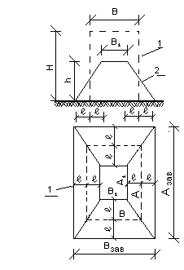
Рисунок 6.2-1. Расчетная схема завалов при землетрясении

h – высота завала;
L – дальность разлета обломков;
А,В,Н - длина, ширина, высота здания;
Азав, Взав - длина, ширина завала;
1 – контур здания до разрушения;
2 – контур завала.
При землетрясениях дальность разлета обломков рассчитывается из условия, что угол наклона боковых сторон обелиска равен углу естественного откоса. Исходя из этого условия, дальность разлета обломков составляет:
L = $\frac{H}{3}¸\frac{H}{4}$, м (H - высота зданий).
При оперативном прогнозировании рекомендуется заваливаемость улиц и подъездных путей, дальность разлета обломков принимать равной (м.):
L=$\frac{H}{3}$.
Для расположенных на территории зданий дальность разлета обломков при землетрясении составит:
L = $\frac{H}{3}$ = $\frac{4,1}{3}$ = 1,37 м. (1-этажное здание);
L = $\frac{H}{3}$ = $\frac{6,9}{3}$ = 2,30 м. (2-этажное здание);
L = $\frac{H}{3}$ = $\frac{9,7}{3}$ = 3,23 м. (3-этажное здание).
Высота завала рассчитывается с учетом поправки на расчетную схему завала (рис. 1 Объем обелиска в этом случае равен:
$V=\frac{h}{6}\left[A_{1}B_{1}+\left(A_{1}+A_{\text{}}\right)\left(å_{1}+å_{\text{}}\right)+À_{\text{}}⋅å_{\text{}}\right]$, где:
Азав, Взав – размеры нижних граней обелиска (длина и ширина завала)
Азав=А+2L; Взав=В+2L;
А1 и В1 - размеры верхних граней обелиска;
А1=А-2L; В1=В-2L.
Показатель γ в формуле определения объема образовавшегося завала при ориентировочных расчетах рекомендуется принимать равным:
для промышленных зданий γ=20 куб. м.;
для жилых зданий γ=40 куб. м..

Более точные значения показателей γ, с учетом различных типов и конструктивных решений зданий, приведены в таблице № 10.2-1. Эти данные получены на основе статистической обработки соответствующих показателей натурных завалов.
Таблица № 10.2-1
Объемно-массовые характеристики завала
Тип здания | Пустотность  (α), куб. м | Удельный объем  (γ), куб. м | Объемный вес  (β), т/куб. м
Жилые здания бескаркасные:
Кирпичное | 30 | 36 | 1.2
Мелкоблочное | 30 | 36 | 1.2
Крупноблочное | 30 | 36 | 1.2
Крупнопанельное | 40 | 42 | 1.1
Жилые здания каркасные:
Со стенами из навесных панелей | 40 | 42 | 1.1
Со стенами из каменных материалов | 40 | 42 | 1.1
Примечания:
1.Пустотность завала (α) – объем пустот на 100 куб. м. завала.
2. Удельный объем завала (γ) – объем завала на 100 куб. м. строительного объема.
3. Объемный вес завала (β) – вес в т 1 куб. м. завала.

На основании обобщения расчетов получена формула для определения высоты завала при оперативном прогнозировании
$h=\frac{g⋅H}{\text{100}+H}$, м.;
Где:
Н – высота здания в м.;
γ – объем завала на 100 куб. м объема здания;
к – показатель, принимаемый равным 0,5 при оперативном прогнозировании.
Для расположенных на территории зданий при оперативном прогнозировании высота завалов при землетрясении составит в среднем:
1,61 м. (1-этажное здание);
2,67 м. (2-этажное здание);
3,70 м. (3-этажное здание).
Оценка последствий землетрясений выполнена по следующим литературным источникам и методикам:
- «Аварии и катастрофы. Предупреждение и ликвидация аварий» в 4-х книгах. Москва, 1996 г.
- «Сборник методик по прогнозированию возможных аварий, катастроф, стихийных бедствий в РСЧС». Книга 1. Москва, 1994 г., утв. Министерством Российской Федерации по делам ГО и ЧС.
Согласно выполненной оценке, в результате землетрясения «сильные» разрушения могут получить здания и сооружения входящие в состав планируемого объекта районной планировки, технологическое оборудование, а так же различные коммуникации (системы водоснабжения, электроснабжения). Сильные разрушения от воздействия землетрясения будут заключаться для зданий – разрушение большей части несущих конструкций. При этом могут сохраняться наиболее прочные элементы здания, каркасы, ядра жесткости, частично стены и перекрытия нижних этажей. При сильном разрушении образуется завал. Восстановление возможно с использованием сохранившихся частей и конструктивных элементов.
Для коммунально-энергетических сетей – разрушение и деформация большей части труб, кабелей; сдвиг трубопроводов в поперечном направлении, повреждение отстойников, насосного оборудования. Деформация и падение линий электропередач, обрыв проводов. Срыв с опор, опрокидывание и деформация оболочек резервуаров и емкостей. Обрыв подводящих трубопроводов и запорной арматуры.
Действия жителей района в результате землетрясений: при первых толчках, людям необходимо покинуть здания. Для того чтобы не поранится кусками штукатурки, стекла, можно спрятаться под стол, закрыв лицо руками. Ни в коем случае не прыгать из окон. При прекращении толчков, немедленно выйти на улицу на свободные площадки, находящиеся на безопасном удалении от зданий и наземных сооружений. Люди, находящиеся во время первых толчков на улице, должны немедленно отойти дальше от здания, сооружений, столбов, заборов.

Природные пожары
Пожарная опасность на территории будет возникать практически сразу после схода снежного покрова. Возникновение пожаров здесь возможно в течении всего пожароопасного сезона.
Основными причинами возникновения природных ландшафтных торфяных пожаров является антропогенный фактор (нарушение правил пожарной безопасности, неосторожное обращение с огнем, а порой умышленные поджоги, совершаемые населением).
Половодье
В случае дружного характера весны (интенсивное снеготаяние в короткие сроки), возможно подтопление талыми водами с полей отдельных жилых и хозяйственных объектов. В подтопляемую зону могут также попасть отдельные участки автомобильных дорог и линий электропередач.
Атмосферные осадки
Для сведения к минимуму последствий возникновения ливневых дождей, града, сильных снегопадов, основными мероприятиями, проводимыми заблаговременно, являются:
надежность и содержание в исправности работы всех инженерных и технологических систем;
своевременное проведение планово-предупредительных и капитальных ремонтов в соответствии с нормами;
содержание в исправности ограждающих несущих конструкций и конструкций покрытия.
Выпадение снега
Конструкция кровли зданий и сооружений рассчитана на восприятие снеговых нагрузок, установленных СП 20.13330.2011 «Нагрузки и воздействия» для данного района строительства.

10.3 Возможные источники биолого-социальных чрезвычайных ситуаций
Источником биосоциальной чрезвычайной ситуации может быть особо опасная или широко распространенная инфекционная болезнь людей, сельскохозяйственных животных и растений, в результате которой, на определенной территории произошла или может возникнуть биолого-социальная чрезвычайная ситуация.
Биолого-социальная чрезвычайная ситуация - обстановка на определенной территории или акватории, сложившаяся в результате возникновения широко распространенной инфекционной болезни людей, сельскохозяйственных животных или растений, при которой может возникнуть или возникла угроза жизни и здоровью людей, животных, могут быть уничтожены или пострадать природные и сельскохозяйственные угодья и причинен значительный экономический ущерб.
Залогом обеспечения биологической безопасности служит соблюдение правовых норм, выполнение санитарно-гигиенических и санитарно-эпидемиологических правил, технологических и организационно-технических требований, а также проведение соответствующего комплекса правовых, санитарно-гигиенических, санитарно-эпидемиологических, организационных и технических мероприятий, направленных на предотвращение, ослабление и ликвидацию заражения людей, сельскохозяйственных животных и растений инфекционными болезнями.
Для предотвращения последствий биолого-социальных ЧС на пораженной территории вводятся карантин и обсервация.
Карантин – это система временных организационных, режимно-ограничительных, административно-хозяйственных, санитарно-эпидемиологических, санитарно-гигиенических и лечебно-профилактических мероприятий, направленных на предупреждение распространения инфекционной болезни и обеспечение локализации эпидемического, эпизоотического или эпифитотического очагов и последующую их ликвидацию.
Обсервация – это режимно-ограничительные мероприятия, предусматривающие наряду с усилением медицинского и ветеринарного наблюдения и проведением противоэпидемических, лечебно-профилактических и ветеринарно-санитарных мероприятий, ограничение перемещения и передвижения людей или сельскохозяйственных животных во всех сопредельных с зоной карантина административно-территориальных образованиях, которые создают зону обсервации.
Проблемами предупреждения инфекционных и других заболеваний населения обычно занимаются соответствующие государственные структуры путем проведения следующих базовых мероприятий на базе постоянного мониторинга и научных исследований: проведение комплекса санитарно-гигиенических и лечебно-профилактических мероприятий среди населения при угрозе инфекционных заболеваний; совершенствование медицинского оборудования и методик диагностики; вакцинация, синтез новых лекарств и препаратов; разъяснительная работа среди населения; оповещение населения об эпидемиях инфекционных болезней; объявление карантина или обсервации.
Наиболее эффективными способами не допустить распространения эпидемии являются карантин и обсервация.
Карантин объявляется, в случае если вид возбудителя особо опасен. В этом случае проводятся следующие мероприятия:
- организуется полная изоляция очага заражения с вооруженной охраной;
- выход и выезд людей, вывоз животных, а также имущества запрещается;
- прекращается работа предприятий и учреждений за исключением крайне необходимых;
- проводится комплекс медицинских мероприятий;
- снабжение продуктами осуществляется через перегрузочные пункты;
- организуется максимальная разобщенность людей;
- запрещается транзитный проезд через очаг заражения.
Обсервация объявляется, в случае если вид возбудителя не особо опасен. В этом случае проводятся следующие мероприятия:
- ограничивается въезд и выезд на территорию;
- вывоз имущества разрешается только после дезинфекции;
- усиливается медицинский контроль за качеством продуктов;
- проводится медицинская профилактика населения;
- выявленные больные своевременно изолируются и направляются в лечебные учреждения.
Население также самостоятельно может применить средства неспецифической и специфической профилактики. К средствам неспецифической профилактики относятся антибиотики и интерфероны, а к средствам специфической профилактики – сыворотки, вакцины, анатоксины, бактериофаги. Неспецифическая экстренная профилактика проводится с момента заражения территории бактериальными средствами до момента индикации вида возбудителя, специфическая – с момента установления вида возбудителя.
Для предупреждения инфекционных заболеваний домашних животных обычно проводят вакцинацию, ветеринарную обработку животных и дезинфекцию мест нахождения животных. Для обработки используются различные дезинфицирующие растворы и приборы.
Для предупреждения поражения растений болезнями и вредителями проводят комплекс мероприятий с применением химических, биологических и агротехнических способов. Приведем примеры только некоторых из них. Чтобы уменьшить количество болезней и вредителей растений проводят: обязательное чередование культур в севообороте; глубокую зяблевую вспашку; очистку полей от послеуборочных остатков; правильный выбор сроков сева; сжатые сроки уборки урожая; внесение в почву микроэлементов и минеральных удобрений; известкование кислых почв; применение химических препаратов, уничтожающих возбудителей болезней и насекомых-вредителей.
В целях обеспечения защиты населения от ЧС биолого-социального характера (эпидемий, массовых отравлений) на территории проводятся необходимые медицинские профилактические мероприятия:
- прививки от опасных инфекционных болезней;
- медицинское обследование детей в школах с целью своевременного выявления заболеваний и принятия необходимых мер лечения; периодическое проведение медицинских осмотров работающего населения, особенно связанного с вредными и опасными условиями труда.
Муниципальная медицинская сеть р.п.Ордынское представлена учреждением здравоохранения «Ордынская центральная районная больница».
Экстренную медицинскую помощь жителям района оказывает подстанция «Ордынская центральная районная больница».

11. Основные показатели по существующим мероприятиям по защите территории от ЧС природного и техногенного характера, мероприятиям по ГО, отражающие состояние защиты населения и территории в военное и мирное время на момент разработки обоснования проекта планировки территории

Организация локального оповещения о ЧС
Оповещение (экстренное информирование населения) производится в следующих случаях:
а) при угрозе:
- стихийных бедствий;
- возникновения крупных производственных аварий и катастроф;
- радиоактивного, химического, бактериологического загрязнения (заражения);
- катастрофического затопления;
б) воздушной опасности;
в) эвакуационных мероприятий.

Система оповещения должна быть сопряжена с территориальной автоматической системой централизованного оповещения гражданской обороны (далее – АСЦО ГО) Новосибирской области.
Эта система создана на базе аппаратуры П-166М и действующих сетей электросвязи на территории р. п. Ордынское, включая сети проводного, радио- и телевизионного вещания.
АСЦО ГО р. п. Ордынское обеспечивает:
- циркулярное оповещение руководящего состава гражданской обороны края и входящих в его состав населенных пунктов с передачей на телефоны абонентов стоек циркулярного вызова сигнала «ОБЪЯВЛЕН СБОР»;
- передачу информации ГО для населения края по средствам проводного вещания от радиотрансляционных узлов населенных пунктов (далее - РТУ);
- циркулярную передачу населению сигнала «ВНИМАНИЕ ВСЕМ!» с запуском электросирен;
- циркулярный и выборочный прием сигналов и речевой информации для глав местных администраций через оперативного дежурного Главного управления МЧС России по НСО и дежурным ГУВД НСО.
АСЦО ГО задействуется местным запуском от основного пункта Главного управления МЧС России по НСО или с основного и загородного пунктов управления.
При задействовании АСЦО ГО Новосибирской области и от центра управления начальника Главного управления МЧС России по НСО передача условных сигналов и речевой информации по гражданской обороне осуществляется по действующим сетям проводного вещания, каналам электросвязи и абонентским телефонным линиям. При запуске АСЦО ГО с основного или загородного пунктов управления краевой администрации передача условных сигналов и речевой информации по гражданской обороне в дополнение к вышеперечисленным сетям и каналам связи осуществляется по каналам звукового сопровождения краевого телевидения и станциям радиовещания. Во всех случаях задействования АСЦО ГО Новосибирской области передача сигналов и речевой информации по гражданской обороне производится в любое время суток с принудительным отключением программ вещания и без предупреждения предприятий, учреждений, организаций и операторов связи об отключении этих программ.
Стойки циркулярного вызова руководящего состава и электросирены, установленные в населенных пунктах края, запускаются от оперативного дежурного пункта управления начальника Главного управления МЧС России по Новосибирской области. В случае несрабатывания стоек при централизованном запуске, оповещение руководящего состава и населения Новосибирской области по сигналам гражданской обороны осуществляется для каждого из районов края путем ручного включения команд управления с аппаратуры П-166М, установленной на узлах электросвязи этих районов, в присутствии начальника управления (отдела) по делам ГО, ЧС и ПБ при администрации города (района) или представителя администрации города (района) из числа руководящего состава по гражданской обороне. Непосредственное включение необходимых команд управления на аппаратуре П-166М производит дежурный персонал узлов электросвязи городов (районов) Новосибирской области в соответствии с имеющимися инструкциями.
Развитие, совершенствование, задействование и контроль за эксплуатацией АСЦО ГО Новосибирской области обеспечивает Главное управление МЧС России по Новосибирской области с учетом развития коммерческого и государственного телевидения и радиовещания.
Основной способ оповещения – передача речевой информации.
Для привлечения внимания перед передачей речевой информации включаются электросирены и другие сигнальные средства, что будет означать передачу предупредительного сигнала «Внимание всем». По этому сигналу население обязано немедленно включить радиотрансляционные и телевизионные приемники для прослушивания экстренного сообщения отдела ГО, ЧС и ПБ.
Организация и осуществление оповещения проводится в соответствии с приказом МЧС РФ, Министерства информационных технологий и связи РФ и Министерства культуры и массовых коммуникаций РФ от 25.07.2006 г № 422/90/376 «Об утверждении Положения о системах оповещения населения».
Варианты текстов сообщений отдела по делам ГО, ЧС и ПБ при возникновении воздушной опасности в военное время могут быть следующего содержания:
- при воздушной опасности:
«Внимание! Говорит отдел по делам ГОЧС. Граждане! Воздушная тревога! Отключите свет, газ, воду, погасите огонь в печах. Возьмите средства индивидуальной защиты, документы, запас продуктов и воды. Предупредите соседей и, при необходимости, окажите помощь больным и престарелым выйти на улицу. Как можно быстрее укройтесь в защитном сооружении или в другом предназначенном для этой цели сооружении, а также в складках местности. Соблюдайте спокойствие и порядок. Будьте внимательны к сообщениям отдела по делам ГОЧС».
- при миновании воздушной опасности:
«Внимание! Говорит отдел по делам ГОЧС. Граждане! Отбой воздушной тревоги! Всем возвратиться к местам работы или проживания. Окажите в этом помощь больным и престарелым. Будьте в готовности к возможному повторному нападению противника. Всегда имейте при себе средства индивидуальной защиты. Будьте внимательны к сообщениям отдела по делам ГОЧС».
- при угрозе химического заражения:
«Внимание! Говорит отдел по делам ГОЧС. Граждане! Возникла непосредственная угроза химического заражения. Наденьте противогазы, укройте детей в детских защитных камерах. Для защиты поверхности тела используйте спортивную одежду, комбинезоны и сапоги. При себе имейте пленочные (полимерные) накидки, куртки или плащи. Проверьте герметизацию жилых помещений, состояние окон и дверей. Загерметизируйте продукты питания и создайте в емкостях запас воды. Укройте сельскохозяйственных животных и корма. Окажите в этом помощь престарелым и больным. Оповестите соседей о полученной информации. Отключите электроэнергию и приборы. В дальнейшем действуйте в соответствии с указаниями отдела по делам ГОЧС».
- при угрозе радиоактивного заражения:
«Внимание! Говорит отдел по делам ГОЧС. Граждане! Возникла непосредственная угроза радиоактивного заражения. Приведите в готовность средства химической защиты и держите их постоянно при себе. По команде штаба гражданской обороны наденьте их. Для защиты поверхности тела от загрязнения радиоактивными веществами используйте спортивную одежду, комбинезоны и сапоги. При себе имейте пленочные (полимерные) накидки, куртки или плащи. Проверьте герметизацию жилых помещений, окон, дверей. Загерметизируйте продукты питания и создайте в емкостях запас воды. Укройте сельскохозяйственных животных и корма. Окажите в этом помощь больным и престарелым. Оповестите соседей о полученной информации. В дальнейшем действуйте в соответствии с указаниями отдела по делам ГОЧС».
Текст сообщения передается в течение 5 минут с прекращением передачи другой информации. При необходимости содержание текстов может быть изменено.
Для приема сигналов гражданской обороны предусматривается 100%-ное оборудование квартир планируемых жилых домов абонентскими сетями радио- и телевизионного вещания.
Для устойчивой работы системы оповещения на крышах зданий в населенных пунктах на территории района рекомендуется разместить установки электросирен С-40 с оконечными устройствами (с радиусом действия 500 м) для оповещения населения по сигналам гражданской обороны из Отдела по делам ГО, ЧС и ПБ.

Таблица № 11-1
Технические характеристики электросирены С-40
Характеристика | Показатель
Уровень звукового давления, дБ (на расстоянии 1,0 м от рабочего колеса) | 118
Частота звуковых колебаний, Гц | 450
Номинальная мощность электродвигателя сирены, кВт | 3,0
Характеристики питающей сети | Ток переменный, трехфазный, 380 В, 50 Гц
Номинальный диаметр рабочего колеса, мм | 400
Номинальная высота рабочего колеса, мм | 110
Габаритные размеры электросирены, мм:  - высота  - диаметр | 400  740
Масса, кг не более | 42,0

Таблица № 11-2
Сигналы оповещения гражданской обороны
Наименование сигнала | Световой сигнал | Звуковой сигнал | По радио | Действия по сигналам
«Воздушная тревога» | Красная ракета | Частые короткие гудки автомобиля | 333 | Немедленно покинуть помещения, рабочие места, транспортные средства и укрыться в защитных сооружениях.
«Химическая тревога» | Ракета СХТ  (3 красных огня со звуковым сигналом) | Длинные гудки автомобиля | 444 | Население, находящееся на открытой местности, немедленно надевает противогазы и защитные плащи в виде накидки, а находящееся в негерметизированных сооружениях и объектах без фильтровентиляционных установок, только противогазы. В отсутствии ИСЗ немедленно покидает район применения химического оружия.
«Радиационная опасность» | Зеленая ракета | Непрерывные гудки автомобиля | 555 | Население, находящееся на открытой местности, немедленно надевает индивидуальные средства защиты или укрывается на период выпадения радиоактивных веществ.
«Отбой» | Белая ракета | Чередование коротких и длинных гудков автомобиля | 666 | Население после того, как с помощью прибора будет установлено отсутствие опасности поражения, снимает средства индивидуальной защиты и покидает места укрытия.

Устойчивость функционирования систем водоснабжения

Нормы водопотребления
Минимальные физиолого-гигиенические нормы обеспечения населения питьевой водой при ее дефиците, вызванном заражением водоисточников или выходом из строя систем водоснабжения, для различных видов водопотребления и режимов водообеспечения регламентируются ГОСТ 22.3.006-87. «Система стандартов Гражданской обороны СССР. Нормы водообеспечения населения».
Минимальное количество воды питьевого качества, которое должно подаваться населению в ЧС по централизованным системам хозяйственно-питьевого водоснабжения (далее – СХПВ) или с помощью передвижных средств, определяется из расчета:
- 31 л на одного человека в сутки;
- 75 л в сутки на одного пораженного, поступающего на стационарное лечение, включая нужды на питье;
- 45 л на обмывку одного человека, включая личный состав гражданских организаций ГО, работающих в очаге поражения.
При работе СХПВ в ЧС допустимо сокращение объемов водоснабжения отдельных промышленных и коммунальных предприятий в согласованных с исполкомами местных Советов пределах, с тем, чтобы снизить нагрузки на сооружения, работающие по режимам специальной очистки воды (РСОВ) из зараженного источника.

Основные технические требования к оснащению систем хозяйственно-питьевого водоснабжения и приемам эксплуатации, повышающим их устойчивость
Все элементы СХПВ должны соответствовать следующим требованиям, обеспечивающим их повышенную устойчивость и высокую санитарную надежность:
- должны быть обеспечены соответствующие условия для работы систем подачи и распределения воды (далее СПРВ) при разной производительности головных сооружений. СПРВ должны иметь устройства для отключения отдельных водопотребителей, устройства для раздачи питьевой воды из водоводов и магистральных трубопроводов с ФП в наиболее возвышенных точках, обводные линии у резервуаров, насосных и водоочистных станций, задвижки с дистанционным управлением для регулирования подачи воды по отдельным участкам СПРВ;
- реагентные и хлорные хозяйства должны быть подготовлены к работе водоочистных станций (далее ВС) при заражении воды ОЛВ и к защите воздушной среды от загрязнения при авариях в хлорном хозяйстве.
Детально должны быть рассмотрены и отработаны:
- порядок работы всей СПРВ при сокращении производительности очистных сооружений и возможных авариях на сети, обеспечивающий бесперебойную подачу сокращенного количества воды равномерно всем потребителям, включая режим подачи воды в количествах, соответствующих минимальным санитарно-гигиеническим нормативам.
В чрезвычайных ситуациях все строительные, ремонтные и другие виды работ на объектах СХПВ должны быть прекращены. На территорию должен допускаться только персонал дежурной смены и привлеченные к работам в ЧС специалисты, в том числе работники территориальных центров санэпиднадзора (далее ЦСЭН), ГО и других организаций.

12. Обоснование предложений по повышению устойчивости функционирования территории поселения (района, округа), защите и жизнеобеспечению его населения в военное время и в ЧС техногенного и природного характера с результатами вариантной проработки проектных решений и выделением первой очереди и расчетного срока осуществления мероприятий ГОЧС

В соответствии с требованиями руководящих и нормативных документов должны предусматриваться следующие мероприятия по устойчивости функционирования объектов:
рациональная застройка и размещение объектов экономики на территории;
обеспечение защиты персонала объектов;
повышение надёжности работы коммунально-энергетических и инженерно-технологических систем объектов;
исключение или ограничение возможности образования вторичных факторов поражения (пожаров, взрывов и т.д.)
обеспечение надёжности систем управления объектов;
обеспечение надёжных производственных связей и материально-технического снабжения;
подготовка перевода коммунально-энергетических и инженерно-технологических систем объектов экономики на аварийный режим работы и упрощённые технологии для военного времени;
подготовка к восстановлению коммунально-энергетических систем объектов, а также нарушенного производства на объектах.
Все эти мероприятия предусмотрены в проектном решении на строительство или реконструкцию объектов.
Ответственность за выполнение мероприятий по устойчивости функционирования территорий и объектов несут соответствующие руководители.
По истечении определённого периода времени или в связи с какими-либо изменениями необходимо предусматривать проведение мероприятий по повышению устойчивости функционирования объектов при ЧС мирного и военного времени.
Повышение устойчивости функционирования объекта при ЧС мирного и военного времени – это комплекс организационных, инженерно-технических и специальных, технологических мероприятий, осуществляемых на объекте с целью снижения риска возникновения ЧС, защиты персонала объекта, снижения ущерба от их возникновения, от применения противником средств поражения и террористических актов, а также восстановления нарушенного производства в сжатые сроки.
Повышение устойчивости функционирования (далее ПУФ) объекта включает комплекс следующих мероприятий:
- организационные (связанные с планированием выполнения мероприятий по ПУФ объекта, разработкой соответствующих нормативных документов);
- инженерно-технические (связанные с мероприятиями по защите персонала объекта и населения в прилегающей к объекту территории);
- специальные (связанные с мероприятиями по подготовке объекта к работе при угрозе ЧС и его восстановлению).
Заблаговременное проведение мероприятий по ПУФ объекта, т.е. при повседневной готовности объекта.
Проведение мероприятий по ПУФ объекта при угрозе возникновения ЧС мирного и военного времени.
Подготовка объекта к восстановлению после ликвидации последствий ЧС.
Мероприятия по ПУФ объекта должны проводиться по следующим основным направлениям:
- рациональное размещение зданий, сооружений, коммуникаций на территории объекта;
- защита персонала объекта и населения в прилегающей территории;
- защита инженерно-технического комплекса объекта от поражающих факторов ЧС, современных средств поражения и повышение их стойкости к их воздействиям;
- перевод объекта на современные безопасные технологии и внедрение систем контроля и управления производством;
- организация надёжных производственных связей и материально-технического снабжения на объекте;
- подготовка объекта к переводу на аварийный режим работы;
- подготовка к восстановлению нарушенного производства;
- обеспечение технологической дисциплины, маскировки и охраны объекта.
Повышение устойчивости работы в ЧС достигается заблаговременным проведением комплекса организационных, инженерно-технических и технологических мероприятий, направленных на максимальное снижение воздействия поражающих факторов при ЧС мирного и военного времени.
При выработке мероприятий ПУФ необходимо всесторонне оценивать их техническую и экономическую целесообразность. Мероприятия будут считаться экономически обоснованными в том случае, если они максимально увязаны с задачами, решаемыми в безопасный период для обеспечения безаварийной работы объекта, улучшения условий труда, совершенствования производственного процесса. Примером таких решений могут служить: использование убежищ для народнохозяйственных целей и обслуживания населения; строительство подземных ёмкостей для горючих, ядовитых и агрессивных жидкостей и газов и пр.
Организационные мероприятия позволяют осуществлять заблаговременное планирование и нормативное обеспечение действий органов управления, сил и средств, а также всего персонала объекта при угрозе возникновения и непосредственно при ЧС. К ним относятся:
- прогнозирование последствий возможных ЧС и разработка планов действий на мирное время, включая подготовку и проведение мероприятий по всем направлениям повышения устойчивости функционирования объекта;
- подготовка руководящего состава к работе в ЧС;
- создание и организация работы комиссии по ПУФ;
- создание и оснащение центра аварийного управления объектом и локальной системой оповещения;
- разработка инструкций (наставлений, руководств) по снижению опасности возникновения аварийных ситуаций на объекте, безаварийной остановке производства, локализации аварий и ликвидации последствий, а также по организации восстановления нарушенного производства;
- обучение персонала объекта соблюдению мер безопасности и способам действий при возникновении ЧС, локализации аварий и пожаров, ликвидации последствий и восстановлении нарушенного производства;
- подготовка сил и средств объекта для проведения мероприятий по ликвидации последствий аварийных ситуаций и восстановлению производства;
- установление размеров опасных зон вокруг потенциально опасных объектов;
- подготовка проведения эвакуации персонала объекта и населения из опасных зон;
- создание и содержание в постоянной готовности систем оповещения и управления при ЧС;
- организаций медицинского наблюдения и контроля за состоянием здоровья лиц, получивших различные дозы внешнего и внутреннего облучения.
Инженерно-технические мероприятия обеспечивают повышение физической устойчивости зданий, сооружений, технологического оборудования, инженерных коммуникаций и в целом производства, а также создание условий для его быстрого восстановления, повышения степени защищенности людей от поражающих факторов, возникающих при ЧС.
Инженерно-технические мероприятия по повышению устойчивости функционирования объекта разрабатываются в соответствии с требованиями норм проектирования инженерно-технических мероприятий ГО, ведомственных норм, соответствующих государственных норм и стандартов.
К числу инженерно-технических мероприятий относятся также и технологические мероприятия, проводимые в целях повышения устойчивости инженерно-технического комплекса объекта.
К числу инженерно-технических мероприятий относятся:
- обеспечение безаварийной работы инженерно-технического комплекса объекта, с учётом его состояния как возможного источника возникновения ЧС;
- обеспечение энергоснабжения объекта от двух независимых источников или устройство двух вводов электросетей с различных направлений;
- обеспечение защиты трансформаторных подстанций (устройство дополнительных кирпичных или железобетонных стен, их обвалование грунтом и т.п.);
- заглубление в грунт кабельных электросетей;
- приобретение и подключение к энергосистеме объекта передвижных электростанций;
- обеспечение подачи воды на объект от двух независимых источников, один из которых целесообразно иметь подземным;
- обеспечение закольцевания сетей водоснабжения объекта;
- заглубление в грунт водопроводных сетей и резервуаров для питьевой воды;
- герметизация артезианских скважин;
- размещение пожарных гидрантов на незаваливаемой территории;
- обеспечение подачи газа на объект от двух независимых источников;
- заглубление в грунт газовых сетей;
- обеспечение закольцевания газовых сетей на объекте;
- установка на газовых сетях автоматических устройств, срабатывающих от перепада давления, а также запорной арматуры с дистанционным управлением;
- обеспечение защиты резервуаров путём устройства железобетонных казематов и их обвалование грунтом.
Все эти и другие мероприятия должны выполняться в мирное время при новом строительстве или реконструкции объекта или его отдельных участков.
Специальные технологические мероприятия способствуют созданию условий для перевода работы объекта на аварийный режим работы и обеспечению всех видов защиты и спасения людей, попавших в зоны ЧС, и быстрой ликвидации ЧС и ее последствий. К ним относятся:
- перевод объекта на аварийный режим работы;
- подготовка объекта к восстановлению после ликвидации ЧС;
- создание на химически опасных объектах запасов материалов для нейтрализации разлившихся сильно действующих ядовитых веществ, дегазации местности, зараженных строений, транспортных средств, одежды и обуви;
- разработка и внедрение автоматизированных систем нейтрализации выбросов АХОВ;
- обеспечение герметизации помещений в жилых и общественных заданиях;
- разработка и внедрение в производство защитной тары для обеспечения сохранности продуктов и пищевого сырья при перевозке, хранении и раздаче продовольствия;
- разработка и внедрение новых высокопроизводительных средств дезактивации и дегазации зданий, сооружений, транспорта и специальной техники;
- разработка и внедрение мероприятий по маскировке территории объекта, в т.ч. светомаскировки;
- разработка и внедрение мероприятий по охране территории объекта;
- разработка и внедрение мероприятий по антитеррористической защите территории объекта;
- накопление средств индивидуальной и медицинской защиты.
В ходе эксплуатации территории городского поселения следует предусматривать контроль со стороны государственных надзорных органов, комиссии по чрезвычайным ситуациям за содержанием и исправностью строительных конструкций, инженерных коммуникаций, проведением планово-предупредительных ремонтов сооружений и инженерных сетей в установленные сроки, контроля выполнения правил дорожного движения и пожарной безопасности.
Главной задачей этих мероприятий, обязательной для решения всеми территориальными, ведомственными и функциональными органами управления и регулирования, службами и формированиями, а также подсистемами, входящими в Российскую систему предупреждения и действий в ЧС, является обеспечение безопасности людей в ЧС.
Безопасность людей в ЧС обеспечивается:
- снижением вероятности возникновения и уменьшением возможных масштабов источников природных и техногенных ЧС;
- локализацией, блокированием, подавлением, сокращением времени существования, масштабов и ослабления действия поражающих факторов и источников ЧС;
- снижением опасности поражения людей в ЧС путем предъявления и реализации специальных требований к расселению людей, рациональному размещению потенциально опасных и иных производств, транспортных и прочих техногенно опасных и жизненно важных объектов и коммуникаций, созданию объектов с внутренне присущей безопасностью и средствами локализации и самоподавления аварий, а также путем рациональной планировки и застройки населенного пункта, строительства специфически устойчивых в конкретных ЧС зданий и сооружений, принятия соответствующих объемно-планировочных и конструктивных решений;
- повышением устойчивости функционирования систем и объектов жизнеобеспечения и профилактикой нарушений их работы, могущих создать угрозу для жизни и здоровья людей;
- организацией и проведением защитных мероприятий в отношении населения и персонала аварийных и прочих объектов при возникновении, развитии и распространении поражающих воздействий источников ЧС, а также осуществлением аварийно-спасательных и других неотложных работ по устранению непосредственной опасности для жизни и здоровья людей, восстановлению жизнеобеспечения населения на территориях, подвергшихся воздействию разрушительных и вредоносных сил природы и техногенных факторов;
- ликвидацией последствий и реабилитацией населения, территорий и окружающей среды, подвергшихся воздействию при ЧС.
Мероприятия по подготовке к действиям по защите населения в ЧС планируются и осуществляются дифференцированно по видам и степеням возможной опасности на конкретной территории и с учетом насыщенности этой территории объектами промышленного назначения, гидросооружениями, объектами и системами производственной и социальной инфраструктуры; наличия, номенклатуры, мощности и размещения потенциально опасных объектов; характеристик, в том числе по стоимости и защитным свойствам в условиях ЧС, имеющихся зданий и сооружений и их строительных конструкций; особенностей расселения жителей; климатических и других местных условий.
Мероприятия по защите населения в ЧС планируются и проводятся при рациональном расходовании материальных и финансовых ресурсов, максимальном использовании существующих, дооснащаемых и вновь создаваемых производств, зданий, сооружений и объектов инфраструктуры, технических защитных и спасательных средств, приспособлений, специальной оснастки, профилактических и лечебных препаратов и прочего имущества.
На рассматриваемой территории противопожарное прикрытие населенных пунктов и объектов осуществляет противопожарная команда.

13. Расчет численности населения, подлежащего рассредоточению и эвакуации в загородную зону, расчет вместимости ЗС ГО с учетом наибольшей работающей смены дежурного и обслуживающего персонала организаций, обеспечивающих жизнедеятельность части территории поселения (района, округа)

13.1. Эвакуационные мероприятия

В целях организованного проведения эвакуационных мероприятий в максимально сжатые (короткие) сроки планирование и всесторонняя подготовка их производятся заблаговременно (в мирное время), а осуществление - в период перевода гражданской обороны с мирного на военное положение, при угрозе применения потенциальным противником средств поражения или в условиях начавшейся войны (вооруженного конфликта).
Эвакуационные мероприятия предусматриваются в соответствии с постановлением Правительства РФ от 22 июня 2004 № 303 «О порядке эвакуации населения, материальных и культурных ценностей в безопасные районы» (в редакции постановления Правительства РФ от 03 февраля 2016 года № 61).
Эвакуация населения, материальных и культурных ценностей - это комплекс мероприятий по организованному вывозу (выводу) населения, материальных и культурных ценностей из зон возможных опасностей и их размещение в безопасных районах.
Вывоз населения в безопасные районы осуществляется всеми видами транспорта независимо от форм собственности, привлекаемого в соответствии с законодательством Российской Федерации, не используемого по мобилизационным планам и в интересах Вооруженных Сил Российской Федерации, с одновременным выводом части населения пешим порядком.
Зона возможных опасностей – зона возможных сильных разрушений, возможного радиоактивного заражения, химического и биологического загрязнения, возможного катастрофического затопления при разрушении гидротехнических сооружений в пределах 4-часового добегания волны прорыва.
Безопасный район - территория, расположенная вне зон возможных опасностей, зон возможных разрушений и подготовленная для жизнеобеспечения местного и эвакуированного населения, а также для размещения и хранения материальных и культурных ценностей.
Зона возможных сильных разрушений – территория, в пределах которой в результате воздействия обычных средств поражения здания и сооружения могут получить полные и сильные разрушения.
Зона возможных разрушений – территория, в пределах которой в результате воздействия обычных средств поражения здания и сооружения могут получить средние и слабые разрушения со снижением их эксплуатационной пригодности.
Организация планирования, подготовки и общее руководство проведением эвакуации, а также подготовка безопасных районов для размещения эвакуируемого населения и его жизнеобеспечения, хранения материальных и культурных ценностей в федеральных органах исполнительной власти, органах исполнительной власти субъектов Российской Федерации, органах местного самоуправления и организациях возлагаются на их руководителей.
Эвакуации подлежат:
- работники расположенных в населенных пунктах организаций, переносящих производственную деятельность в военное время в безопасные районы, а также неработающие члены семей указанных работников;
- нетрудоспособное и не занятое в производстве население;
- материальные и культурные ценности.

В зависимости от масштаба, особенностей возникновения и развития военных действий производится частичная или общая эвакуация.
Частичная эвакуация проводится без нарушения действующих графиков работы транспорта. При этом эвакуируются нетрудоспособное и не занятое в производстве население (лица, обучающиеся в школах-интернатах и образовательных учреждениях начального, среднего и высшего профессионального образования, совместно с преподавателями, обслуживающим персоналом и членами их семей, воспитанники детских домов, ведомственных детских садов, пенсионеры, содержащиеся в домах инвалидов и ветеранов, совместно с обслуживающим персоналом и членами их семей), материальные и культурные ценности, подлежащие первоочередной эвакуации.
Общая эвакуация проводится в отношении всех категорий населения, за исключением нетранспортабельных больных, обслуживающего их персонала, а также граждан, подлежащих призыву на военную службу по мобилизации.
Нетрудоспособное и не занятое в производстве население и лица, не являющиеся членами семей работников организаций, продолжающих производственную деятельность в военное время, размещаются в более отдаленных и безопасных районах по сравнению с районами, в которых размещаются работники указанных организаций.
Эвакуация, рассредоточение работников организаций планируются заблаговременно в мирное время и осуществляются по территориально-производственному принципу, в соответствии с которым:
- эвакуация работников организаций, переносящих производственную деятельность в безопасные районы, рассредоточение работников организаций, а также эвакуация неработающих членов семей указанных работников организуются и проводятся соответствующими должностными лицами организаций;
- эвакуация остального нетрудоспособного населения и не занятого производстве населения организуется по месту жительства должностными лицами органов местного самоуправления.
При планировании эвакуации, рассредоточения работников организаций учитываются производственные и мобилизационные планы, а также миграция населения.
Планирование, подготовка и проведение эвакуации осуществляются во взаимодействии с органами военного управления по вопросам:
- использования транспортных коммуникаций и транспортных средств;
- выделение сил и средств для совместного регулирования движения на маршрутах эвакуации, обеспечения охраны общественного порядка и сохранности материальных и культурных ценностей;
- обеспечение радиационной, химической, биологической, инженерной и противопожарной разведки;
- выделение сил и средств для обеспечения радиационной, химической, биологической, инженерной защиты населения, и лечебно-профилактических мероприятий;
- согласование перечней безопасных районов для размещения населения, мест хранения материальных и культурных ценностей;
- возможного использования военных городков и оставляемого войсками имущества (оборудования) для размещения и первоочередного жизнеобеспечения эвакуируемого населения.
Для планирования, подготовки и проведения эвакуации федеральными органами исполнительной власти, органами исполнительной власти субъектов Российской Федерации, органами местного самоуправления и организациями заблаговременно в мирное время создаются:
- эвакуационные комиссии;
- сборные эвакуационные пункты;
- промежуточные пункты эвакуации;
- группы управления на пеших маршрутах эвакуации населения;
- эвакоприемные комиссии;
- приемные эвакуационные пункты;
- администрации пунктов посадки (высадки) населения, погрузки (выгрузки) материальных и культурных ценностей на транспорт.
Эвакуационные и эвакоприемные комиссии возглавляются руководителями или заместителями руководителей федеральных органов исполнительной власти, органов исполнительной власти субъектов Российской Федерации, органов местного самоуправления и организаций.
В состав эвакуационных и эвакоприемных комиссий назначаются лица из числа руководящих работников федеральных органов исполнительной власти, органов исполнительной власти субъектов Российской Федерации, органов местного самоуправления и организаций, работников органов, осуществляющих управление гражданской оборонной, мобилизационных и транспортных органов, органов образования, здравоохранения, социального обеспечения, органов внутренних дел, связи, других органов и представители военных комиссариатов, кроме граждан, подлежащих призыву на военную службу по мобилизации.
Основными задачами эвакуационных комиссий являются:
- планирование эвакуации на соответствующем уровне;
- осуществление контроля за планированием эвакуации в подведомственных органах и организациях;
- организация и контроль подготовки и проведения эвакуации.
Сборные эвакуационные пункты создаются для сбора и постановки на учет эвакуируемого населения и организационной отправки его в безопасные районы, Сборные эвакуационные пункты располагаются в зданиях общественного назначения вблизи пунктов посадки на транспорт и в исходных пунктах маршрутов пешей эвакуации.
Сборный эвакуационный пункт обеспечивают связью с районной эвакуационной комиссией, администрацией пункта посадки, исходного пункта на маршруте пешей эвакуации, эвакоприемными комиссиями, расположенными в безопасных районах, а также автомобильным транспортом.
К сборному эвакуационному пункту прикрепляются организации, работники которых с неработающими членами семей, и население, не занятое в производстве, эвакуируется через этот сборный эвакуационный пункт..
За сборным эвакуационным пунктом закрепляются:
- ближайшие защитные сооружения гражданской обороны;
- медицинская организация;
- организации жилищно-коммунального хозяйства.
Промежуточные пункты эвакуации создаются в целях:
- кратковременного размещения населения за пределами зон возможных разрушений в ближайших населенных пунктах безопасных районов, расположенных вблизи железнодорожных, автомобильных и водных путей сообщения и оборудованных противорадиационными укрытиями и укрытиями;
- перерегистрации населения и проведения при необходимости дозиметрического и химического контроля, обмена одежды и обуви или специальной обработки, оказания медицинской помощи, санитарной обработки эвакуируемого населения и последующей организационной отправки его в места постоянного размещения в безопасных районах.

13.2. Инженерная защита населения

В ряду инженерно- технических мероприятий гражданской обороны (далее ИТМ ГО) важное место занимает строительство убежищ и укрытий в зонах вероятных разрушений, радиоактивного загрязнения и химического заражения. По месту расположения, времени приведения в готовность и защитным свойствам эти убежища предназначены для защиты населения, техники и материальных ценностей от воздействия современных средств поражения противника, а также при ЧС техногенного и природного характера.
Строительство убежищ – достаточно дорого. В связи с трудностями в экономике, изменением форм собственности и по другим причинам общество не имеет возможности нести столь большие расходы. Вследствие этого накопление фонда убежищ и противорадиационных убежищ практически прекратилось, а их готовность к приему укрываемых начала снижаться.
Дальнейшая политика в данной области представляется такой. Фонд защитных сооружений, которые есть, нужно сохранять, содержать в надлежащем порядке и в готовности к приему укрываемых. Инженерную защиту следует организовывать путем приспособления под защитные сооружения помещений в цокольных и наземных этажах существующих и строящихся зданий.
Степень защиты, конструктивно-планировочные решения, требования к системам жизнеобеспечения защитных сооружений ГО и порядок их использования в мирное время определяются нормами проектирования инженерно-технических мероприятий ГО (далее ИТМ ГО), СП 88.13330.2014 «Защитные сооружения гражданской обороны. Актуализированная редакция «СНиП II-11-77» и другими нормативными документами по проектированию жилых, общественных, производственных и вспомогательных сооружений.
Защитные сооружения ГО приводятся в готовность для приема укрываемых в сроки, не превышающие 12 часов. Защита наибольших работающих смен (далее – НРС) объектов экономики, расположенных в зонах возможных сильных разрушений (ΔРф ≥ 30кПа) (ЗВСР) и продолжающих свою деятельность в военное время, а также работающей смены дежурного и линейного персонала предприятий, обеспечивающих жизнедеятельность планируемой территории, осуществляется в убежищах.
Фонд защитных сооружений (далее ЗС) для НРС создается на территории предприятий или вблизи них, а для остального населения - в районах жилой застройки.
Создание фонда ЗС осуществляется заблаговременно, в мирное время, и при переводе ГО на военное положение.

13.3. Противопожарные мероприятия.

В пределах зон жилых застроек, общественно-деловых зон допускается размещать производственные объекты, на территориях которых нет зданий, сооружений и строений категорий А, Б и В по взрывопожарной и пожарной опасности. При этом расстояние от границ земельного участка производственного объекта до жилых зданий, зданий детских дошкольных образовательных учреждений, общеобразовательных учреждений, учреждений здравоохранения и отдыха устанавливается в соответствии с требованиями Федерального закона
№ 123 от 22.07.2008 «Технический регламент о требованиях пожарной безопасности».
В случае невозможности устранения воздействия на людей и жилые здания опасных факторов пожара и взрыва на пожаровзрывоопасных объектах, расположенных в пределах зоны жилой застройки, следует предусматривать уменьшение мощности, перепрофилирование организаций или отдельного производства либо перебазирование организации за пределы жилой застройки.
Подъезд пожарных автомобилей должен быть обеспечен:
- с двух продольных сторон - к зданиям многоквартирных жилых домов высотой 28 и более метров (9 и более этажей), к иным зданиям для постоянного проживания и временного пребывания людей, зданиям зрелищных и культурно-просветительных учреждений, организаций по обслуживанию населения, общеобразовательных учреждений, лечебных учреждений стационарного типа, научных и проектных организаций, органов управления учреждений высотой 18 и более метров (6 и более этажей);
- со всех сторон - к односекционным зданиям многоквартирных жилых домов, общеобразовательных учреждений, детских дошкольных образовательных учреждений, лечебных учреждений со стационаром, научных и проектных организаций, органов управления учреждений.
К зданиям, сооружениям и строениям производственных объектов по всей их длине должен быть обеспечен подъезд пожарных автомобилей:
- с одной стороны – при ширине здания, сооружения или строения не более 18 метров;
- с двух сторон – при ширине здания, сооружения или строения более 18 метров, а также при устройстве замкнутых и полузамкнутых дворов.
Допускается предусматривать подъезд пожарных автомобилей только с одной стороны к зданиям, сооружениям и строениям в случаях:
- меньшей этажности;
- двусторонней ориентации квартир или помещений;
- устройства наружных открытых лестниц, связывающих лоджии и балконы смежных этажей между собой, или лестниц 3-го типа при коридорной планировке зданий.
К зданиям с площадью застройки более 10 000 квадратных метров или шириной более 100 метров подъезд пожарных автомобилей должен быть обеспечен со всех сторон.
Допускается увеличивать расстояние от края проезжей части автомобильной дороги до ближней стены производственных зданий, сооружений и строений до 60 метров при условии устройства тупиковых дорог к этим зданиям, сооружениям и строениям с площадками для разворота пожарной техники и устройством на этих площадках пожарных гидрантов. При этом расстояние от производственных зданий, сооружений и строений до площадок для разворота пожарной техники должно быть не менее 5, но не более 15 метров, а расстояние между тупиковыми дорогами должно быть не более 100 метров.
Ширина проездов для пожарной техники должна составлять не менее 6 метров.
В общую ширину противопожарного проезда, совмещенного с основным подъездом к зданию, сооружению и строению, допускается включать тротуар, примыкающий к проезду.
Расстояние от внутреннего края подъезда до стены здания, сооружения и строения должно быть:
- для зданий высотой не более 28 метров – не более 8 метров;
- для зданий высотой более 28 метров – не более 16 метров.
Конструкция дорожной одежды проездов для пожарной техники должна быть рассчитана на нагрузку от пожарных автомобилей.
В замкнутых и полузамкнутых дворах необходимо предусматривать проезды для пожарных автомобилей.
Сквозные проезды (арки) в зданиях, сооружениях и строениях должны быть шириной не менее 3,5 метра, высотой не менее 4,5 метра и располагаться не более чем через каждые 300 метров, а в реконструируемых районах при застройке по периметру – не более чем через 180 метров.
Тупиковые проезды должны заканчиваться площадками для разворота пожарной техники размером не менее чем 15×15 метров. Максимальная протяженность тупикового проезда не должна превышать 150 метров.
Сквозные проходы через лестничные клетки в зданиях, сооружениях и строениях следует располагать на расстоянии не более 100 метров один от другого. При примыкании зданий, сооружений и строений под углом друг к другу в расчет принимается расстояние по периметру со стороны наружного водопровода с пожарными гидрантами.
При использовании кровли стилобата для подъезда пожарной техники конструкции стилобата должны быть рассчитаны на нагрузку от пожарных автомобилей не менее 16 тонн на ось.
К рекам и водоемам должна быть предусмотрена возможность подъезда для забора воды пожарной техникой в соответствии с требованиями нормативных документов по пожарной безопасности.
Планировочное решение малоэтажной жилой застройки (до 3 этажей включительно) должно обеспечивать подъезд пожарной техники к зданиям, сооружениям и строениям на расстояние не более 50 метров.
На территориях поселений и городских округов должны быть источники наружного или внутреннего противопожарного водоснабжения.
К источникам наружного противопожарного водоснабжения относятся:
- наружные водопроводные сети с пожарными гидрантами;
- водные объекты, используемые для целей пожаротушения в соответствии с законодательством Российской Федерации.
Поселения и городские округа должны быть оборудованы противопожарным водопроводом. При этом противопожарный водопровод допускается объединять с хозяйственно-питьевым или производственным водопроводом.
Дислокация подразделений пожарной охраны на территориях городских округов определяется исходя из условия, что время прибытия первого подразделения к месту вызова в городских поселениях и городских округах не должно превышать 10 минут.
Территория городского поселения находится в районе выезда пожарной части № 66 ФГКУ «8 отряд Федеральной противопожарной службы по Новосибирской области», которая располагается по адресу: р. п. Ордынское, Школьный переулок, 8. По первому номеру вызова на тушение пожара выезжает 2 автомобиля АЦ-40.

Приложение

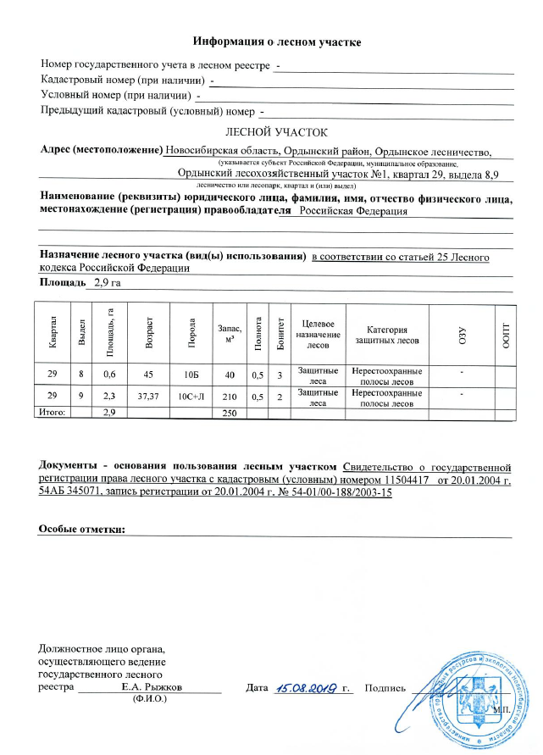
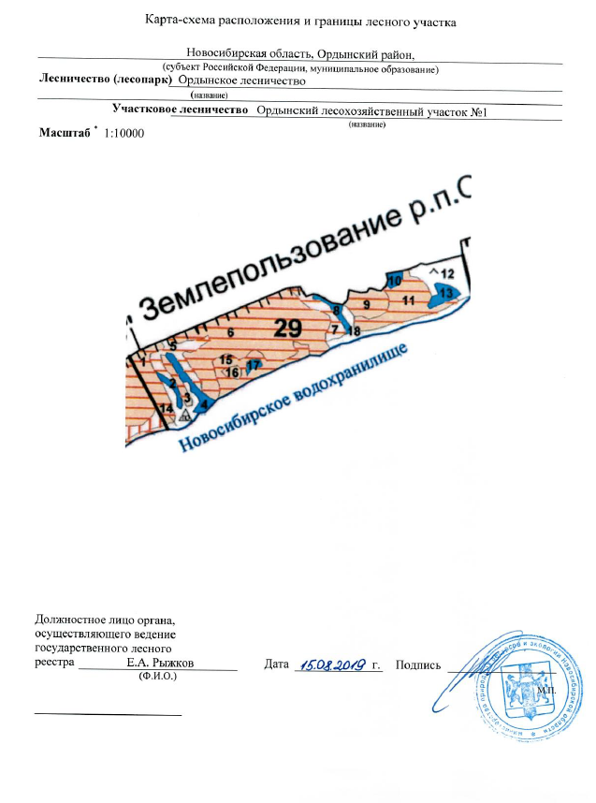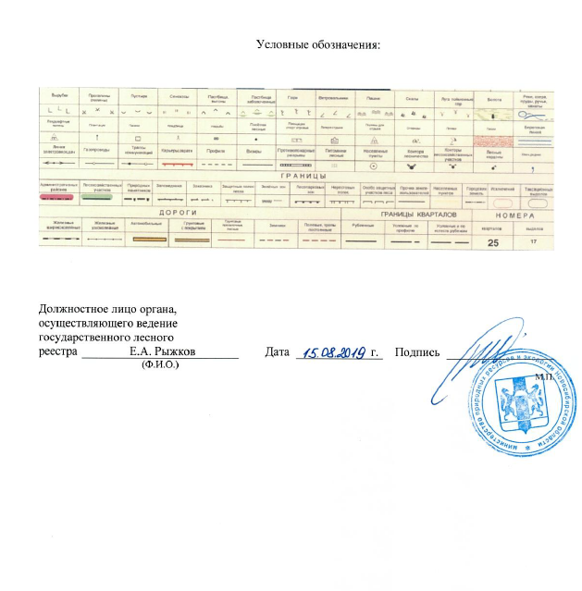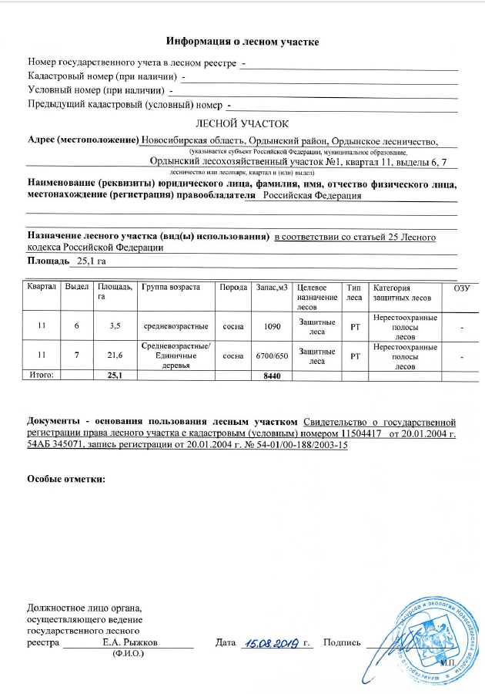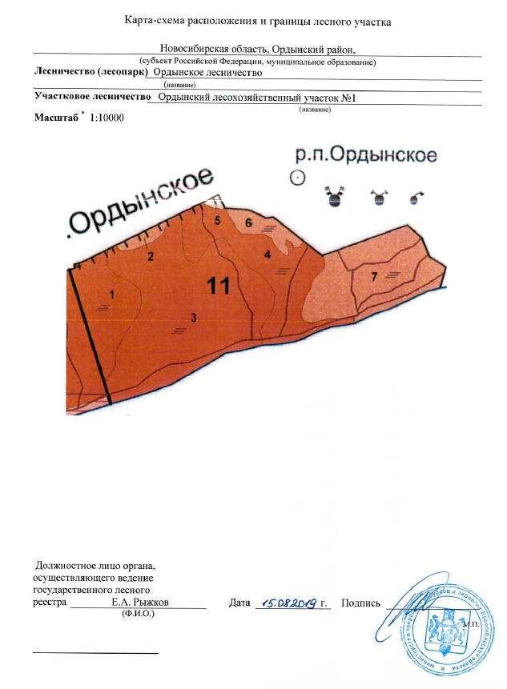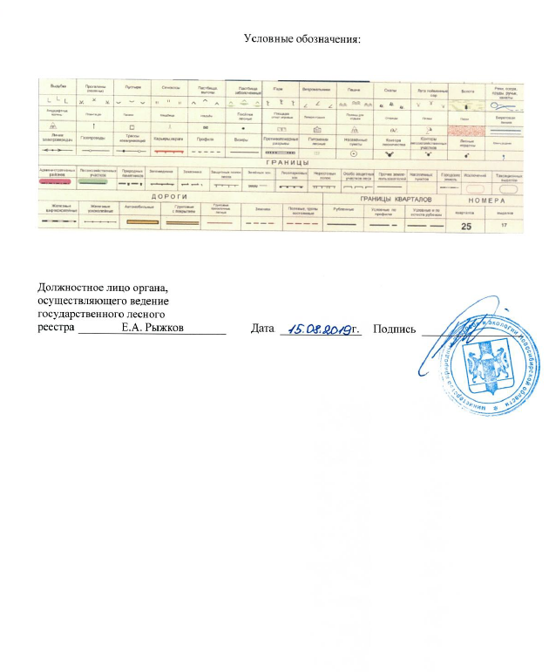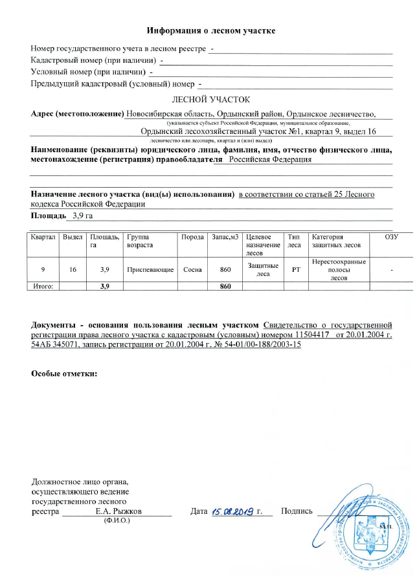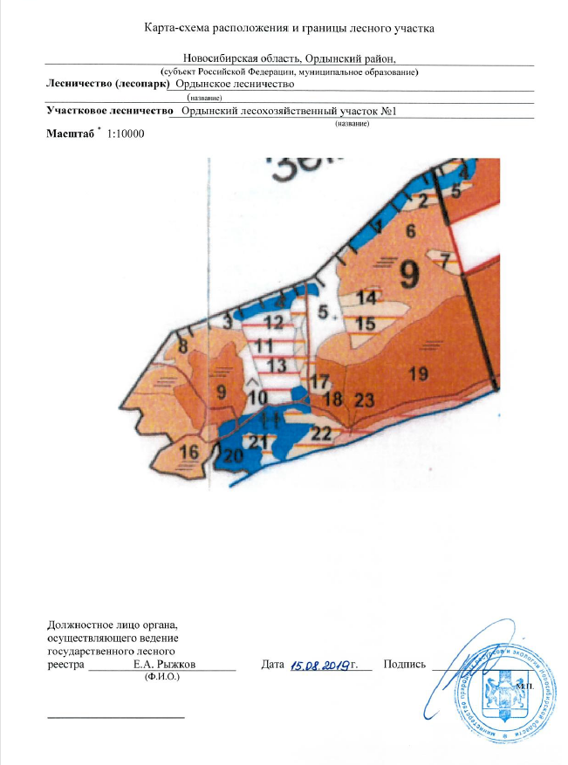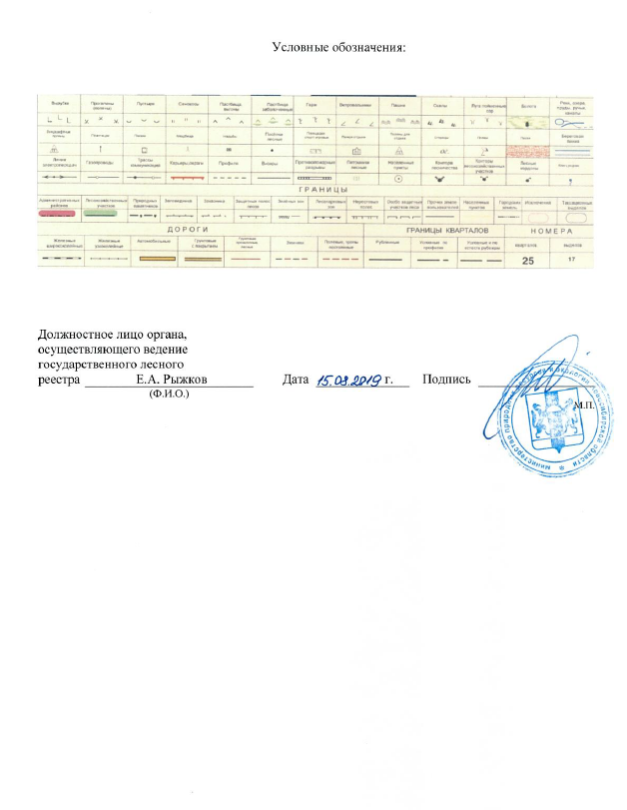

Для расчёта используются нормативы для городского поселения согласно Местным нормативам градостроительного проектирования р.п. Ордынское.
Предположительная численность населения Российской Федерации до 2035 года. Электронный документ. Режим доступа: http://www.gks.ru/free_doc/doc_2017/bul_dr/prognoz35.rar.
В соответствии с Местными нормативами градостроительного проектирования р.п. Ордынское Ордынского района Новосибирской области (утв. решением № 54, 9-й сессии Совета депутатов рабочего поселка Ордынское 6-го созыва от 28.06.2016).
В соответствии с Региональными нормативами градостроительного проектирования Новосибирской области (утв. постановлением Правительства Новосибирской области от 12.08.2015 № 303-п).
В соответствии с Местными нормативами градостроительного проектирования р.п. Ордынское Ордынского района Новосибирской области (утв. решением № 54, 9-й сессии Совета депутатов рабочего поселка Ордынское 6-го созыва от 28.06.2016).
В соответствии с Распоряжением Министерства культуры Российской Федерации от 02.08.2017 № Р-965 «О введении в действие методических рекомендаций субъектам Российской Федерации и органам местного самоуправления по развитию сети организаций культуры и обеспеченности населения услугами организаций культуры».
В соответствии с СП 42.13330.2016 «Градостроительство. Планировка и застройка городских и сельских поселений. Актуализированная редакция СНиП 2.07.01-89*».
В соответствии с Распоряжением Министерства культуры Российской Федерации от 02.08.2017 № Р-965 «О введении в действие методических рекомендаций субъектам Российской Федерации и органам местного самоуправления по развитию сети организаций культуры и обеспеченности населения услугами организаций культуры».
В соответствии с Местными нормативами градостроительного проектирования р.п. Ордынское Ордынского района Новосибирской области (утв. решением № 54, 9-й сессии Совета депутатов рабочего поселка Ордынское 6-го созыва от 28.06.2016).
Постановление Правительства Новосибирской области от 17.04.2023 № 162-п «О внесении изменений в постановление Правительства Новосибирской области от 12.08.2015 № 303-п»
В соответствии с Местными нормативами градостроительного проектирования р.п. Ордынское Ордынского района Новосибирской области (утв. решением № 54, 9-й сессии Совета депутатов рабочего поселка Ордынское 6-го созыва от 28.06.2016).
В соответствии с Постановлением Правительства Новосибирской области от 26.04.2017 № 158-п «Об установлении нормативов минимальной обеспеченности населения площадью торговых объектов для Новосибирской области».
В соответствии с п. 4 Приложения 4 к методике расчета нормативов минимальной обеспеченности населения площадью торговых объектов (утв. Постановлением Правительства Российской Федерации от 09.04.2016 № 291 «Об утверждении Правил установления субъектами Российской Федерации нормативов минимальной обеспеченности населения площадью торговых объектов и методики расчета нормативов минимальной обеспеченности населения площадью торговых объектов, а также о признании утратившим силу постановления Правительства Российской Федерации от 24 сентября 2010 г. № 754»).
В соответствии с Региональными нормативами градостроительного проектирования Новосибирской области (утв. постановлением Правительства Новосибирской области от 12.08.2015 № 303-п).
В соответствии с Местными нормативами градостроительного проектирования р.п. Ордынское Ордынского района Новосибирской области (утв. решением № 54, 9-й сессии Совета депутатов рабочего поселка Ордынское 6-го созыва от 28.06.2016).
В соответствии с СП 42.13330.2016 «Градостроительство. Планировка и застройка городских и сельских поселений. Актуализированная редакция СНиП 2.07.01-89*».
В соответствии с Местными нормативами градостроительного проектирования р.п. Ордынское Ордынского района Новосибирской области (утв. решением № 54, 9-й сессии Совета депутатов рабочего поселка Ордынское 6-го созыва от 28.06.2016).

